Анализ результатов ВПР в общеобразовательной организации
(форма отчета по результатам ВПР, прошедших весной 2018 г.)

Термины и сокращения
- ВПР – всероссийские проверочные работы.
- МОО – муниципальная общеобразовательная организация.
- Личный кабинет МОО – личный кабинет муниципальной общеобразовательной организации, расположенный на информационном портале СтатГрад https://vpr.statgrad.org/.
- НИКО – национальные исследования качества образования.

- Общая информация о муниципальнойобщеобразовательной организации

Муниципальное образование (город/район) | Обливский район
Наименование МОО | МБОУ Обливская СОШ № 1
Логин МОО (sch61….) | sch613648

- Количественный состав участников ВПР - 2018 в МОО
Таблица 1

Наименование предметов | 4 класс  (чел.) | 5 класс  (чел.) | 6 класс  (чел.) | 11 класс  (чел.)
Русский язык | 85 | 84 | 73
Математика | 88 | 84 | 75
Окружающий мир | 86
Биология |  | 85 | 76 | 19
История |  | 85 | 70 | 15
Обществознание |  |  | 77
География |  |  | 75 | 21
Химия |  |  |  | 21
Физика |  |  |  | 20
Английский язык
Немецкий язык

- Распределение первичных баллов участников ВПР – 2018.
Предмет: Математика 4 класс
Распределение первичных баллов
Максимальный первичный балл: 18
Общая гистограмма первичных баллов
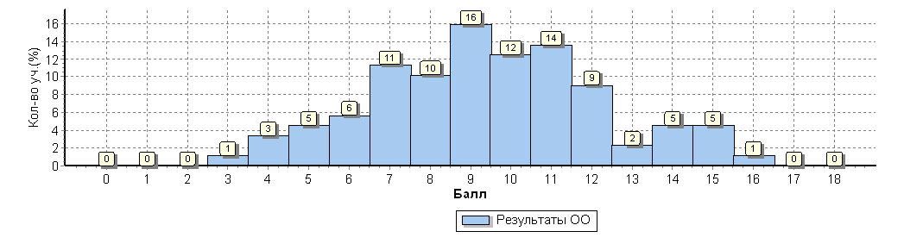
Рисунок 1. Кривая распределения первичных баллов
Анализируя данную диаграмму, можно увидеть, что наблюдается явный «сдвиг» первичных баллов вправо (в сторону отметки«4») что говорит о завышении отметок или о том, что учащимся помогали.
На рис. 1 кривая распределения первичных баллов не соответствует нормальному распределению, виден «пик» на границе 9-10 баллов. Если посмотреть на шкалу перевода первичных баллов в отметки, то увидим, что 9 баллов на рис. 1 - это еще отметка «3», а 10 баллов - уже отметка «4». Анализируя данную диаграмму можно с большой долей вероятности говорить о завышении отметок от «3» к «4».

Предмет: Русский язык 4 класс
Распределение первичных баллов
Максимальный первичный балл: 38
Общая гистограмма первичных баллов
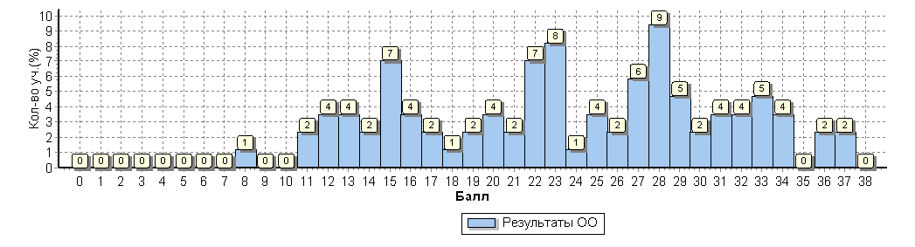»
в сторону завышения отметок (от «2» к «3»; от «3» к «4»)

Рисунок 2. Кривая распределения первичных баллов
На рис. 2 изображена гистограмма, на которой отражено распределение первичных баллов близкое к нормальному.

Предмет: Математика 5 класс
Распределение первичных баллов
Максимальный первичный балл: 20
Общая гистограмма первичных баллов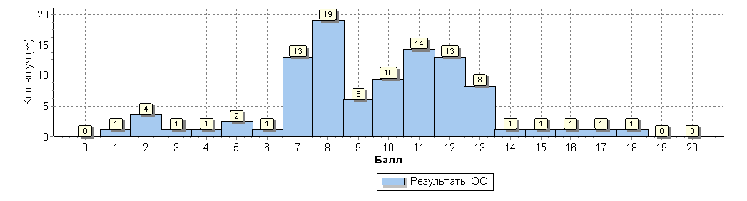

Рисунок 3. Кривая распределения первичных баллов
На рис. 3 кривая распределения первичных баллов не соответствует нормальному распределению, виден «пик» на границе 11-14 баллов. Если посмотреть на шкалу перевода первичных баллов в отметки, то увидим, что 10 баллов на рис. 3 - это еще отметка «3», а 11 баллов - уже отметка «4». Анализируя данную диаграмму можно с большой долей вероятности говорить о завышении отметок от «3» к «4».

Предмет: Русский язык 5 класс
Распределение первичных баллов
Максимальный первичный балл: 45
Общая гистограмма первичных баллов
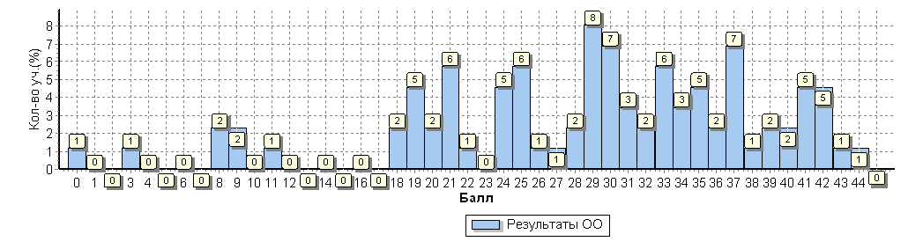
Рисунок 4. Кривая распределения первичных баллов
На рис. 4 кривая распределения первичных баллов не соответствует нормальному распределению, видны «пики» на границе 28-29 и 38-39 баллов. Если посмотреть на шкалу перевода первичных баллов в отметки, то увидим, что 28 баллов на рис. 4 - это еще отметка «3», а 29 баллов - уже отметка «4» (38 баллов – «4», 39 баллов – «5»). Анализируя данную диаграмму, можно увидеть, что наблюдается явный «сдвиг» первичных баллов вправо (в сторону отметок «4» и «5»), что говорит о завышении отметок.

Предмет: Математика 6 класс
Распределение первичных баллов
Максимальный первичный балл: 16
Общая гистограмма первичных баллов
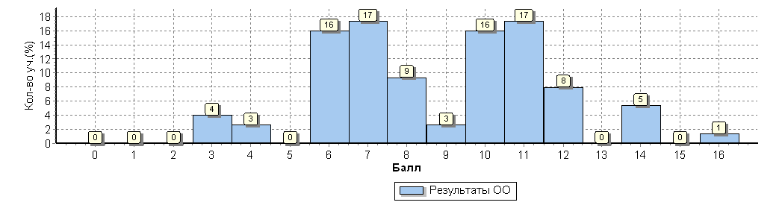
Рисунок 5. Кривая распределения первичных баллов
Анализируя данную диаграмму, можно увидеть, что наблюдается явный «сдвиг» первичных баллов вправо (в сторону отметки«4.
На рис. 5 кривая распределения первичных баллов не соответствует нормальному распределению, виден «пик» на границе 10-11 баллов.

Предмет: Русский язык 6 класс
Распределение первичных баллов
Максимальный первичный балл: 51
Общая гистограмма первичных баллов
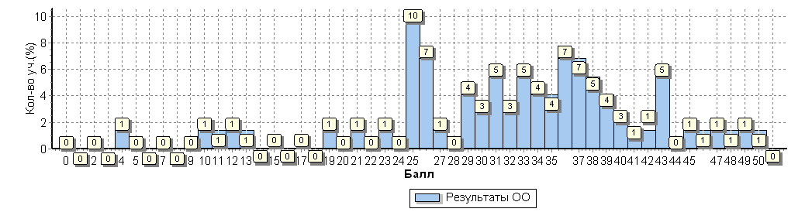
Рисунок 6. Кривая распределения первичных баллов
На рис. 6 кривая распределения первичных баллов не соответствует нормальному распределению, виден «пик» на границе 10 баллов. Если посмотреть на шкалу перевода первичных баллов в отметки, то увидим, что 25 баллов на рис. 6 - это отметка «3».
Вывод по данному разделу:
- вид гистограммы по русскому языку в 4-ых классах соответствует нормальному распределению первичных баллов (см. рисунок 2);
- фиксируются «пики» на границе перехода от одной отметки в другую по русскому языку в 5-ых и 6-ых классах (см. рисунки 4 и 6), по математике в 4-5х классах (см. рисунки 1,3 и 5);
- причиной отклонения от нормального распределения первичных баллов по русскому языку и математике в 4-6 классахявляется необъективность при проверке учителями работ учащихся.
Для снижения в 2019 году отклонения от нормального распределения первичных баллов по русскому языку и математике в 4-6 классах будут приняты меры административного воздействия и контроля при проведении и проверки работ.
- Сравнительный анализрезультатов ВПР – 2018 года с годовыми отметками учеников по основным предметам ВПР– русскому языку и математике(таблица 2).
Таблица 2
Класс* | Количество обучающихся, выполнивших ВПР (чел.) | Доля учащихся, отметки по ВПР которых ниже их годовой отметки (%) | Доля учащихся, отметки по ВПР которых совпадают с их годовой отметкой по предмету (%) | Доля учащихся, отметки по ВПР которых выше их годовой отметки (%)
Русский язык
4-А | 20 | 10 | 80 | 10
4-Б | 23 | 17 | 95 | 0
4-В | 25 | 32 | 68 | 0
4 | 17 | 24 | 76 | 0
5-А | 21 | 10 | 76 | 14
5-Б | 25 | 12 | 80 | 8
5-В | 21 | 38 | 62 | 0
5 | 17 | 29 | 70 | 6
6-А | 24 | 17 | 83 | 0
6-Б | 18 | 22 | 78 | 6
6-В | 20 | 35 | 65 | 0
6 | 13 | 38 | 62 | 0
Математика
4-А | 22 | 9 | 73 | 9
4-Б | 23 | 22 | 74 | 4
4-В | 25 | 52 | 48 | 0
4 | 18 | 39 | 56 | 5
5-А | 19 | 26 | 58 | 16
5-Б | 24 | 29 | 71 | 0
5-В | 22 | 73 | 27 | 0
5 | 19 | 47 | 53 | 0
6-А | 24 | 21 | 79 | 0
6-Б | 17 | 29 | 71 | 0
6-В | 19 | 32 | 68 | 0
6 | 13 | 31 | 69 | 0
Итого по ОО | 479 | 694 | 1642 | 78
*- в таблицу заносятся все классы, которые имеются в образовательной организации.

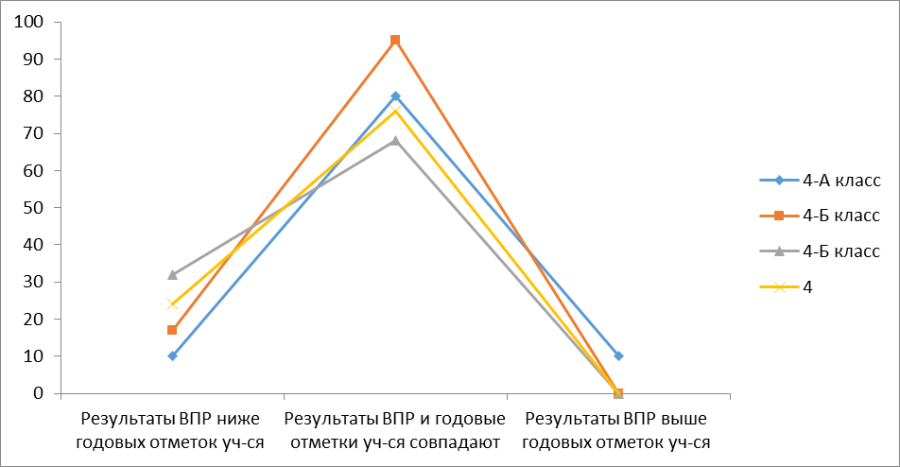

Рисунок 7. Соотношение результатов ВПР и годовых отметок
по русскому языку в 4 классах МБОУ Обливская СОШ № 1
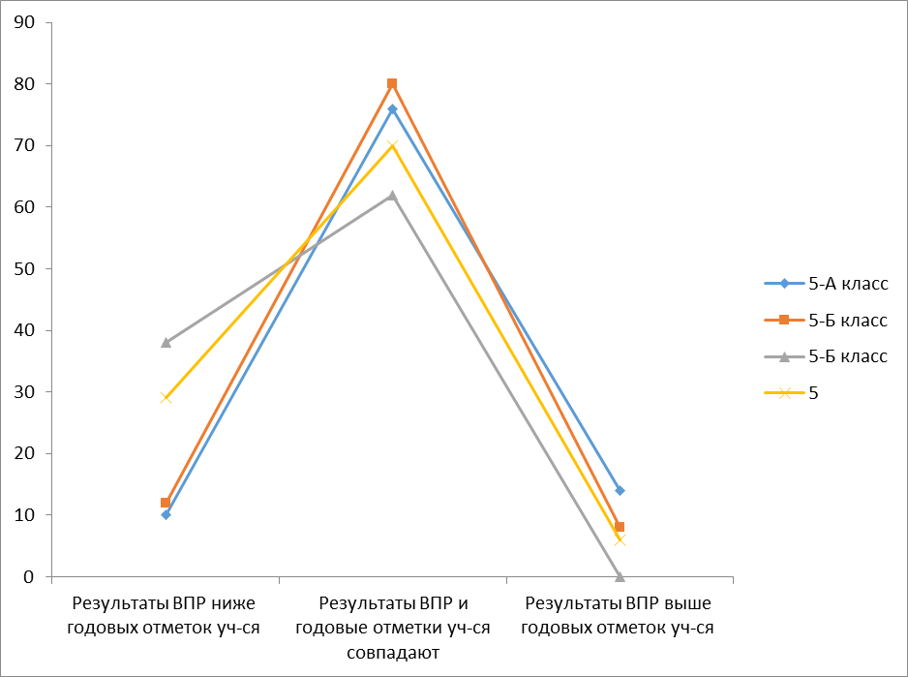
Рисунок 8. Соотношение результатов ВПР и годовых отметок
по русскому языку в 5 классах МБОУ Обливская СОШ № 1

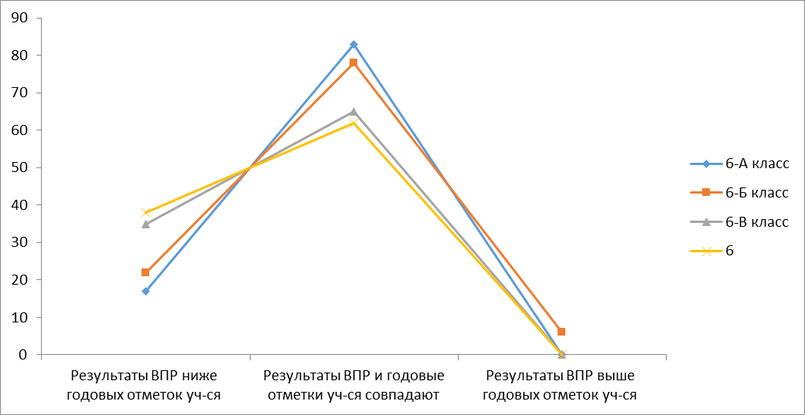
Рисунок 9. Соотношение результатов ВПР и годовых отметок
по русскому языку в 6 классах МБОУ Обливская СОШ № 1
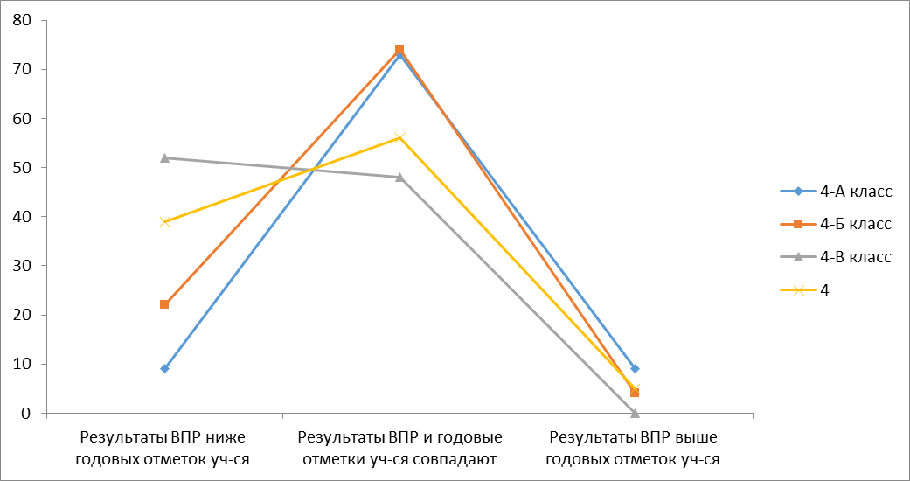
Рисунок 10. Соотношение результатов ВПР и годовых отметок
по математике в 4 классах МБОУОбливская СОШ № 1

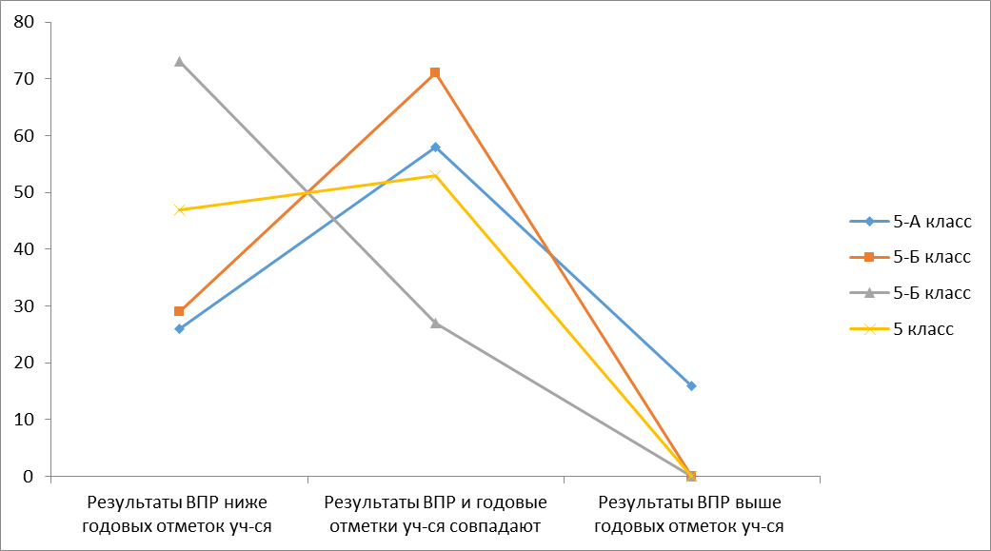
Рисунок 11. Соотношение результатов ВПР и годовых отметок
по математике в 5 классах МБОУ «Обливская СОШ № 2»

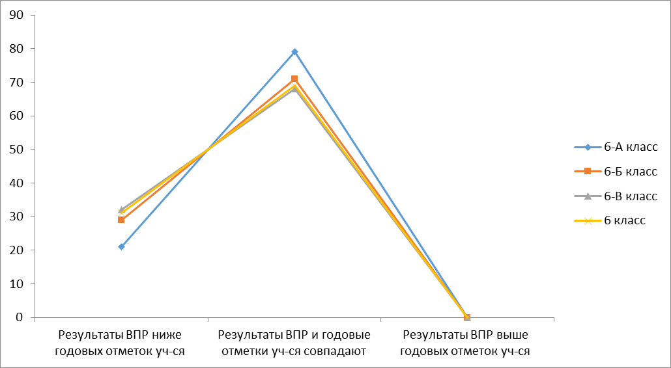

Рисунок 12. Соотношение результатов ВПР и годовых отметок
по математике в 6 классах МБОУ «Обливская СОШ № 2»

Общий вывод:
Если рассматривать результаты ВПР в 4-ых, 5-ых и 6-ых классах, которые представлены на диаграмме, то можно сделать следующие выводы и обобщения:
- По всем классам наблюдаются несовпадение результатов годовых отметок и результатов ВПР
- Наименьшие отклонения в расхождениях между годовыми отметками учащихся и результатами ВПР, а значит и наиболее объективные результаты наблюдаются у учащихся 4-А классапо русскому языку (синий цвет графика), так как при наличии завышения в отметках (16%) все-таки наблюдается высокий процент совпадения годовых отметок и результатов ВПР (84%). В 5-А классе по русскому языку (синий цвет графика) 12% завышения в отметках и 88% совпадения годовых отметок. Наибольшие отклонения в расхождениях между годовыми отметками учащихся и результатами ВПР, а значит, и наименее объективные результаты наблюдаются у учащихся 4-В классапо математике (синий цвет графика), так как на графике наблюдаютсяотклонения в отметках по ВПР в сторону их снижения (29%). Процент совпадения годовых отметок с отметками ВПР в данном классе так же низкий (65%). Среди всех классов, представленных на диаграмме, результаты 5-ых и 6-ых классов по математике, имеют больше всего признаков необъективности,значит, требуется планирование работы администрации МОО с учителями данных классов (наставничество, повышение квалификации и др.).

- Сравнение статистических показателей общероссийских, региональных, муниципальных и школьных результатов ВПР по предметам(русский язык, математика).
5.1. Сравнение статистических показателей общероссийских, региональных, муниципальных и школьных результатов ВПР по предмету «Математика»
в 4-х классах МБОУ Обливской СОШ № 1 Обливского района
Таблица 3
 | Количество участников | Распределение отметок участников в %
 | Количество участников | 2 | 3 | 4 | 5
Вся выборка по РФ | 1460995 | 1,9 | 20 | 30,1 | 48
Ростовская область | 40432 | 2,4 | 24,9 | 32,3 | 40,4
Обливский район | 165 | 6,1 | 32,7 | 35,2 | 26,1
МБОУ Обливская СОШ № 1 | 88 | 9,1 | 43,2 | 35,2 | 12,5
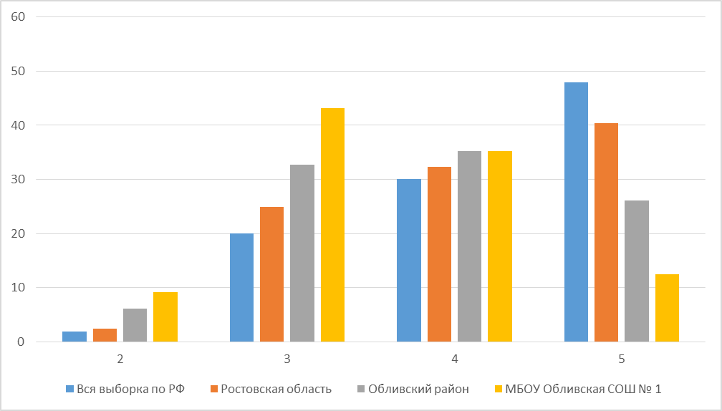

Рисунок 13.Сравнение статистических показателей общероссийских,
региональных, муниципальных и школьных результатов ВПР
по предмету «Математика» в 4 классах МБОУ Обливская СОШ № 1

5.2. Сравнение статистических показателей общероссийских, региональных, муниципальных и школьных результатов ВПР по предмету Русский язык
в 4-х классах МБОУ Обливская СОШ № 1Обливского района
Таблица 4
 | Количество участников | Распределение отметок участников в %
 | Количество участников | 2 | 3 | 4 | 5
Вся выборка по РФ | 1460998 | 4,6 | 25,1 | 46,6 | 23,5
Ростовская область | 40062 | 5,1 | 29,5 | 45,3 | 20,1
Наименование муниципалитетаОбливский район | 158 | 6,1 | 32,7 | 35,2 | 26,1
Наименование МООМБОУ Обливская СОШ № 1 | 85 | 10,6 | 40 | 36,5 | 12,9

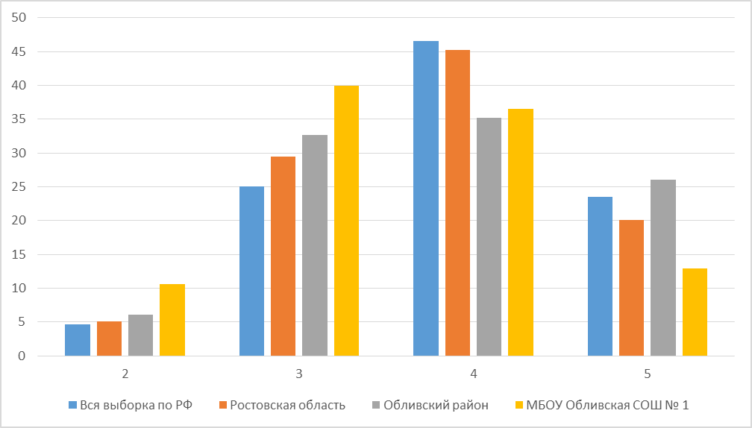
Рисунок 14.Сравнение статистических показателей общероссийских,
региональных, муниципальных и школьных результатов ВПР
по предмету «Русский язык» в 4 классах МБОУ Обливская СОШ № 1

5.3. Сравнение статистических показателей общероссийских, региональных, муниципальных и школьных результатов ВПР по предмету «Математика»
в 5-х классах МБОУ Обливская СОШ № 1 Обливского района
Таблица 5
 | Количество участников | Распределение отметок участников в %
 | Количество участников | 2 | 3 | 4 | 5
Вся выборка по РФ | 1296774 | 13,6 | 37,5 | 33,1 | 15,8
Ростовская область | 36715 | 10,7 | 38,6 | 34,5 | 16,1
Наименование муниципалитетаОбливский район | 148 | 10,1 | 32,4 | 48,0 | 9,5
Наименование МООМБОУ Обливская СОШ № 1 | 84 | 10,7 | 38,1 | 45,2 | 6

Рисунок 15.Сравнение статистических показателей общероссийских,
региональных, муниципальных и школьных результатов ВПР
по предмету «Математика» в 5 классах МБОУ Обливская СОШ № 1

5.4. Сравнение статистических показателей общероссийских, региональных, муниципальных и школьных результатов ВПР по предмету «Русский язык»
в 5-х классах МБОУ Обливская СОШ № 1 Обливского района
Таблица 6
 | Количество участников | Распределение отметок участников в %
 | Количество участников | 2 | 3 | 4 | 5
Вся выборка по РФ | 13227663 | 15,1 | 39,7 | 33,9 | 11,3
Ростовская область | 36977 | 11,7 | 42,5 | 34,9 | 10,9
Наименование муниципалитетаОбливский район | 149 | 10,7 | 32,9 | 41,6 | 14,8
Наименование МООМБОУ Обливская СОШ № 1 | 87 | 8 | 31 | 44,8 | 16,1

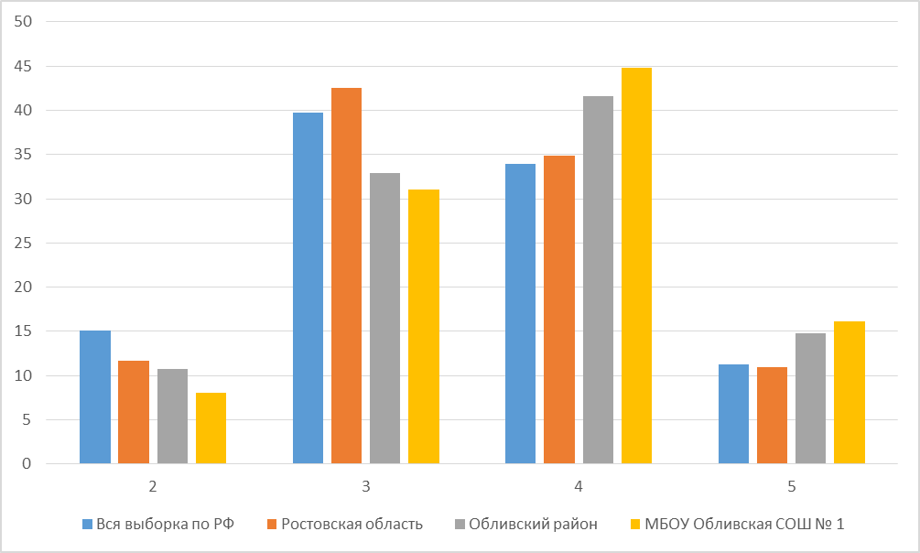
Рисунок 16.Сравнение статистических показателей общероссийских,
региональных, муниципальных и школьных результатов ВПР
по предмету «Русский язык» в 5 классах МБОУ Обливская СОШ № 1.

5.5. Сравнение статистических показателей общероссийских, региональных, муниципальных и школьных результатов ВПР по предмету «Математика»
в 6-х классах МБОУ Обливская СОШ № 1 Обливского района
Таблица 7
 | Количество участников | Распределение отметок участников в %
 | Количество участников | 2 | 3 | 4 | 5
Вся выборка по РФ | 990665 | 14,3 | 47,1 | 31,3 | 7,3
Ростовская область | 35286 | 10,2 | 48,6 | 33,3 | 7,8
Наименование муниципалитетаОбливский район | 149 | 6,7 | 43,6 | 44,3 | 5,4
Наименование МООМБОУ Обливская СОШ № 1 | 75 | 6,7 | 45,3 | 41,3 | 6,7

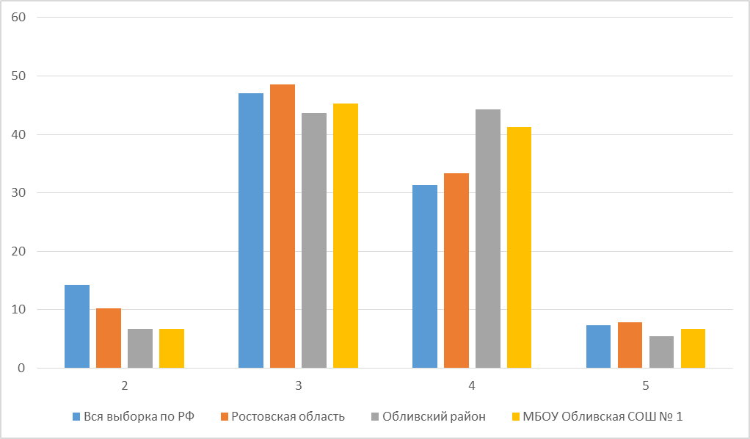
Рисунок 17.Сравнение статистических показателей общероссийских,
региональных, муниципальных и школьных результатов ВПР
по предмету «Математика» в 6 классах МБОУ Обливская СОШ № 1

5.6. Сравнение статистических показателей общероссийских, региональных, муниципальных и школьных результатов ВПР по предмету «Русский язык»
в 6-х классах МБОУ Обливская СОШ № 1 Обливского района
Таблица 8
 | Количество участников | Распределение отметок участников в %
 | Количество участников | 2 | 3 | 4 | 5
Вся выборка по РФ | 1007355 | 18,6 | 41,1 | 32,3 | 7,9
Ростовская область | 35070 | 14,9 | 44,1 | 33,0 | 8,0
Наименование муниципалитетаОбливский район | 148 | 12,2 | 41,2 | 39,9 | 6,8
Наименование МООМБОУ Обливская СОШ № 1 | 73 | 11 | 42,5 | 38,4 | 8,2

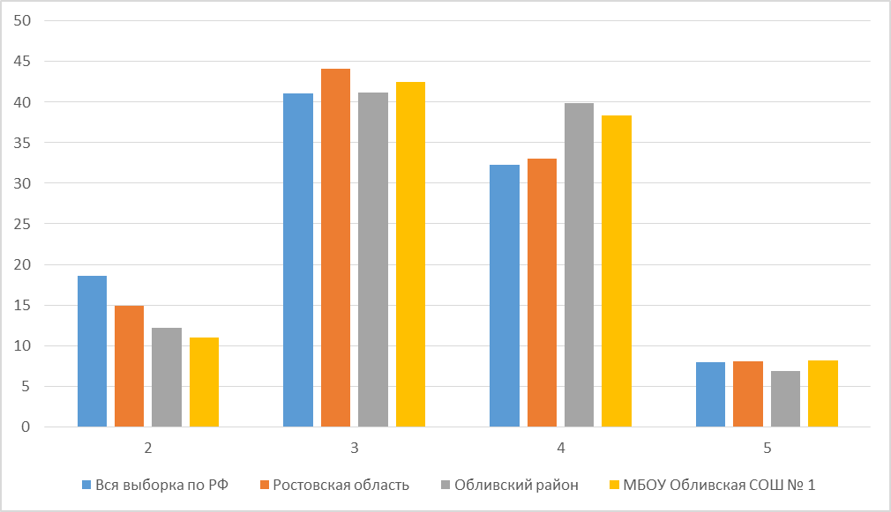
Рисунок 18.Сравнение статистических показателей общероссийских,
региональных, муниципальных и школьных результатов ВПР
по предмету «Русский язык» в 6 классах МБОУ Обливская СОШ № 1
Обобщенный вывод:по всем таблицам (3-8)наблюдаются незначительное расхождение результатов ВПР по МОО.

- Достижение планируемых результатов в соответствии с ПООП НОО/ООО и ФГОС
Предмет: Математика 4 классТаблица 9

Достижение планируемых результатов в соответствии с ПООП НОО и ФГОС
№ | Блоки ПООП НОО |  | Макс  балл | По ОО | Средний % выполнения
№ | выпускник научится / | получит возможность научиться
№ | или проверяемые требования (умения) в соответствии с ФГОС |  | Макс  балл | По ОО | По региону | По России
 |  |  |  | 44 уч. | 40434 уч. | 1460995 уч.
1 | Умение выполнять арифметические действия с числами и числовыми выражениями. Выполнять устно сложение, вычитание, умножение и деление однозначных, двузначных и трехзначных чисел в случаях, сводимых к действиям в пределах 100 (в том числе с нулем и числом 1). |  | 1 | 100 | 96 | 96
2 | Умение выполнять арифметические действия с числами и числовыми выражениями. Вычислять значение числового выражения (содержащего 2–3 арифметических действия, со скобками и без скобок). |  | 1 | 93 | 87 | 89
3 | Использование начальных математических знаний для описания и объяснения окружающих предметов, процессов, явлений, для оценки количественных и пространственных отношений предметов, процессов, явлений. Решать арифметическим способом (в 1–2 действия) учебные задачи и задачи, связанные с повседневной жизнью. |  | 2 | 91 | 82 | 86
4 | Использование начальных математических знаний для описания и объяснения окружающих предметов, процессов, явлений, для оценки количественных и пространственных отношений предметов, процессов, явлений. Читать, записывать и сравнивать величины (массу, время, длину, площадь, скорость), используя основные единицы измерения величин и соотношения между ними (килограмм – грамм; час – минута, минута – секунда; километр – метр, метр – дециметр, дециметр – сантиметр, метр – сантиметр); |  | 1 | 82 | 65 | 68
5(1) | Умение исследовать, распознавать геометрические фигуры. Вычислять периметр треугольника, прямоугольника и квадрата, площадь прямоугольника и квадрата. |  | 1 | 75 | 58 | 59
5(2) | Умение изображать геометрические фигуры. Выполнять построение геометрических фигур с заданными измерениями (отрезок, квадрат, прямоугольник) с помощью линейки, угольника. |  | 1 | 70 | 47 | 51
6(1) | Умение работать с таблицами, схемами, графиками диаграммами. Читать несложные готовые таблицы. |  | 1 | 84 | 88 | 92
6(2) | Умение работать с таблицами, схемами, графиками диаграммами, анализировать и интерпретировать данные. |  | 1 | 68 | 65 | 72
6(2) | Сравнивать и обобщать информацию, представленную в строках и столбцах несложных таблиц и диаграмм.
7 | Умение выполнять арифметические действия с числами и числовыми выражениями. Выполнять письменно действия с многозначными числами (сложение, вычитание, умножение и деление на однозначное, двузначное числа в пределах 10 000) с использованием таблиц сложения и умножения чисел, алгоритмов письменных арифметических действий (в том числе деления с остатком). |  | 1 | 80 | 76 | 79
8 | Умение решать текстовые задачи. Читать, записывать и сравнивать величины (массу, время, длину, площадь, скорость), используя основные единицы измерения величин и соотношения между ними (килограмм – грамм; час – минута, минута – секунда; километр – метр, метр – дециметр, дециметр – сантиметр, метр – сантиметр, сантиметр – миллиметр); |  | 2 | 65 | 43 | 50
8 | решать задачи в 3–4 действия
9(1) | Овладение основами логического и алгоритмического мышления. Интерпретировать информацию, полученную при проведении несложных исследований (объяснять, сравнивать и обобщать данные, делать выводы и прогнозы). |  | 1 | 64 | 66 | 67
9(2) | Интерпретировать информацию, полученную при проведении несложных исследований (объяснять, сравнивать и обобщать данные, делать выводы и прогнозы). |  | 1 | 43 | 45 | 49
10 | Овладение основами пространственного воображения. Описывать взаимное расположение предметов в пространстве и на плоскости. |  | 2 | 90 | 94 | 94
11 | Овладение основами логического и алгоритмического мышления. |  | 2 | 0 | 23 | 27
11 | Решать задачи в 3–4 действия.

Анализ достижения планируемых результатов в соответствии с ФГОС по математике в 4 классе (табл. 9) выявил недостаточное владение учащимися основами логического и алгоритмического мышления, отсутствие навыков решения задач в 3–4 действия. Необходимость активизировать работу по формированию навыков решения задач в 3–4 действия.

Предмет: Русский язык 4 классТаблица 10
Достижение планируемых результатов в соответствии с ПООП НОО и ФГОС
№ | Блоки ПООП НОО |  |  |  |  |  | Макс  балл | По ОО |  | Средний % выполнения
№ | выпускник научится / |  |  | получит возможность научиться
№ | или проверяемые требования (умения) в соответствии с ФГОС |  |  |  |  |  | Макс  балл |  |  | По региону |  |  | По России
 |  |  |  |  |  |  |  | 43 уч. |  | 40062 уч. |  |  | 1442098 уч.
1К1 | Умение писать текст под диктовку, соблюдая в практике письма изученные орфографические и пунктуационные нормы. Писать под диктовку тексты в соответствии с изученными правилами правописания; проверять предложенный текст, находить и исправлять орфографические и |  |  |  |  |  | 4 | 58 |  | 66 |  |  | 66
1К2 | <--пунктуационные ошибки / Осознавать место возможного возникновения орфографической ошибки; при работе над ошибками осознавать причины появления ошибки и определять способы действий, помогающие предотвратить ее в последующих письменных работа |  |  |  |  |  | 3 | 90 |  | 89 |  |  | 90
2 | Умение распознавать однородные члены предложения. Выделять предложения с однородными членами |  |  |  |  |  | 3 | 50 |  | 65 |  |  | 69
3(1) | Умение распознавать главные члены предложения. Находить главные и второстепенные (без деления на виды) члены предложения |  |  |  |  |  | 1 | 86 |  | 85 |  |  | 88
3(2) | Умение распознавать части речи. Распознавать грамматические признаки слов; с учетом совокупности выявленных признаков (что называет, на какие вопросы отвечает, как изменяется) относить слова к определенной группе основных частей речи |  |  |  |  |  | 3 | 90 |  | 82 |  |  | 82
4 | Умение распознавать правильную орфоэпическую норму. Соблюдать нормы русского литературного языка в собственной речи и оценивать соблюдение этих норм в речи собеседников (в объеме представленного в учебнике материала) |  |  |  |  |  | 2 | 84 |  | 77 |  |  | 82
5 | Умение классифицировать согласные звуки. Характеризовать звуки русского языка: согласные звонкие/глухие |  |  |  |  |  | 1 | 67 |  | 78 |  |  | 80
6 | Умение распознавать основную мысль текста при его письменном предъявлении; адекватно формулировать основную мысль в письменной форме, соблюдая нормы построения предложения и словоупотребления. Определять тему и главную мысль текста |  |  |  |  |  | 2 | 40 |  | 51 |  |  | 54
7 | Умение составлять план прочитанного текста (адекватно воспроизводить прочитанный текст с заданной степенью свернутости) в письменной форме, соблюдая нормы построения предложения и словоупотребления. Делить тексты на смысловые части, составлять план текста |  |  |  |  |  | 3 | 63 |  | 61 |  |  | 64
8 | Умение строить речевое высказывание заданной структуры (вопросительное предложение) в письменной форме по содержанию прочитанного текста. Задавать вопросы по содержанию текста и отвечать на них, подтверждая ответ примерами из текста |  |  |  |  |  | 2 | 69 |  | 67 |  |  | 69
9 | Умение распознавать значение слова; адекватно формулировать значение слова в письменной форме, соблюдая нормы построения предложения и словоупотребления. Определять значение слова по тексту |  |  |  |  |  | 1 | 60 |  | 70 |  |  | 76
10 | Умение подбирать к слову близкие по значению слова. Подбирать синонимы для устранения повторов в тексте |  |  |  |  |  | 1 | 77 |  | 62 |  |  | 69
11 | Умение классифицировать слова по составу. Находить в словах с однозначно выделяемыми морфемами окончание, корень, приставку, суффикс |  |  |  |  |  | 2 | 53 |  | 59 |  |  | 64
12(1) | Умение распознавать имена существительные в предложении, распознавать грамматические признаки имени существительного. Распознавать грамматические признаки слов, с учетом сово- |  |  |  |  |  | 1 | 74 |  | 76 |  |  | 75
12(2) | совокупности выявленных признаков относить слова к определенной группе основных частей речи / |  |  |  |  |  | 2 | 85 |  | 75 |  |  | 75
12(2) | Проводить морфологический разбор имен существительных по предложенному в учебнике алгоритму; оценивать правильность проведения морфологического разбора; находить в тексте предлоги с именами существительными, к которым они относятся
13(1) | Умение распознавать имена прилагательные в предложении, распознавать грамматические признаки имени прилагательного. Распознавать грамматические признаки слов, с учетом сово- |  |  |  |  |  | 1 | 67 |  | 77 |  |  | 76
13(2) | совокупности выявленных признаков относить слова к определенной группе основных частей речи / |  |  |  |  |  | 2 | 70 |  | 64 |  |  | 66
13(2) | Проводить морфологический разбор имен прилагательных по предложенному в учебнике алгоритму, оценивать правильность проведения морфологического разбора
14 | Умение распознавать глаголы в предложении. Распознавать грамматические признаки слов, с учетом совокупности выявленных признаков относить слова к определенной группе основных частей речи |  |  |  |  |  | 1 | 44 |  | 62 |  |  | 72
15(1) | Умение на основе данной информации и собственного жизненного опыта обучающихся определять конкретную жизненную ситуацию для адекватной интерпретации данной информации, соблюдая при письме изученные орфографические и пунктуационные нормы. Интерпретация содержащейся в тексте информации |  |  |  |  |  | 2 | 19 |  | 43 |  |  | 47
15(2) | Умение на основе данной информации и собственного жизненного опыта обучающихся определять конкретную жизненную ситуацию для адекватной интерпретации данной информации, соблюдая при письме изученные орфографические и пунктуационные нормы. Интерпретация содержащейся в тексте информации |  |  |  |  |  | 1 | 16 |  | 41 |  |  | 43
Анализ достижения планируемых результатов в соответствии с ФГОС по русскому языку в 4 классе (табл.10) выявил недостаточное умение учащихся на основе данной информации и собственного жизненного опыта определять конкретную жизненную ситуацию для адекватной интерпретации данной информации, соблюдая при письме изученные орфографические и пунктуационные нормы. Выработка уменияучащимися на основе данной информации и собственного жизненного опыта определять конкретную жизненную ситуацию для адекватной интерпретации информации.
Предмет: Математика 5 классТаблица 11
Достижение планируемых результатов в соответствии с ПООП ООО
№ |  | Блоки ПООП ООО |  |  |  |  |  |  | Макс  балл |  | По ОО |  |  | Средний % выполнения
 |  | выпускник научится / |  |  | получит возможность научиться
 |  | или проверяемые требования (умения) в соответствии с ФГОС |  |  |  |  |  |  |  |  |  |  |  | По региону |  |  |  | По России
 |  |  |  |  |  |  |  |  |  |  | 33 уч. |  |  | 36715 уч. |  |  |  | 1296774 уч.
1 |  | Развитие представлений о числе и числовых системах от натуральных до действительных чисел. Оперировать на базовом уровне понятием «натуральное число». |  |  |  |  |  |  | 1 |  | 88 |  |  | 64 |  |  |  | 61
2 |  | Развитие представлений о числе и числовых системах от натуральных до действительных чисел. Оперировать на базовом уровне понятием «обыкновенная дробь». |  |  |  |  |  |  | 1 |  | 70 |  |  | 63 |  |  |  | 59
3 |  | Развитие представлений о числе и числовых системах от натуральных до действительных чисел. Оперировать на базовом уровне понятием «десятичная дробь». |  |  |  |  |  |  | 1 |  | 79 |  |  | 60 |  |  |  | 59
4 |  | Развитие представлений о числе и числовых системах от натуральных до действительных чисел. Решать задачи на нахождение части числа и числа по его части. |  |  |  |  |  |  | 1 |  | 52 |  |  | 55 |  |  |  | 52
5 |  | Овладение приемами выполнения тождественных преобразований выражений. Использовать свойства чисел и правила действий с рациональными числами при выполнении вычислений. |  |  |  |  |  |  | 1 |  | 85 |  |  | 86 |  |  |  | 87
6 |  | Умение применять изученные понятия, результаты, методы для решения задач практического характера и задач из смежных дисциплин. Решать задачи разных типов (на работу, на движение), связывающих три величины; выделять эти величины и отношения между ними; знать различие скоростей объекта в стоячей воде, против течения и по течению реки. |  |  |  |  |  |  | 2 |  | 5 |  |  | 21 |  |  |  | 24
7 |  | Умение применять изученные понятия, результаты, методы для решения задач практического характера и задач из смежных дисциплин. Решать несложные сюжетные задачи разных типов на все арифметические действия. |  |  |  |  |  |  | 1 |  | 58 |  |  | 47 |  |  |  | 45
8 |  | Умение применять изученные понятия, результаты, методы для решения задач практического характера и задач из смежных дисциплин. Находить процент от числа, число по проценту от него; находить процентное отношение двух чисел; находить процентное снижение или процентное повышение величины. |  |  |  |  |  |  | 1 |  | 48 |  |  | 29 |  |  |  | 30
9 |  | Овладение навыками письменных вычислений. Использовать свойства чисел и правила действий с рациональными числами при выполнении вычислений / |  |  |  |  |  |  | 2 |  | 74 |  |  | 67 |  |  |  | 66
 |  | выполнять вычисления, в том числе с использованием приемов рациональных вычислений, обосновывать алгоритмы выполнения действий.
10 |  | Умение применять изученные понятия, результаты, методы для решения задач практического характера и задач из смежных дисциплин. Решать задачи на покупки, решать несложные логические задачи методом рассуждений. |  |  |  |  |  |  | 2 |  | 27 |  |  | 46 |  |  |  | 42
11(1) |  | Умение извлекать информацию, представленную в таблицах, на диаграммах. Читать информацию, представленную в виде таблицы, диаграммы. |  |  |  |  |  |  | 1 |  | 97 |  |  | 89 |  |  |  | 87
11(2) |  | Умение извлекать информацию, представленную в таблицах, на диаграммах. Читать информацию, представленную в виде таблицы, диаграммы / |  |  |  |  |  |  | 1 |  | 76 |  |  | 59 |  |  |  | 60
 |  | извлекать, интерпретировать информацию, представленную в таблицах и на диаграммах, отражающую свойства и характеристики реальных процессов и явлений.
12(1) |  | Умение применять изученные понятия, результаты, методы для решения задач практического характера и задач из смежных дисциплин. Вычислять расстояния на местности в стандартных ситуациях. |  |  |  |  |  |  | 1 |  | 91 |  |  | 81 |  |  |  | 80
12(2) |  | Развитие умений моделирования реальных ситуаций на языке геометрии, развитие изобразительных умений. Выполнять простейшие построения и измерения на местности, необходимые в реальной жизни. |  |  |  |  |  |  | 1 |  | 100 |  |  | 80 |  |  |  | 80
13 |  | Развитие пространственных представлений. Оперировать на базовом уровне понятиями: «прямоугольный параллелепипед», «куб», «шар». |  |  |  |  |  |  | 1 |  | 67 |  |  | 26 |  |  |  | 23
14 |  | Умение проводить логические обоснования, доказательства математических утверждений. |  |  |  |  |  |  | 2 |  | 6 |  |  | 10 |  |  |  | 12
 |  | Решать простые и сложные задачи разных типов, а также задачи повышенной трудности.
Анализ достижения планируемых результатов в соответствии с ФГОС по математике в 5 классе (табл.11) выявил недостаточное умение учащихсяприменять изученные понятия, результаты, методы для решения задач практического характера и задач из смежных дисциплин. Решать задачи разных типов (на работу, на движение), связывающих три величины; выделять эти величины и отношения между ними; знать различие скоростей объекта в стоячей воде, против течения и по течению реки.
Предмет: Русский язык 5 классТаблица 12
Достижение планируемых результатов
№ |  |  | Блоки ПООП |  |  |  |  |  |  |  |  | Макс  балл |  |  | По ОО |  |  |  | Средний % выполнения
 |  |  | выпускник научится / |  |  | получит возможность научиться
 |  |  | или проверяемые требования (умения) в соответствии с ФГОС |  |  |  |  |  |  |  |  |  |  |  |  |  |  |  | По региону |  |  |  | По России
 |  |  |  |  |  |  |  |  |  |  |  |  |  |  | 32 уч. |  |  |  | 36829 уч. |  |  |  | 1300922 уч.
1 К1 |  |  | Совершенствование видов речевой деятельности (чтения, письма), обеспечивающих эффективное овладение разными учебными предметами; |  |  |  |  |  |  |  |  | 4 |  |  | 62 |  |  |  | 57 |  |  |  | 55
1 К2 |  |  | овладение основными нормами литературного языка (орфографическими, пунктуационными); стремление к речевому самосовершенствованию. |  |  |  |  |  |  |  |  | 3 |  |  | 61 |  |  |  | 51 |  |  |  | 49
1 К3 |  |  | Соблюдать основные языковые нормы в письменной речи; редактировать письменные тексты разных стилей и жанров с соблюдением норм современного русского литературного языка |  |  |  |  |  |  |  |  | 2 |  |  | 92 |  |  |  | 89 |  |  |  | 89
2 К1 |  |  | Расширение и систематизация научных знаний о языке; осознание взаимосвязи его уровней и единиц; освоение базовых понятий лингвистики, основных единиц и грамматических категорий |  |  |  |  |  |  |  |  | 3 |  |  | 52 |  |  |  | 48 |  |  |  | 52
2 К2 |  |  | языка; формирование навыков проведения различных видов анализа слова (фонетического, морфемного, словообразовательного, лексического, морфологического), |  |  |  |  |  |  |  |  | 3 |  |  | 79 |  |  |  | 84 |  |  |  | 82
2 К3 |  |  | синтаксического анализа словосочетания и предложения. Проводить фонетический анализ слова; проводить морфемный анализ слов; |  |  |  |  |  |  |  |  | 3 |  |  | 41 |  |  |  | 49 |  |  |  | 50
2 К4 |  |  | проводить морфологический анализ слова; проводить синтаксический анализ словосочетания и предложения. |  |  |  |  |  |  |  |  | 3 |  |  | 62 |  |  |  | 56 |  |  |  | 55
3 |  |  | Совершенствование видов речевой деятельности (чтения, говорения), обеспечивающих эффективное овладение разными учебными предметами и взаимодействие с окружающими людьми; овладение основными нормами литературного языка (орфоэпическими). Проводить орфоэпический анализ слова; определять место ударного слога |  |  |  |  |  |  |  |  | 2 |  |  | 89 |  |  |  | 66 |  |  |  | 69
4(1) |  |  | Расширение и систематизация научных знаний о языке; осознание взаимосвязи его уровней и единиц; освоение базовых понятий лингвистики, основных единиц и грамматических категорий |  |  |  |  |  |  |  |  | 3 |  |  | 77 |  |  |  | 78 |  |  |  | 75
4(2) |  |  | языка. Опознавать самостоятельные части речи и их формы, а также служебные части речи и междометия |  |  |  |  |  |  |  |  | 2 |  |  | 47 |  |  |  | 55 |  |  |  | 52
5(1) |  |  | Совершенствование видов речевой деятельности (чтения, письма), обеспечивающих эффективное овладение разными учебными предметами и взаимодействие с окружающими людьми; расширение и систематизация научных знаний о языке; осознание взаимосвязи его уровней и единиц; освоение базовых понятий лингвистики, основных единиц и грамматических категорий языка; овладение основными нормами литературного языка (пунктуационными). |  |  |  |  |  |  |  |  | 2 |  |  | 78 |  |  |  | 58 |  |  |  | 57
5(2) |  |  | Анализировать различные виды словосочетаний и предложений с точки зрения их структурно-смысловой организации и функциональных особенностей; соблюдать основные языковые нормы в письменной речи; опираться на грамматико-интонационный анализ при объяснении расстановки знаков препинания в предложении |  |  |  |  |  |  |  |  | 2 |  |  | 62 |  |  |  | 44 |  |  |  | 43
6(1) |  |  | Совершенствование видов речевой деятельности (чтения, письма), обеспечивающих эффективное овладение разными учебными предметами и взаимодействие с окружающими людьми; расширение и систематизация научных знаний о языке; осознание взаимосвязи его уровней и единиц; освоение базовых понятий лингвистики, основных единиц и грамматических категорий языка; овладение основными нормами литературного языка (пунктуационными). |  |  |  |  |  |  |  |  | 2 |  |  | 39 |  |  |  | 53 |  |  |  | 54
6(2) |  |  | Анализировать различные виды словосочетаний и предложений с точки зрения их структурно-смысловой организации и функциональных особенностей; соблюдать основные языковые нормы в письменной речи; опираться на грамматико-интонационный анализ при объяснении расстановки знаков препинания в предложении |  |  |  |  |  |  |  |  | 1 |  |  | 34 |  |  |  | 44 |  |  |  | 45
7(1) |  |  | Совершенствование видов речевой деятельности (чтения, письма), обеспечивающих эффективное овладение разными учебными предметами и взаимодействие с окружающими людьми; расширение и систематизация научных знаний о языке; осознание взаимосвязи его уровней и единиц; освоение базовых понятий лингвистики, основных единиц и грамматических категорий языка;овладение основными нормами литературного языка (пунктуационными). |  |  |  |  |  |  |  |  | 2 |  |  | 62 |  |  |  | 56 |  |  |  | 57
7(2) |  |  | Анализировать различные виды словосочетаний и предложений с точки зрения их структурно- смысловой организации и функциональных особенностей; соблюдать основные языковые нормы в письменной речи; опираться на грамматико-интонационный анализ при объяснении расстановки знаков препинания в предложении |  |  |  |  |  |  |  |  | 1 |  |  | 44 |  |  |  | 44 |  |  |  | 45
8 |  |  | Совершенствование видов речевой деятельности (чтения), обеспечивающих эффективное овладение разными учебными предметами; формирование навыков проведения многоаспектного анализа текста; овладение основными стилистическими ресурсами лексики и фразеологии языка, основными нормами литературного языка; приобретение опыта их использования в речевой практике при создании письменных высказываний. Владеть навыками различных видов чтения (изучающим, ознакомительным, просмотровым) и информационной переработки прочитанного материала; адекватно понимать тексты различных функционально-смысловых типов речи и функциональных разновидностей языка; анализировать текст с точки зрения его темы, цели, основной мысли, основной и дополнительной информации |  |  |  |  |  |  |  |  | 2 |  |  | 36 |  |  |  | 45 |  |  |  | 45
Анализ достижения планируемых результатов в соответствии с ФГОС по русскому языку в 5 классе (табл.12) выявил необходимость Совершенствование видов речевой деятельности (чтения), обеспечивающих эффективное овладение разными учебными предметами; формирование навыков проведения многоаспектного анализа текста учащихсяприменять
совершенствования видов речевой деятельности (чтения), обеспечивающих эффективное овладение разными учебными предметами; формирования навыков проведения анализа текста.

Предмет: Математика 6 классТаблица 13
Достижение планируемых результатов в соответствии с ПООП ООО
№ |  | Блоки ПООП ООО |  | Макс  балл | По ОО | Средний % выполнения
 |  | выпускник научится / | получит возможность научиться
 |  | или проверяемые требования (умения) в соответствии с ФГОС |  | Макс  балл | По ОО | По региону | По России
 |  |  |  |  | 38 уч. | 35286 уч. | 990665 уч.
1 |  | Развитие представлений о числе и числовых системах от натуральных до действительных чисел. Оперировать на базовом уровне понятием целое число |  | 1 | 95 | 80 | 78
2 |  | Развитие представлений о числе и числовых системах от натуральных до действительных чисел. Оперировать на базовом уровне понятием обыкновенная дробь, смешанное число |  | 1 | 71 | 74 | 72
3 |  | Развитие представлений о числе и числовых системах от натуральных до действительных чисел. Решать задачи на нахождение части числа и числа по его части |  | 1 | 34 | 38 | 32
4 |  | Развитие представлений о числе и числовых системах от натуральных до действительных чисел. Оперировать на базовом уровне понятием десятичная дробь |  | 1 | 84 | 69 | 64
5 |  | Умение пользоваться оценкой и прикидкой при практических расчетах. Оценивать размеры реальных объектов окружающего мира |  | 1 | 97 | 90 | 87
6 |  | Умение извлекать информацию, представленную в таблицах, на диаграммах. Читать информацию, представленную в виде таблицы, диаграммы / извлекать, интерпретировать информацию, представленную в таблицах и на диаграммах, отражающую свойства и характеристики реальных процессов и явлений |  | 1 | 95 | 82 | 82
7 |  | Овладение символьным языком алгебры. Оперировать понятием модуль числа, геометрическая интерпретация модуля числа |  | 1 | 71 | 54 | 48
8 |  | Развитие представлений о числе и числовых системах от натуральных до действительных чисел. Сравнивать рациональные числа / упорядочивать числа, записанные в виде обыкновенных дробей, десятичных дробей |  | 1 | 89 | 78 | 76
9 |  | Овладение навыками письменных вычислений. Использовать свойства чисел и правила действий с рациональными числами при выполнении вычислений / выполнять вычисления, в том числе с использованием приемов рациональных вычислений |  | 2 | 21 | 39 | 39
10 |  | Умение анализировать, извлекать необходимую информацию. Решать несложные логические задачи, находить пересечение, объединение, подмножество в простейших ситуациях |  | 1 | 92 | 65 | 64
11 |  | Умение применять изученные понятия, результаты, методы для решения задач практического характера и задач их смежных дисциплин. Решать задачи на покупки, находить процент от числа, число по проценту от него, находить процентное отношение двух чисел, находить процентное снижение или процентное повышение величины |  | 2 | 17 | 28 | 28
12 |  | Овладение геометрическим языком, развитие навыков изобразительных умений, навыков геометрических построений. Оперировать на базовом уровне понятиями: фигура, точка, отрезок, прямая, луч, ломанная, угол, многоугольник, треугольник и четырехугольник, прямоугольник и квадрат, окружность и круг, прямоугольный параллелепипед, куб, шар. Изображать изучаемые фигуры от руки и с помощью линейки |  | 1 | 74 | 48 | 56
13 |  | Умение проводить логические обоснования, доказательства математических утверждений. Решать простые и сложные задачи разных типов, а также задачи повышенной трудности |  | 2 | 41 | 21 | 22
Анализ достижения планируемых результатов в соответствии с ФГОС по математике в 6 классе (табл.13) выявил необходимостьовладения навыками письменных вычислений. Использовать свойства чисел и правила действий с рациональными числами при выполнении вычислений / выполнять вычисления, в том числе с использованием приемов рациональных вычисленийобеспечивающих эффективное овладение разными учебными предметами; формирование навыков проведения многоаспектного анализа текста учащихсяприменять
письменных вычислений, умения применять изученные понятия, результаты, методы для решения задач практического характера и задач их смежных дисциплин.

Предмет: Русский язык 6 класс Таблица 14
Достижение планируемых результатов в соответствии с ПООП ООО

№ | Блоки ПООП ООО |  | Макс  балл | По ОО | Средний % выполнения
№ | выпускник научится / | получит возможность научиться
№ | или проверяемые требования (умения) в соответствии с ФГОС |  | Макс  балл | По ОО | По региону | По России
 |  |  |  | 38 уч. | 34973 уч. | 990693 уч.
1К1 | Списывать текст с пропусками орфограмм и пунктограмм, соблюдать в практике письма изученные орфографиические и пунктуационные нормы/ |  | 4 | 69 | 55 | 54
1К2 | совершенствовать орфографические и пунктуационные умения и навыки на основе знаний о нормах русского литературного языка; |  | 3 | 71 | 42 | 42
1К3 | соблюдать культуру чтения, говорения, аудирования и письма |  | 2 | 97 | 91 | 91
2К1 | Проводить морфемный и словообразовательный анализы слов; |  | 3 | 93 | 84 | 85
2К2 | проводить морфологический анализ слова; |  | 3 | 83 | 64 | 61
2К3 | проводить синтаксический анализ предложения |  | 3 | 49 | 45 | 42
2К4 | Распознавать уровни и единицы языка в предъявленном тексте и видеть взаимосвязь между ними |  | 3 | 65 | 61 | 59
3(1) | Распознавать заданное слово в ряду других на основе сопоставления звукового и буквенного состава, осознавать и объяснять причину несовпадения звуков и букв в слове. |  | 1 | 66 | 81 | 81
3(2) | Распознавать уровни и единицы языка в предъявленном тексте и видеть взаимосвязь между ними |  | 1 | 53 | 68 | 68
4 | Проводить орфоэпический анализ слова; определять место ударного слога.  Соблюдать в речевой практике основные орфоэпические, лексические, грамматические, стилистические, орфографические и пунктуационные нормы русского литературного языка;  оценивать собственную и чужую речь с позиции соответствия языковым нормам / |  | 2 | 95 | 71 | 70
4 | осуществлять речевой самоконтроль
5 | Опознавать самостоятельные части речи и их формы, служебные части речи. |  | 3 | 93 | 73 | 69
5 | Распознавать уровни и единицы языка в предъявленном тексте и видеть взаимосвязь между ними
6 | Распознавать случаи нарушения грамматических норм русского литературного языка в формах слов различных частей речи и исправлять эти нарушения/ |  | 2 | 63 | 60 | 57
6 | осуществлять речевой самоконтроль
7(1) | Анализировать различные виды предложений с точки зрения их структурно-смысловой организации и функциональных особенностей, распознавать предложения с подлежащим и сказуемым, выраженными существительными в именительном падеже; |  | 1 | 89 | 86 | 85
7(2) | опираться на грамматический анализ при объяснении выбора тире и места его постановки в предложении. Cоблюдать в речевой практике основные орфографические и пунктуационные нормы русского литературного языка/ |  | 1 | 45 | 51 | 47
7(2) | совершенствовать орфографические и пунктуационные умения и навыки на основе знаний о нормах русского литературного языка;  соблюдать культуру чтения, говорения, аудирования и письма;  осуществлять речевой самоконтроль
8(1) | Анализировать различные виды предложений с точки зрения их структурно-смысловой организации и функциональных особенностей, распознавать предложения с обращением, однородными членами, двумя грамматическими основами;  опираться на грамматический анализ при объяснении расстановки знаков препинания в предложении |  | 2 | 55 | 58 | 58
8(2) | Cоблюдать в речевой практике основные орфографические и пунктуационные нормы русского литературного языка / |  | 1 | 24 | 54 | 54
8(2) | совершенствовать орфографические и пунктуационные умения и навыки на основе знаний о нормах русского литературного языка;  соблюдать культуру чтения, говорения, аудирования и письма;  осуществлять речевой самоконтроль
9 | Владеть навыками изучающего чтения и информационной переработки прочитанного материала;  адекватно понимать тексты различных функционально-смысловых типов речи и функциональных разновидностей языка;  анализировать текст с точки зрения его основной мысли, адекватно формулировать основную мысль текста в письменной форме  Использовать при работе с текстом разные виды чтения (поисковое, просмотровое, ознакомительное, изучающее, реферативное)/ |  | 2 | 38 | 46 | 46
9 | соблюдать культуру чтения, говорения, аудирования и письма

Анализ достижения планируемых результатов в соответствии с ФГОС по русскому языку в 6 классе (табл.14) выявил необходимостьсовершенствования орфографических и пунктуационных умений и навыков на основе знаний о нормах русского литературного языка;соблюдения культуры чтения, говорения, аудирования и письма;осуществления речевого самоконтроля.

- Выполнение заданий группами участников ВПР – 2018

 |  |  |  | Кол-во уч. |  | 1 | 2 | 3 | 4 | 5(1) | 5(2) | 6(1) | 6(2) | 7 | 8 | 9(1) | 9(2) | 10 | 11
 |  |  |  | Кол-во уч. | Макс  балл | 1 | 1 | 2 | 1 | 1 | 1 | 1 | 1 | 1 | 2 | 1 | 1 | 2 | 2
Вся выборка |  |  |  | 1460995 |  | 96 | 89 | 86 | 68 | 59 | 51 | 92 | 72 | 79 | 50 | 67 | 49 | 94 | 27
 | Ростовская обл. |  |  | 40434 |  | 96 | 87 | 82 | 65 | 58 | 47 | 88 | 65 | 76 | 43 | 66 | 45 | 94 | 23
 |  | Обливский муниципальный район |  | 165 |  | 96 | 88 | 78 | 60 | 48 | 35 | 82 | 64 | 68 | 35 | 53 | 28 | 95 | 6
 |  |  | МБОУ Обливская СОШ № 1 | 88 |  | 94 | 86 | 77 | 39 | 30 | 11 | 81 | 61 | 66 | 20 | 45 | 19 | 98 | 9

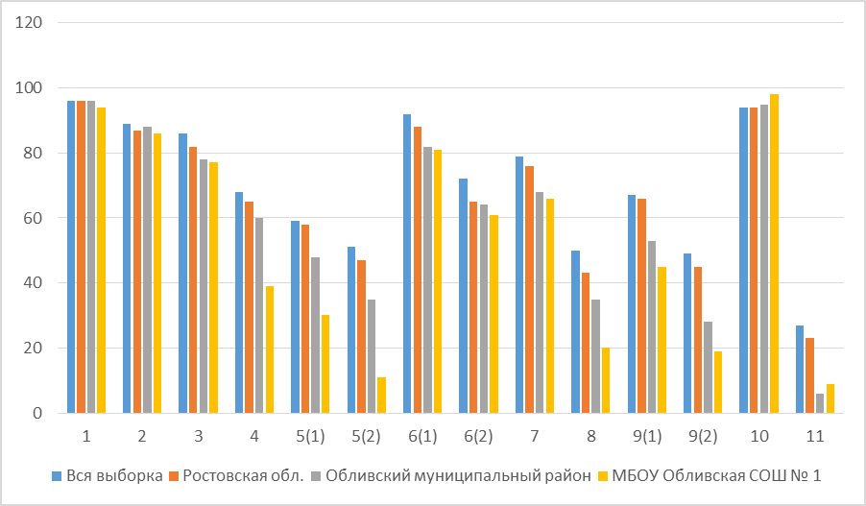

Рисунок 19. Средний % выполнения заданий по математике
в 4-ых классах МБОУ Обливская СОШ № 1

Анализируя данный рисунок, можно увидеть, что выполнение таких заданий как 11 вызывает наибольшие затруднения у учащихся.

Предмет: Русский язык 4 класс
Выполнение заданий
сводная таблица по ОО (в % от числа участников)
Максимальный первичный балл: 38
ОО |  |  |  | Кол-во уч. |  | 1К1 | 1К2 | 2 | 3(1) | 3(2) | 4 | 5 | 6 | 7 | 8 | 9 | 10 | 11 | 12(1) | 12(2) | 13(1) | 13(2) | 14 | 15(1) | 15(2)
 |  |  |  | Кол-во уч. | Макс  балл | 4 | 3 | 3 | 1 | 3 | 2 | 1 | 2 | 3 | 2 | 1 | 1 | 2 | 1 | 2 | 1 | 2 | 1 | 2 | 1
Вся выборка |  |  |  | 1442098 |  | 66 | 90 | 69 | 88 | 82 | 82 | 80 | 54 | 64 | 69 | 76 | 69 | 64 | 75 | 75 | 76 | 66 | 72 | 47 | 43
 | Ростовская обл. |  |  | 40062 |  | 66 | 89 | 65 | 85 | 82 | 77 | 78 | 51 | 61 | 67 | 70 | 62 | 59 | 76 | 75 | 77 | 64 | 62 | 43 | 41
 |  | Обливский муниципальный район |  | 158 |  | 56 | 88 | 55 | 81 | 80 | 73 | 77 | 45 | 48 | 63 | 63 | 71 | 60 | 68 | 76 | 70 | 64 | 49 | 34 | 28
 |  |  | МБОУ Обливская СОШ № 1 | 85 |  | 54 | 86 | 57 | 78 | 73 | 68 | 81 | 48 | 40 | 61 | 64 | 72 | 64 | 69 | 75 | 73 | 66 | 49 | 49 | 38

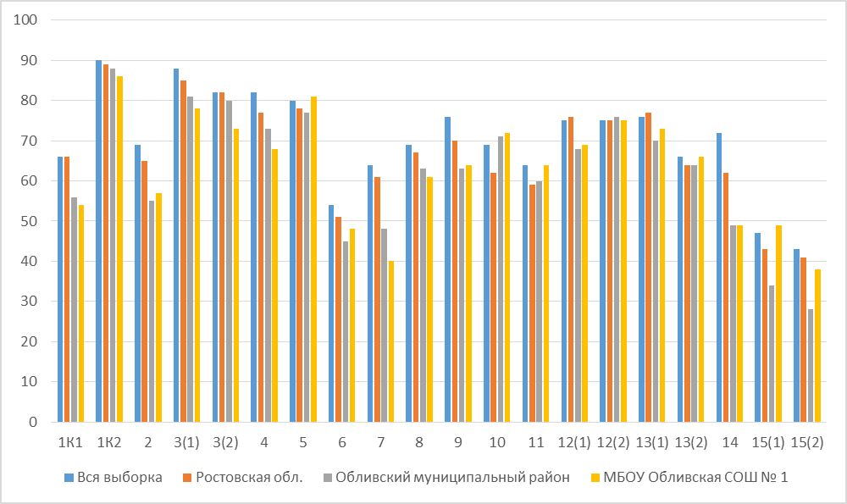
Рисунок 20. Средний % выполнения заданий по русскому языку
в 4-ых классах МБОУ Обливская СОШ № 1

Анализируя данный рисунок, можно увидеть, что выполнение таких заданий как 6, 14, 15(1), 15(2) вызывает наибольшие затруднения у учащихся.

Предмет: Математика 5 класс
Выполнение заданий
сводная таблица по ОО (в % от числа участников)
Максимальный первичный балл: 20
ОО |  |  |  | Кол-во уч. |  | 1 | 2 | 3 | 4 | 5 | 6 | 7 | 8 | 9 | 10 | 11(1) | 11(2) | 12(1) | 12(2) | 13 | 14
 |  |  |  | Кол-во уч. | Макс  балл | 1 | 1 | 1 | 1 | 1 | 2 | 1 | 1 | 2 | 2 | 1 | 1 | 1 | 1 | 1 | 2
Вся выборка |  |  |  | 1296774 |  | 61 | 59 | 59 | 52 | 87 | 24 | 45 | 30 | 66 | 42 | 87 | 60 | 80 | 80 | 23 | 12
 | Ростовская обл. |  |  | 36715 |  | 64 | 63 | 60 | 55 | 86 | 21 | 47 | 29 | 67 | 46 | 89 | 59 | 81 | 80 | 26 | 10
 |  | Обливский муниципальный район |  | 148 |  | 54 | 35 | 79 | 58 | 88 | 13 | 54 | 14 | 70 | 40 | 92 | 58 | 83 | 86 | 43 | 6
 |  |  | МБОУ Обливская СОШ № 1 | 84 |  | 42 | 27 | 76 | 57 | 86 | 10 | 52 | 0 | 67 | 43 | 90 | 55 | 81 | 88 | 40 | 7

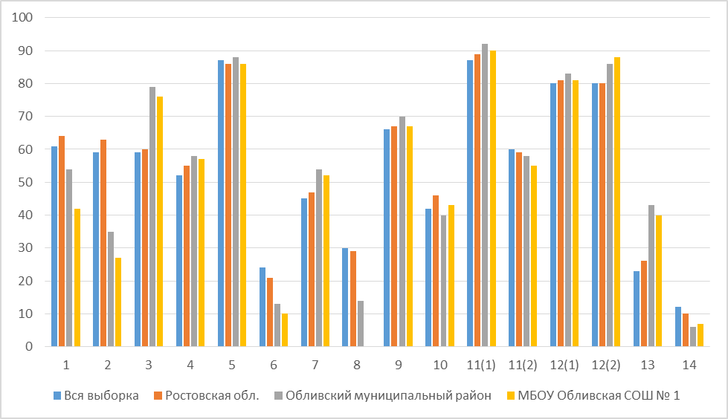
Рисунок 21. Средний % выполнения заданий по математике
в 5-ых классах МБОУОбливская СОШ № 1

Анализируя данный рисунок, можно увидеть, что выполнение таких заданий как 2,6 и 14 вызывает наибольшие затруднения у учащихся.

Предмет: Русский язык 5 класс
Выполнение заданий
сводная таблица по ОО (в % от числа участников)
Максимальный первичный балл: 45
ОО |  |  |  | Кол-во уч. |  | 1 К1 | 1 К2 | 1 К3 | 2 К1 | 2 К2 | 2 К3 | 2 К4 | 3 | 4(1) | 4(2) | 5(1) | 5(2) | 6(1) | 6(2) | 7(1) | 7(2) | 8 | 9 | 10 | 11 | 12
 |  |  |  | Кол-во уч. | Макс  балл | 4 | 3 | 2 | 3 | 3 | 3 | 3 | 2 | 3 | 2 | 2 | 2 | 2 | 1 | 2 | 1 | 2 | 2 | 1 | 1 | 1
Вся выборка |  |  |  | 1300922 |  | 55 | 49 | 89 | 52 | 82 | 50 | 55 | 69 | 75 | 52 | 57 | 43 | 54 | 45 | 57 | 45 | 45 | 51 | 31 | 68 | 85
 | Ростовская обл. |  |  | 36829 |  | 57 | 51 | 89 | 48 | 84 | 49 | 56 | 66 | 78 | 55 | 58 | 44 | 53 | 44 | 56 | 44 | 45 | 55 | 22 | 73 | 84
 |  | Обливский муниципальный район |  | 149 |  | 63 | 67 | 87 | 57 | 88 | 57 | 60 | 71 | 77 | 54 | 67 | 56 | 48 | 39 | 55 | 42 | 40 | 49 | 22 | 65 | 78
 |  |  | МБОУ Обливская СОШ № 1 | 87 |  | 68 | 73 | 89 | 66 | 92 | 64 | 61 | 63 | 80 | 59 | 67 | 57 | 53 | 45 | 51 | 41 | 42 | 47 | 25 | 61 | 82

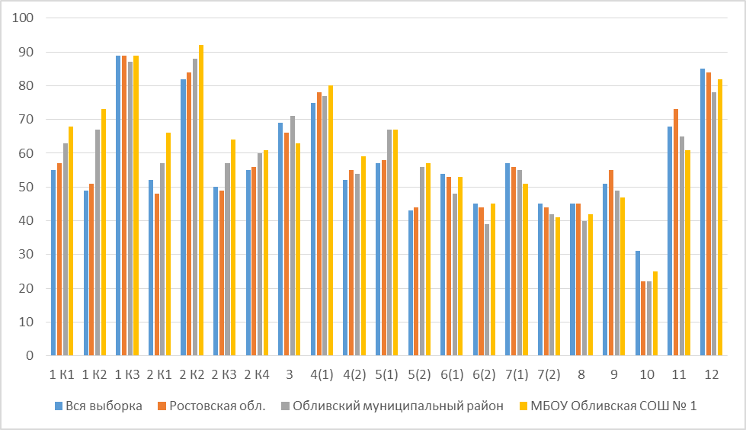
Рисунок 22. Средний % выполнения заданий по русскому языку
в 5-ых классах МБОУ Обливская СОШ № 1

Анализируя данный рисунок, можно увидеть, что выполнение таких заданий как 10 вызывает наибольшие затруднения у учащихся.

Предмет: Математика 6 класс
Выполнение заданий
сводная таблица по ОО (в % от числа участников)
Максимальный первичный балл: 16
ОО |  |  |  | Кол-во уч. |  | 1 | 2 | 3 | 4 | 5 | 6 | 7 | 8 | 9 | 10 | 11 | 12 | 13
 |  |  |  | Кол-во уч. | Макс  балл | 1 | 1 | 1 | 1 | 1 | 1 | 1 | 1 | 2 | 1 | 2 | 1 | 2
Вся выборка |  |  |  | 990665 |  | 78 | 72 | 32 | 64 | 87 | 82 | 48 | 76 | 39 | 64 | 28 | 56 | 22
 | Ростовская обл. |  |  | 35286 |  | 80 | 74 | 38 | 69 | 90 | 82 | 54 | 78 | 39 | 65 | 28 | 48 | 21
 |  | Обливский муниципальный район |  | 149 |  | 96 | 78 | 42 | 84 | 97 | 88 | 68 | 83 | 33 | 77 | 19 | 56 | 17
 |  |  | МБОУ Обливская СОШ № 1 | 74 |  | 97 | 77 | 45 | 81 | 97 | 85 | 61 | 80 | 34 | 80 | 17 | 49 | 12

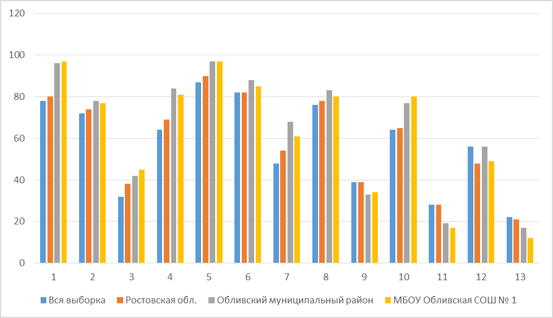
Рисунок 23. Средний % выполнения заданий по математике
в 6-ых классах МБОУ Обливская СОШ № 1
Анализируя данный рисунок, можно увидеть, что выполнение таких заданий как 9,12,13вызывает наибольшие затруднения у учащихся.

Предмет: Русский язык 6 класс
Выполнение заданий
сводная таблица по ОО (в % от числа участников)
Максимальный первичный балл: 51
ОО |  |  |  | Кол-во уч. |  | 1К1 | 1К2 | 1К3 | 2К1 | 2К2 | 2К3 | 2К4 | 3(1) | 3(2) | 4 | 5 | 6 | 7(1) | 7(2) | 8(1) | 8(2) | 9 | 10 | 11 | 12(1) | 12(2) | 13(1) | 13(2) | 14(1) | 14(2)
 |  |  |  | Кол-во уч. | Макс  балл | 4 | 3 | 2 | 3 | 3 | 3 | 3 | 1 | 1 | 2 | 3 | 2 | 1 | 1 | 2 | 1 | 2 | 3 | 2 | 1 | 2 | 1 | 1 | 2 | 2
Вся выборка |  |  |  | 990693 |  | 54 | 42 | 91 | 85 | 61 | 42 | 59 | 81 | 68 | 70 | 69 | 57 | 85 | 47 | 58 | 54 | 46 | 58 | 61 | 69 | 42 | 40 | 60 | 69 | 52
 | Ростовская обл. |  |  | 34973 |  | 55 | 42 | 91 | 84 | 64 | 45 | 61 | 81 | 68 | 71 | 73 | 60 | 86 | 51 | 58 | 54 | 46 | 56 | 60 | 73 | 39 | 43 | 60 | 67 | 49
 |  | Обливский муниципальный район |  | 148 |  | 60 | 64 | 93 | 92 | 81 | 40 | 70 | 82 | 70 | 77 | 80 | 58 | 89 | 61 | 72 | 57 | 24 | 39 | 47 | 71 | 34 | 19 | 66 | 72 | 43
 |  |  | МБОУ Обливская СОШ № 1 | 73 |  | 58 | 63 | 97 | 91 | 83 | 36 | 74 | 84 | 77 | 71 | 78 | 57 | 88 | 73 | 88 | 73 | 77 | 67 | 19 | 39 | 43 | 15 | 78 | 73 | 55

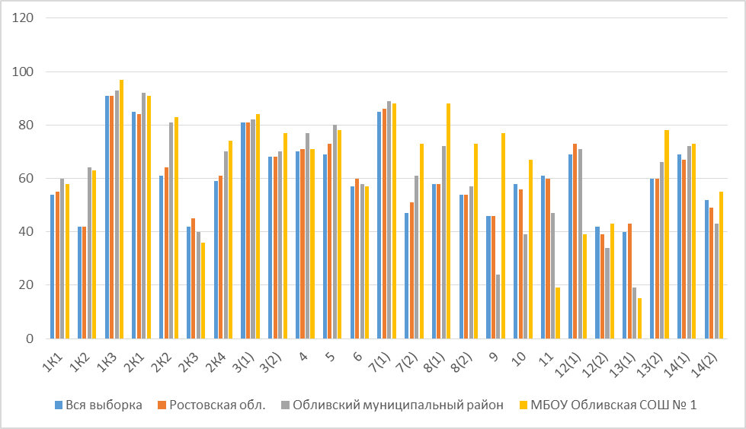
Рисунок 24. Средний % выполнения заданий по русскому языку
в 6-ых классах МБОУ Обливская СОШ № 1
Анализируя данный рисунок, можно увидеть, что выполнение таких заданий как 13(1) вызывает наибольшие затруднения у учащихся.
Вывод:проанализироватьвыполнение учащимися заданийВПР и запланировать работу с блоками ПООП НОО/ООО, вызвавшими у учащихся наибольшие затруднения.

- Краткое резюме.
Использовать результатыпроверочных работ:
- для определенияуровня подготовки и определения образовательной траектории учащихся;
- длясовершенствования преподавания учебных предметов;
- для корректировки образовательного процесса;
- для корректировки плановметодической работы, плана внутришкольного контроля.
В 2018-2019 уч.году:
- составить и утвердить план мероприятий («дорожной карты») по подготовке к проведению ВПР;
- создать условия для совершенствования содержания и формповышения квалификации, обмена опытом учителейпо актуальным вопросам достижения обучающимися планируемыхрезультатов, диагностики и оценки планируемых результатов;
- систематизировать работу по освоению программы, уделять внимание работе с заданиям метапредметного уровня, и заданиямипрактико- ориентированной направленности;
- выявлять и ликвидировать пробелы в знаниях обучающихся.
- усилить административный контроль над системой и качеством оценивания обучающихся.

Анализ результатов ВПР в общеобразовательной организации
(форма отчета по результатам ВПР, прошедших весной 2018 г.)

Термины и сокращения
- ВПР – всероссийские проверочные работы.
- МОО – муниципальная общеобразовательная организация.
- Личный кабинет МОО – личный кабинет муниципальной общеобразовательной организации, расположенный на информационном портале СтатГрад https://vpr.statgrad.org/.
- НИКО – национальные исследования качества образования.

- Общая информация о муниципальной общеобразовательной организации

Муниципальное образование (город/район) | Обливский район
Наименование МОО | МБОУ «Обливская СОШ № 2»
Логин МОО (sch61….) | sch613649

- Количественный состав участников ВПР - 2018 в МОО
Таблица 1

Наименование предметов | 4 класс  (чел.) | 5 класс  (чел.) | 6 класс  (чел.) | 11 класс  (чел.)
Русский язык | 43 | 32 | 38
Математика | 44 | 33 | 38
Окружающий мир | 43
Биология |  | 32 | 37 | 17
История |  | 31 | 39
Обществознание |  |  | 41
География |  |  | 40
Химия |  |  |  | 16
Физика
Английский язык  Немецкий язык |  |  |  | 13  4

- Распределение первичных баллов участников ВПР – 2018.
Предмет: Математика 4 класс
Распределение первичных баллов
Максимальный первичный балл: 18
Общая гистограмма первичных баллов
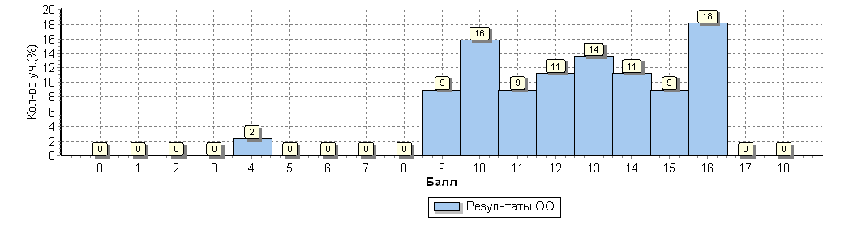
Рисунок 1. Кривая распределения первичных баллов
Анализируя данную диаграмму, можно увидеть, что наблюдается явный «сдвиг» первичных баллов вправо (в сторону отметки «4») что говорит о завышении отметок или о том, что учащимся помогали.
На рис. 1 кривая распределения первичных баллов не соответствует нормальному распределению, виден «пик» на границе 9-10 баллов. Если посмотреть на шкалу перевода первичных баллов в отметки, то увидим, что 9 баллов на рис. 1 - это еще отметка «3», а 10 баллов - уже отметка «4». Анализируя данную диаграмму можно с большой долей вероятности говорить о завышении отметок от «3» к «4».

Предмет: Русский язык 4 класс
Распределение первичных баллов
Максимальный первичный балл: 38
Общая гистограмма первичных баллов
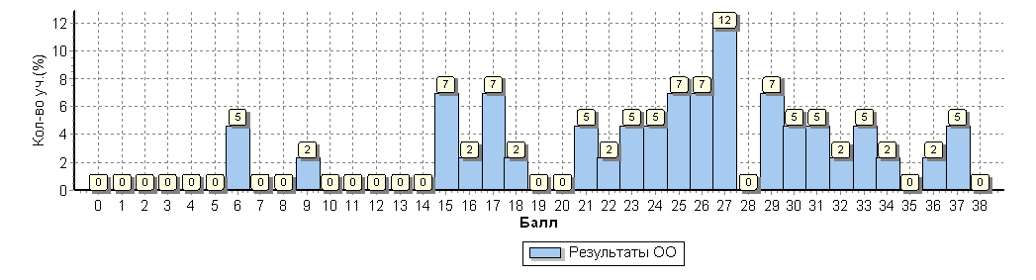Рисунок 2. Кривая распределения первичных баллов имеет явные «пики»
в сторону завышения отметок (от «2» к «3»; от «3» к «4»)

Рисунок 2. Кривая распределения первичных баллов
На рис. 2 изображена гистограмма, на которой отражено распределение первичных баллов близкое к нормальному.

Предмет: Математика 5 класс
Распределение первичных баллов
Максимальный первичный балл: 20
Общая гистограмма первичных баллов
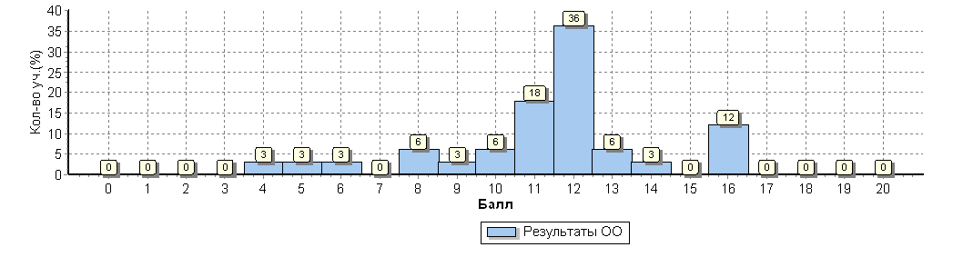
Рисунок 3. Кривая распределения первичных баллов
На рис. 3 кривая распределения первичных баллов не соответствует нормальному распределению, виден «пик» на границе 10-11 баллов. Если посмотреть на шкалу перевода первичных баллов в отметки, то увидим, что 10 баллов на рис. 3 - это еще отметка «3», а 11 баллов - уже отметка «4». Анализируя данную диаграмму можно с большой долей вероятности говорить о завышении отметок от «3» к «4».

Предмет: Русский язык 5 класс
Распределение первичных баллов
Максимальный первичный балл: 45
Общая гистограмма первичных баллов
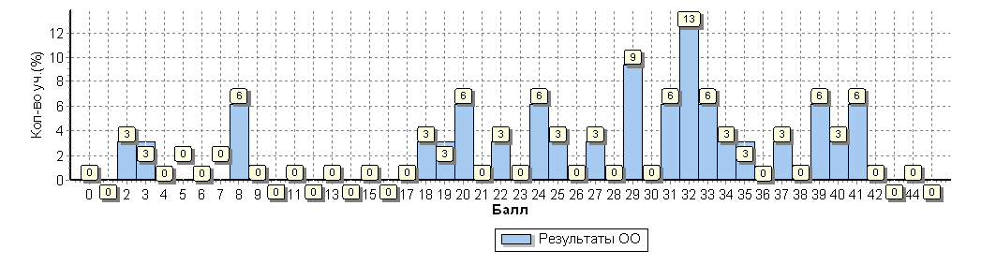
Рисунок 4. Кривая распределения первичных баллов
На рис. 4 кривая распределения первичных баллов не соответствует нормальному распределению, видны «пики» на границе 28-29 и 38-39 баллов. Если посмотреть на шкалу перевода первичных баллов в отметки, то увидим, что 28 баллов на рис. 4 - это еще отметка «3», а 29 баллов - уже отметка «4» (38 баллов – «4», 39 баллов – «5»). Анализируя данную диаграмму, можно увидеть, что наблюдается явный «сдвиг» первичных баллов вправо (в сторону отметок «4» и «5») что говорит о завышении отметок или о том, что учащимся помогали.

Предмет: Математика 6 класс
Распределение первичных баллов
Максимальный первичный балл: 16
Общая гистограмма первичных баллов
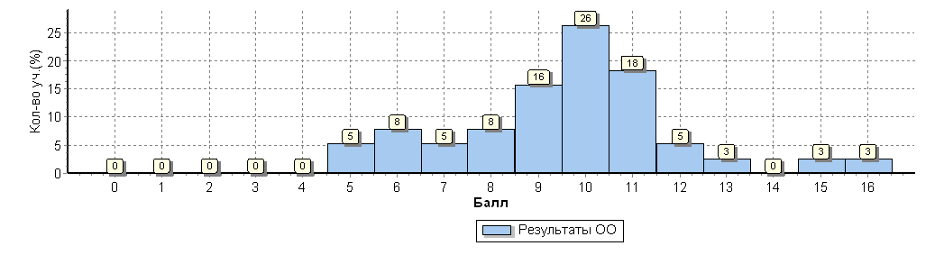
Рисунок 5. Кривая распределения первичных баллов
Анализируя данную диаграмму, можно увидеть, что наблюдается явный «сдвиг» первичных баллов вправо (в сторону отметки «4») что говорит о завышении отметок или о том, что учащимся помогали.
На рис. 5 кривая распределения первичных баллов не соответствует нормальному распределению, виден «пик» на границе 9-10 баллов. Если посмотреть на шкалу перевода первичных баллов в отметки, то увидим, что 9 баллов на рис. 1 - это еще отметка «3», а 10 баллов - уже отметка «4». Анализируя данную диаграмму можно с большой долей вероятности говорить о завышении отметок от «3» к «4».

Предмет: Русский язык 6 класс
Распределение первичных баллов
Максимальный первичный балл: 51
Общая гистограмма первичных баллов
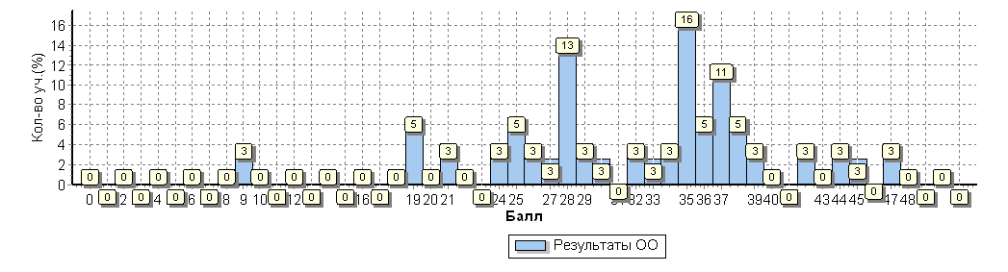
Рисунок 6. Кривая распределения первичных баллов
На рис. 6 кривая распределения первичных баллов не соответствует нормальному распределению, виден «пик» на границе 34-35 баллов. Если посмотреть на шкалу перевода первичных баллов в отметки, то увидим, что 34 баллов на рис. 6 - это еще отметка «3», а 35 баллов - уже отметка «4». Анализируя данную диаграмму можно с большой долей вероятности говорить о завышении отметок от «3» к «4».
Вывод по данному разделу:
- вид гистограммы по русскому языку в 4-ых классах соответствует нормальному распределению первичных баллов (см. рисунок 2);
- фиксируются «пики» на границе перехода от одной отметки в другую по русскому языку в 5-ых и 6-ых классах (см. рисунки 4 и 6), по математике в 4-5х классах (см. рисунки 1,3 и 5);
- причиной отклонения от нормального распределения первичных баллов по русскому языку и математике в 4-6 классах является необъективность при проверке учителями работ учащихся.
Для снижения в 2019 году отклонения от нормального распределения первичных баллов по русскому языку и математике в 4-6 классах будут приняты меры административного воздействия и контроля при проведении и проверки работ.
- Сравнительный анализ результатов ВПР – 2018 года с годовыми отметками учеников по основным предметам ВПР – русскому языку и математике (таблица 2).
Таблица 2
Класс* | Количество обучающихся, выполнивших ВПР (чел.) | Доля учащихся, отметки по ВПР которых ниже их годовой отметки (%) | Доля учащихся, отметки по ВПР которых совпадают с их годовой отметкой по предмету (%) | Доля учащихся, отметки по ВПР которых выше их годовой отметки (%)
Русский язык
4-А | 19 | 16 | 84 | 0
4-Б | 18 | 33 | 67 | 0
4 | 6 | 0 | 50 | 50
5-А | 17 | 12 | 88 | 0
5-Б | 15 | 27 | 73 | 0
6-А | 17 | 29 | 71 | 0
6-Б | 21 | 29 | 71 | 0
Математика
4-А | 19 | 5 | 63 | 32
4-Б | 25 | 12 | 48 | 40
5-А | 17 | 65 | 29 | 6
5-Б | 16 | 25 | 69 | 6
6-А | 19 | 21 | 74 | 5
6-Б | 19 | 42 | 58 | 0
Итого по ОО | 228 | 316 | 845 | 139
*- в таблицу заносятся все классы, которые имеются в образовательной организации.

Рисунок 7. Соотношение результатов ВПР и годовых отметок
по русскому языку в 4 классах МБОУ «Обливская СОШ № 2»
Рисунок 8. Соотношение результатов ВПР и годовых отметок
по русскому языку в 5 классах МБОУ «Обливская СОШ № 2»

Рисунок 9. Соотношение результатов ВПР и годовых отметок
по русскому языку в 6 классах МБОУ «Обливская СОШ № 2»
Рисунок 10. Соотношение результатов ВПР и годовых отметок
по математике в 4 классах МБОУ «Обливская СОШ № 2»

Рисунок 11. Соотношение результатов ВПР и годовых отметок
по математике в 5 классах МБОУ «Обливская СОШ № 2»

Рисунок 12. Соотношение результатов ВПР и годовых отметок
по математике в 6 классах МБОУ «Обливская СОШ № 2»

Общий вывод:
Если рассматривать результаты ВПР в 4-ых, 5-ых и 6-ых классах, которые представлены на диаграмме, то можно сделать следующие выводы и обобщения:
- По всем классам наблюдаются признаки необъективности при проверке ВПР.
- Наименьшие отклонения в расхождениях между годовыми отметками учащихся и результатами ВПР, а значит и наиболее объективные результаты наблюдаются у учащихся 4-А класса по русскому языку (синий цвет графика), так как при наличии завышения в отметках (16%) все-таки наблюдается высокий процент совпадения годовых отметок и результатов ВПР (84%). В 5-А классе по русскому языку (синий цвет графика) 12% завышения в отметках и 88% совпадения годовых отметок. Наибольшие отклонения в расхождениях между годовыми отметками учащихся и результатами ВПР, а значит, и наименее объективные результаты наблюдаются у учащихся 5-А класса по математике (синий цвет графика), так как на графике наблюдаются отклонения в отметках по ВПР в сторону их снижения (29%). Процент совпадения годовых отметок с отметками ВПР в данном классе так же низкий (65%). Среди всех классов, представленных на диаграмме, результаты 5-ых и 6-ых классов по математике, имеют больше всего признаков необъективности, значит, требуется планирование работы администрации МОО с учителями данных классов (наставничество, повышение квалификации и др.).
- Сравнение статистических показателей общероссийских, региональных, муниципальных и школьных результатов ВПР по предметам (русский язык, математика).
5.1. Сравнение статистических показателей общероссийских, региональных, муниципальных и школьных результатов ВПР по предмету «Русский язык»
в 4-х классах МБОУ «Обливская СОШ № 2» Обливского района
Таблица 3
 | Количество участников | Распределение отметок участников в %
 | Количество участников | 2 | 3 | 4 | 5
Вся выборка по РФ | 1442098 | 4,6 | 25,1 | 46,8 | 23,5
Ростовская область | 40062 | 5,1 | 29,5 | 45,3 | 20,1
Обливский район | 158 | 9,5 | 37,3 | 39,9 | 13,3
МБОУ «Обливская СОШ № 2» | 43 | 7,0 | 30,2 | 48,8 | 14,0

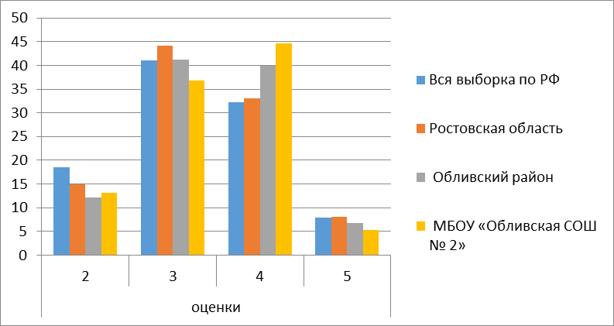

Рисунок 13. Сравнение статистических показателей общероссийских,
региональных, муниципальных и школьных результатов ВПР
по предмету «Русский язык» в 4 классах МБОУ «Обливская СОШ № 2»
5.2. Сравнение статистических показателей общероссийских, региональных, муниципальных и школьных результатов ВПР по предмету «Математика»
в 4-х классах МБОУ «Обливская СОШ № 2» Обливского района
Таблица 4
 | Количество участников | Распределение отметок участников в %
 | Количество участников | 2 | 3 | 4 | 5
Вся выборка по РФ | 1460995 | 1,9 | 20,0 | 30,1 | 48,0
Ростовская область | 40434 | 2,4 | 24,9 | 32,3 | 40,4
Наименование муниципалитета Обливский район | 165 | 6,1 | 32,7 | 35,2 | 26,1
Наименование МОО МБОУ «Обливская СОШ № 2» | 44 | 2,3 | 9,1 | 36,4 | 52,3
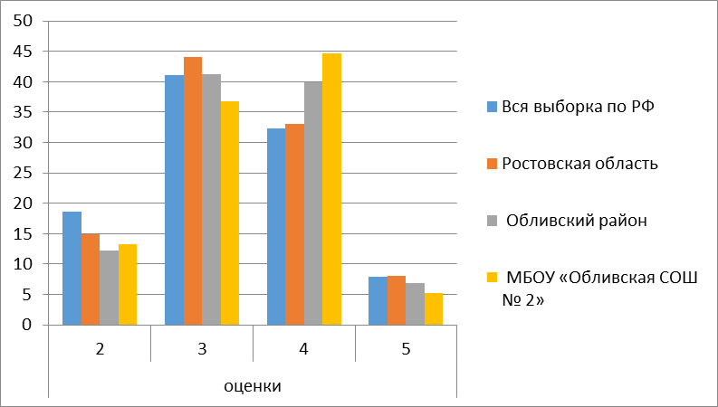

Рисунок 14. Сравнение статистических показателей общероссийских,
региональных, муниципальных и школьных результатов ВПР
по предмету «Математика» в 4 классах МБОУ «Обливская СОШ № 2»
5.3. Сравнение статистических показателей общероссийских, региональных, муниципальных и школьных результатов ВПР по предмету «Математика»
в 5-х классах МБОУ «Обливская СОШ № 2» Обливского района
Таблица 5
 | Количество участников | Распределение отметок участников в %
 | Количество участников | 2 | 3 | 4 | 5
Вся выборка по РФ | 1296774 | 13,6 | 37,5 | 33,1 | 15,8
Ростовская область | 36715 | 10,7 | 38,6 | 34,5 | 16,1
Наименование муниципалитета Обливский район | 148 | 10,1 | 32,4 | 48,0 | 9,5
Наименование МОО МБОУ «Обливская СОШ № 2» | 33 | 9,1 | 15,2 | 63,6 | 12,1

Рисунок 15. Сравнение статистических показателей общероссийских,
региональных, муниципальных и школьных результатов ВПР
по предмету «Математика» в 5 классах МБОУ «Обливская СОШ № 2»
5.4. Сравнение статистических показателей общероссийских, региональных, муниципальных и школьных результатов ВПР по предмету «Русский язык»
в 5-х классах МБОУ «Обливская СОШ № 2» Обливского района
Таблица 6
 | Количество участников | Распределение отметок участников в %
 | Количество участников | 2 | 3 | 4 | 5
Вся выборка по РФ | 1300922 | 15,1 | 39,7 | 33,9 | 11,3
Ростовская область | 36829 | 11,7 | 42,5 | 34,9 | 10,9
Наименование муниципалитета Обливский район | 149 | 10,7 | 32,9 | 41,6 | 14,8
Наименование МОО МБОУ «Обливская СОШ № 2» | 32 | 12,5 | 28,1 | 43,8 | 15,6

Рисунок 16. Сравнение статистических показателей общероссийских,
региональных, муниципальных и школьных результатов ВПР
по предмету «Русский язык» в 5 классах МБОУ «Обливская СОШ № 2»
5.5. Сравнение статистических показателей общероссийских, региональных, муниципальных и школьных результатов ВПР по предмету «Математика»
в 6-х классах МБОУ «Обливская СОШ № 2» Обливского района
Таблица 7
 | Количество участников | Распределение отметок участников в %
 | Количество участников | 2 | 3 | 4 | 5
Вся выборка по РФ | 990665 | 14,3 | 47,1 | 31,3 | 7,3
Ростовская область | 35286 | 10,2 | 48,6 | 33,3 | 7,8
Наименование муниципалитета Обливский район | 149 | 6,7 | 43,6 | 44,3 | 5,4
Наименование МОО МБОУ «Обливская СОШ № 2» | 38 | 5,3 | 36,8 | 52,6 | 5,3
Рисунок 17. Сравнение статистических показателей общероссийских,
региональных, муниципальных и школьных результатов ВПР
по предмету «Математика» в 6 классах МБОУ «Обливская СОШ № 2»
5.6. Сравнение статистических показателей общероссийских, региональных, муниципальных и школьных результатов ВПР по предмету «Русский язык»
в 6-х классах МБОУ «Обливская СОШ № 2» Обливского района
Таблица 8
 | Количество участников | Распределение отметок участников в %
 | Количество участников | 2 | 3 | 4 | 5
Вся выборка по РФ | 990693 | 18,6 | 41,1 | 32,3 | 7,9
Ростовская область | 34973 | 14,9 | 44,1 | 33,0 | 8,0
Наименование муниципалитета Обливский район | 148 | 12,2 | 41,2 | 39,9 | 6,8
Наименование МОО МБОУ «Обливская СОШ № 2» | 38 | 13,2 | 36,8 | 44,7 | 5,3

Рисунок 18. Сравнение статистических показателей общероссийских,
региональных, муниципальных и школьных результатов ВПР
по предмету «Русский язык» в 6 классах МБОУ «Обливская СОШ № 2»
Обобщенный вывод: по всем таблицам (3-8) наблюдается незначительное завышение результатов ВПР по МОО.
- Достижение планируемых результатов в соответствии с ПООП НОО/ООО и ФГОС
Предмет: Математика 4 класс Таблица 9

Достижение планируемых результатов в соответствии с ПООП НОО и ФГОС
№ | Блоки ПООП НОО |  | Макс  балл | По ОО | Средний % выполнения
№ | выпускник научится / | получит возможность научиться
№ | или проверяемые требования (умения) в соответствии с ФГОС |  | Макс  балл | По ОО | По региону | По России
 |  |  |  | 44 уч. | 40434 уч. | 1460995 уч.
1 | Умение выполнять арифметические действия с числами и числовыми выражениями. Выполнять устно сложение, вычитание, умножение и деление однозначных, двузначных и трехзначных чисел в случаях, сводимых к действиям в пределах 100 (в том числе с нулем и числом 1). |  | 1 | 100 | 96 | 96
2 | Умение выполнять арифметические действия с числами и числовыми выражениями. Вычислять значение числового выражения (содержащего 2–3 арифметических действия, со скобками и без скобок). |  | 1 | 93 | 87 | 89
3 | Использование начальных математических знаний для описания и объяснения окружающих предметов, процессов, явлений, для оценки количественных и пространственных отношений предметов, процессов, явлений. Решать арифметическим способом (в 1–2 действия) учебные задачи и задачи, связанные с повседневной жизнью. |  | 2 | 91 | 82 | 86
4 | Использование начальных математических знаний для описания и объяснения окружающих предметов, процессов, явлений, для оценки количественных и пространственных отношений предметов, процессов, явлений. Читать, записывать и сравнивать величины (массу, время, длину, площадь, скорость), используя основные единицы измерения величин и соотношения между ними (килограмм – грамм; час – минута, минута – секунда; километр – метр, метр – дециметр, дециметр – сантиметр, метр – сантиметр); |  | 1 | 82 | 65 | 68
5(1) | Умение исследовать, распознавать геометрические фигуры. Вычислять периметр треугольника, прямоугольника и квадрата, площадь прямоугольника и квадрата. |  | 1 | 75 | 58 | 59
5(2) | Умение изображать геометрические фигуры. Выполнять построение геометрических фигур с заданными измерениями (отрезок, квадрат, прямоугольник) с помощью линейки, угольника. |  | 1 | 70 | 47 | 51
6(1) | Умение работать с таблицами, схемами, графиками диаграммами. Читать несложные готовые таблицы. |  | 1 | 84 | 88 | 92
6(2) | Умение работать с таблицами, схемами, графиками диаграммами, анализировать и интерпретировать данные. |  | 1 | 68 | 65 | 72
6(2) | Сравнивать и обобщать информацию, представленную в строках и столбцах несложных таблиц и диаграмм.
7 | Умение выполнять арифметические действия с числами и числовыми выражениями. Выполнять письменно действия с многозначными числами (сложение, вычитание, умножение и деление на однозначное, двузначное числа в пределах 10 000) с использованием таблиц сложения и умножения чисел, алгоритмов письменных арифметических действий (в том числе деления с остатком). |  | 1 | 80 | 76 | 79
8 | Умение решать текстовые задачи. Читать, записывать и сравнивать величины (массу, время, длину, площадь, скорость), используя основные единицы измерения величин и соотношения между ними (килограмм – грамм; час – минута, минута – секунда; километр – метр, метр – дециметр, дециметр – сантиметр, метр – сантиметр, сантиметр – миллиметр); |  | 2 | 65 | 43 | 50
8 | решать задачи в 3–4 действия
9(1) | Овладение основами логического и алгоритмического мышления. Интерпретировать информацию, полученную при проведении несложных исследований (объяснять, сравнивать и обобщать данные, делать выводы и прогнозы). |  | 1 | 64 | 66 | 67
9(2) | Интерпретировать информацию, полученную при проведении несложных исследований (объяснять, сравнивать и обобщать данные, делать выводы и прогнозы). |  | 1 | 43 | 45 | 49
10 | Овладение основами пространственного воображения. Описывать взаимное расположение предметов в пространстве и на плоскости. |  | 2 | 90 | 94 | 94
11 | Овладение основами логического и алгоритмического мышления. |  | 2 | 0 | 23 | 27
11 | Решать задачи в 3–4 действия.

Анализ достижения планируемых результатов в соответствии с ФГОС по математике в 4 классе (табл. 9) выявил недостаточное владение учащимися основами логического и алгоритмического мышления, отсутствие навыков решения задач в 3–4 действия. Необходимость активизировать работу по формированию навыков решения задач в 3–4 действия.

Предмет: Русский язык 4 класс Таблица 10
Достижение планируемых результатов в соответствии с ПООП НОО и ФГОС
№ | Блоки ПООП НОО |  |  |  |  |  | Макс  балл | По ОО |  | Средний % выполнения
№ | выпускник научится / |  |  | получит возможность научиться
№ | или проверяемые требования (умения) в соответствии с ФГОС |  |  |  |  |  | Макс  балл |  |  | По региону |  |  | По России
 |  |  |  |  |  |  |  | 43 уч. |  | 40062 уч. |  |  | 1442098 уч.
1К1 | Умение писать текст под диктовку, соблюдая в практике письма изученные орфографические и пунктуационные нормы. Писать под диктовку тексты в соответствии с изученными правилами правописания; проверять предложенный текст, находить и исправлять орфографические и |  |  |  |  |  | 4 | 58 |  | 66 |  |  | 66
1К2 | <--пунктуационные ошибки / Осознавать место возможного возникновения орфографической ошибки; при работе над ошибками осознавать причины появления ошибки и определять способы действий, помогающие предотвратить ее в последующих письменных работа |  |  |  |  |  | 3 | 90 |  | 89 |  |  | 90
2 | Умение распознавать однородные члены предложения. Выделять предложения с однородными членами |  |  |  |  |  | 3 | 50 |  | 65 |  |  | 69
3(1) | Умение распознавать главные члены предложения. Находить главные и второстепенные (без деления на виды) члены предложения |  |  |  |  |  | 1 | 86 |  | 85 |  |  | 88
3(2) | Умение распознавать части речи. Распознавать грамматические признаки слов; с учетом совокупности выявленных признаков (что называет, на какие вопросы отвечает, как изменяется) относить слова к определенной группе основных частей речи |  |  |  |  |  | 3 | 90 |  | 82 |  |  | 82
4 | Умение распознавать правильную орфоэпическую норму. Соблюдать нормы русского литературного языка в собственной речи и оценивать соблюдение этих норм в речи собеседников (в объеме представленного в учебнике материала) |  |  |  |  |  | 2 | 84 |  | 77 |  |  | 82
5 | Умение классифицировать согласные звуки. Характеризовать звуки русского языка: согласные звонкие/глухие |  |  |  |  |  | 1 | 67 |  | 78 |  |  | 80
6 | Умение распознавать основную мысль текста при его письменном предъявлении; адекватно формулировать основную мысль в письменной форме, соблюдая нормы построения предложения и словоупотребления. Определять тему и главную мысль текста |  |  |  |  |  | 2 | 40 |  | 51 |  |  | 54
7 | Умение составлять план прочитанного текста (адекватно воспроизводить прочитанный текст с заданной степенью свернутости) в письменной форме, соблюдая нормы построения предложения и словоупотребления. Делить тексты на смысловые части, составлять план текста |  |  |  |  |  | 3 | 63 |  | 61 |  |  | 64
8 | Умение строить речевое высказывание заданной структуры (вопросительное предложение) в письменной форме по содержанию прочитанного текста. Задавать вопросы по содержанию текста и отвечать на них, подтверждая ответ примерами из текста |  |  |  |  |  | 2 | 69 |  | 67 |  |  | 69
9 | Умение распознавать значение слова; адекватно формулировать значение слова в письменной форме, соблюдая нормы построения предложения и словоупотребления. Определять значение слова по тексту |  |  |  |  |  | 1 | 60 |  | 70 |  |  | 76
10 | Умение подбирать к слову близкие по значению слова. Подбирать синонимы для устранения повторов в тексте |  |  |  |  |  | 1 | 77 |  | 62 |  |  | 69
11 | Умение классифицировать слова по составу. Находить в словах с однозначно выделяемыми морфемами окончание, корень, приставку, суффикс |  |  |  |  |  | 2 | 53 |  | 59 |  |  | 64
12(1) | Умение распознавать имена существительные в предложении, распознавать грамматические признаки имени существительного. Распознавать грамматические признаки слов, с учетом сово- |  |  |  |  |  | 1 | 74 |  | 76 |  |  | 75
12(2) | совокупности выявленных признаков относить слова к определенной группе основных частей речи / |  |  |  |  |  | 2 | 85 |  | 75 |  |  | 75
12(2) | Проводить морфологический разбор имен существительных по предложенному в учебнике алгоритму; оценивать правильность проведения морфологического разбора; находить в тексте предлоги с именами существительными, к которым они относятся
13(1) | Умение распознавать имена прилагательные в предложении, распознавать грамматические признаки имени прилагательного. Распознавать грамматические признаки слов, с учетом сово- |  |  |  |  |  | 1 | 67 |  | 77 |  |  | 76
13(2) | совокупности выявленных признаков относить слова к определенной группе основных частей речи / |  |  |  |  |  | 2 | 70 |  | 64 |  |  | 66
13(2) | Проводить морфологический разбор имен прилагательных по предложенному в учебнике алгоритму, оценивать правильность проведения морфологического разбора
14 | Умение распознавать глаголы в предложении. Распознавать грамматические признаки слов, с учетом совокупности выявленных признаков относить слова к определенной группе основных частей речи |  |  |  |  |  | 1 | 44 |  | 62 |  |  | 72
15(1) | Умение на основе данной информации и собственного жизненного опыта обучающихся определять конкретную жизненную ситуацию для адекватной интерпретации данной информации, соблюдая при письме изученные орфографические и пунктуационные нормы. Интерпретация содержащейся в тексте информации |  |  |  |  |  | 2 | 19 |  | 43 |  |  | 47
15(2) | Умение на основе данной информации и собственного жизненного опыта обучающихся определять конкретную жизненную ситуацию для адекватной интерпретации данной информации, соблюдая при письме изученные орфографические и пунктуационные нормы. Интерпретация содержащейся в тексте информации |  |  |  |  |  | 1 | 16 |  | 41 |  |  | 43
Анализ достижения планируемых результатов в соответствии с ФГОС по русскому языку в 4 классе (табл.10) выявил недостаточное умение учащихся на основе данной информации и собственного жизненного опыта определять конкретную жизненную ситуацию для адекватной интерпретации данной информации, соблюдая при письме изученные орфографические и пунктуационные нормы. Выработка умения учащимися на основе данной информации и собственного жизненного опыта определять конкретную жизненную ситуацию для адекватной интерпретации информации.
Предмет: Математика 5 класс Таблица 11
Достижение планируемых результатов в соответствии с ПООП ООО
№ |  | Блоки ПООП ООО |  |  |  |  |  |  | Макс  балл |  | По ОО |  |  | Средний % выполнения
 |  | выпускник научится / |  |  | получит возможность научиться
 |  | или проверяемые требования (умения) в соответствии с ФГОС |  |  |  |  |  |  |  |  |  |  |  | По региону |  |  |  | По России
 |  |  |  |  |  |  |  |  |  |  | 33 уч. |  |  | 36715 уч. |  |  |  | 1296774 уч.
1 |  | Развитие представлений о числе и числовых системах от натуральных до действительных чисел. Оперировать на базовом уровне понятием «натуральное число». |  |  |  |  |  |  | 1 |  | 88 |  |  | 64 |  |  |  | 61
2 |  | Развитие представлений о числе и числовых системах от натуральных до действительных чисел. Оперировать на базовом уровне понятием «обыкновенная дробь». |  |  |  |  |  |  | 1 |  | 70 |  |  | 63 |  |  |  | 59
3 |  | Развитие представлений о числе и числовых системах от натуральных до действительных чисел. Оперировать на базовом уровне понятием «десятичная дробь». |  |  |  |  |  |  | 1 |  | 79 |  |  | 60 |  |  |  | 59
4 |  | Развитие представлений о числе и числовых системах от натуральных до действительных чисел. Решать задачи на нахождение части числа и числа по его части. |  |  |  |  |  |  | 1 |  | 52 |  |  | 55 |  |  |  | 52
5 |  | Овладение приемами выполнения тождественных преобразований выражений. Использовать свойства чисел и правила действий с рациональными числами при выполнении вычислений. |  |  |  |  |  |  | 1 |  | 85 |  |  | 86 |  |  |  | 87
6 |  | Умение применять изученные понятия, результаты, методы для решения задач практического характера и задач из смежных дисциплин. Решать задачи разных типов (на работу, на движение), связывающих три величины; выделять эти величины и отношения между ними; знать различие скоростей объекта в стоячей воде, против течения и по течению реки. |  |  |  |  |  |  | 2 |  | 5 |  |  | 21 |  |  |  | 24
7 |  | Умение применять изученные понятия, результаты, методы для решения задач практического характера и задач из смежных дисциплин. Решать несложные сюжетные задачи разных типов на все арифметические действия. |  |  |  |  |  |  | 1 |  | 58 |  |  | 47 |  |  |  | 45
8 |  | Умение применять изученные понятия, результаты, методы для решения задач практического характера и задач из смежных дисциплин. Находить процент от числа, число по проценту от него; находить процентное отношение двух чисел; находить процентное снижение или процентное повышение величины. |  |  |  |  |  |  | 1 |  | 48 |  |  | 29 |  |  |  | 30
9 |  | Овладение навыками письменных вычислений. Использовать свойства чисел и правила действий с рациональными числами при выполнении вычислений / |  |  |  |  |  |  | 2 |  | 74 |  |  | 67 |  |  |  | 66
 |  | выполнять вычисления, в том числе с использованием приемов рациональных вычислений, обосновывать алгоритмы выполнения действий.
10 |  | Умение применять изученные понятия, результаты, методы для решения задач практического характера и задач из смежных дисциплин. Решать задачи на покупки, решать несложные логические задачи методом рассуждений. |  |  |  |  |  |  | 2 |  | 27 |  |  | 46 |  |  |  | 42
11(1) |  | Умение извлекать информацию, представленную в таблицах, на диаграммах. Читать информацию, представленную в виде таблицы, диаграммы. |  |  |  |  |  |  | 1 |  | 97 |  |  | 89 |  |  |  | 87
11(2) |  | Умение извлекать информацию, представленную в таблицах, на диаграммах. Читать информацию, представленную в виде таблицы, диаграммы / |  |  |  |  |  |  | 1 |  | 76 |  |  | 59 |  |  |  | 60
 |  | извлекать, интерпретировать информацию, представленную в таблицах и на диаграммах, отражающую свойства и характеристики реальных процессов и явлений.
12(1) |  | Умение применять изученные понятия, результаты, методы для решения задач практического характера и задач из смежных дисциплин. Вычислять расстояния на местности в стандартных ситуациях. |  |  |  |  |  |  | 1 |  | 91 |  |  | 81 |  |  |  | 80
12(2) |  | Развитие умений моделирования реальных ситуаций на языке геометрии, развитие изобразительных умений. Выполнять простейшие построения и измерения на местности, необходимые в реальной жизни. |  |  |  |  |  |  | 1 |  | 100 |  |  | 80 |  |  |  | 80
13 |  | Развитие пространственных представлений. Оперировать на базовом уровне понятиями: «прямоугольный параллелепипед», «куб», «шар». |  |  |  |  |  |  | 1 |  | 67 |  |  | 26 |  |  |  | 23
14 |  | Умение проводить логические обоснования, доказательства математических утверждений. |  |  |  |  |  |  | 2 |  | 6 |  |  | 10 |  |  |  | 12
 |  | Решать простые и сложные задачи разных типов, а также задачи повышенной трудности.
Анализ достижения планируемых результатов в соответствии с ФГОС по математике в 5 классе (табл.11) выявил недостаточное умение учащихся применять изученные понятия, результаты, методы для решения задач практического характера и задач из смежных дисциплин. Решать задачи разных типов (на работу, на движение), связывающих три величины; выделять эти величины и отношения между ними; знать различие скоростей объекта в стоячей воде, против течения и по течению реки.
Предмет: Русский язык 5 класс Таблица 12
Достижение планируемых результатов
№ |  |  | Блоки ПООП |  |  |  |  |  |  |  |  | Макс  балл |  |  | По ОО |  |  |  | Средний % выполнения
 |  |  | выпускник научится / |  |  | получит возможность научиться
 |  |  | или проверяемые требования (умения) в соответствии с ФГОС |  |  |  |  |  |  |  |  |  |  |  |  |  |  |  | По региону |  |  |  | По России
 |  |  |  |  |  |  |  |  |  |  |  |  |  |  | 32 уч. |  |  |  | 36829 уч. |  |  |  | 1300922 уч.
1 К1 |  |  | Совершенствование видов речевой деятельности (чтения, письма), обеспечивающих эффективное овладение разными учебными предметами; |  |  |  |  |  |  |  |  | 4 |  |  | 62 |  |  |  | 57 |  |  |  | 55
1 К2 |  |  | овладение основными нормами литературного языка (орфографическими, пунктуационными); стремление к речевому самосовершенствованию. |  |  |  |  |  |  |  |  | 3 |  |  | 61 |  |  |  | 51 |  |  |  | 49
1 К3 |  |  | Соблюдать основные языковые нормы в письменной речи; редактировать письменные тексты разных стилей и жанров с соблюдением норм современного русского литературного языка |  |  |  |  |  |  |  |  | 2 |  |  | 92 |  |  |  | 89 |  |  |  | 89
2 К1 |  |  | Расширение и систематизация научных знаний о языке; осознание взаимосвязи его уровней и единиц; освоение базовых понятий лингвистики, основных единиц и грамматических категорий |  |  |  |  |  |  |  |  | 3 |  |  | 52 |  |  |  | 48 |  |  |  | 52
2 К2 |  |  | языка; формирование навыков проведения различных видов анализа слова (фонетического, морфемного, словообразовательного, лексического, морфологического), |  |  |  |  |  |  |  |  | 3 |  |  | 79 |  |  |  | 84 |  |  |  | 82
2 К3 |  |  | синтаксического анализа словосочетания и предложения. Проводить фонетический анализ слова; проводить морфемный анализ слов; |  |  |  |  |  |  |  |  | 3 |  |  | 41 |  |  |  | 49 |  |  |  | 50
2 К4 |  |  | проводить морфологический анализ слова; проводить синтаксический анализ словосочетания и предложения. |  |  |  |  |  |  |  |  | 3 |  |  | 62 |  |  |  | 56 |  |  |  | 55
3 |  |  | Совершенствование видов речевой деятельности (чтения, говорения), обеспечивающих эффективное овладение разными учебными предметами и взаимодействие с окружающими людьми; овладение основными нормами литературного языка (орфоэпическими). Проводить орфоэпический анализ слова; определять место ударного слога |  |  |  |  |  |  |  |  | 2 |  |  | 89 |  |  |  | 66 |  |  |  | 69
4(1) |  |  | Расширение и систематизация научных знаний о языке; осознание взаимосвязи его уровней и единиц; освоение базовых понятий лингвистики, основных единиц и грамматических категорий |  |  |  |  |  |  |  |  | 3 |  |  | 77 |  |  |  | 78 |  |  |  | 75
4(2) |  |  | языка. Опознавать самостоятельные части речи и их формы, а также служебные части речи и междометия |  |  |  |  |  |  |  |  | 2 |  |  | 47 |  |  |  | 55 |  |  |  | 52
5(1) |  |  | Совершенствование видов речевой деятельности (чтения, письма), обеспечивающих эффективное овладение разными учебными предметами и взаимодействие с окружающими людьми; расширение и систематизация научных знаний о языке; осознание взаимосвязи его уровней и единиц; освоение базовых понятий лингвистики, основных единиц и грамматических категорий языка; овладение основными нормами литературного языка (пунктуационными). |  |  |  |  |  |  |  |  | 2 |  |  | 78 |  |  |  | 58 |  |  |  | 57
5(2) |  |  | Анализировать различные виды словосочетаний и предложений с точки зрения их структурно-смысловой организации и функциональных особенностей; соблюдать основные языковые нормы в письменной речи; опираться на грамматико-интонационный анализ при объяснении расстановки знаков препинания в предложении |  |  |  |  |  |  |  |  | 2 |  |  | 62 |  |  |  | 44 |  |  |  | 43
6(1) |  |  | Совершенствование видов речевой деятельности (чтения, письма), обеспечивающих эффективное овладение разными учебными предметами и взаимодействие с окружающими людьми; расширение и систематизация научных знаний о языке; осознание взаимосвязи его уровней и единиц; освоение базовых понятий лингвистики, основных единиц и грамматических категорий языка; овладение основными нормами литературного языка (пунктуационными). |  |  |  |  |  |  |  |  | 2 |  |  | 39 |  |  |  | 53 |  |  |  | 54
6(2) |  |  | Анализировать различные виды словосочетаний и предложений с точки зрения их структурно-смысловой организации и функциональных особенностей; соблюдать основные языковые нормы в письменной речи; опираться на грамматико-интонационный анализ при объяснении расстановки знаков препинания в предложении |  |  |  |  |  |  |  |  | 1 |  |  | 34 |  |  |  | 44 |  |  |  | 45
7(1) |  |  | Совершенствование видов речевой деятельности (чтения, письма), обеспечивающих эффективное овладение разными учебными предметами и взаимодействие с окружающими людьми; расширение и систематизация научных знаний о языке; осознание взаимосвязи его уровней и единиц; освоение базовых понятий лингвистики, основных единиц и грамматических категорий языка;овладение основными нормами литературного языка (пунктуационными). |  |  |  |  |  |  |  |  | 2 |  |  | 62 |  |  |  | 56 |  |  |  | 57
7(2) |  |  | Анализировать различные виды словосочетаний и предложений с точки зрения их структурно- смысловой организации и функциональных особенностей; соблюдать основные языковые нормы в письменной речи; опираться на грамматико-интонационный анализ при объяснении расстановки знаков препинания в предложении |  |  |  |  |  |  |  |  | 1 |  |  | 44 |  |  |  | 44 |  |  |  | 45
8 |  |  | Совершенствование видов речевой деятельности (чтения), обеспечивающих эффективное овладение разными учебными предметами; формирование навыков проведения многоаспектного анализа текста; овладение основными стилистическими ресурсами лексики и фразеологии языка, основными нормами литературного языка; приобретение опыта их использования в речевой практике при создании письменных высказываний. Владеть навыками различных видов чтения (изучающим, ознакомительным, просмотровым) и информационной переработки прочитанного материала; адекватно понимать тексты различных функционально-смысловых типов речи и функциональных разновидностей языка; анализировать текст с точки зрения его темы, цели, основной мысли, основной и дополнительной информации |  |  |  |  |  |  |  |  | 2 |  |  | 36 |  |  |  | 45 |  |  |  | 45
Анализ достижения планируемых результатов в соответствии с ФГОС по русскому языку в 5 классе (табл.12) выявил необходимость Совершенствование видов речевой деятельности (чтения), обеспечивающих эффективное овладение разными учебными предметами; формирование навыков проведения многоаспектного анализа текста учащихся применять
совершенствования видов речевой деятельности (чтения), обеспечивающих эффективное овладение разными учебными предметами; формирования навыков проведения анализа текста.

Предмет: Математика 6 класс Таблица 13
Достижение планируемых результатов в соответствии с ПООП ООО
№ |  | Блоки ПООП ООО |  | Макс  балл | По ОО | Средний % выполнения
 |  | выпускник научится / | получит возможность научиться
 |  | или проверяемые требования (умения) в соответствии с ФГОС |  | Макс  балл | По ОО | По региону | По России
 |  |  |  |  | 38 уч. | 35286 уч. | 990665 уч.
1 |  | Развитие представлений о числе и числовых системах от натуральных до действительных чисел. Оперировать на базовом уровне понятием целое число |  | 1 | 95 | 80 | 78
2 |  | Развитие представлений о числе и числовых системах от натуральных до действительных чисел. Оперировать на базовом уровне понятием обыкновенная дробь, смешанное число |  | 1 | 71 | 74 | 72
3 |  | Развитие представлений о числе и числовых системах от натуральных до действительных чисел. Решать задачи на нахождение части числа и числа по его части |  | 1 | 34 | 38 | 32
4 |  | Развитие представлений о числе и числовых системах от натуральных до действительных чисел. Оперировать на базовом уровне понятием десятичная дробь |  | 1 | 84 | 69 | 64
5 |  | Умение пользоваться оценкой и прикидкой при практических расчетах. Оценивать размеры реальных объектов окружающего мира |  | 1 | 97 | 90 | 87
6 |  | Умение извлекать информацию, представленную в таблицах, на диаграммах. Читать информацию, представленную в виде таблицы, диаграммы / извлекать, интерпретировать информацию, представленную в таблицах и на диаграммах, отражающую свойства и характеристики реальных процессов и явлений |  | 1 | 95 | 82 | 82
7 |  | Овладение символьным языком алгебры. Оперировать понятием модуль числа, геометрическая интерпретация модуля числа |  | 1 | 71 | 54 | 48
8 |  | Развитие представлений о числе и числовых системах от натуральных до действительных чисел. Сравнивать рациональные числа / упорядочивать числа, записанные в виде обыкновенных дробей, десятичных дробей |  | 1 | 89 | 78 | 76
9 |  | Овладение навыками письменных вычислений. Использовать свойства чисел и правила действий с рациональными числами при выполнении вычислений / выполнять вычисления, в том числе с использованием приемов рациональных вычислений |  | 2 | 21 | 39 | 39
10 |  | Умение анализировать, извлекать необходимую информацию. Решать несложные логические задачи, находить пересечение, объединение, подмножество в простейших ситуациях |  | 1 | 92 | 65 | 64
11 |  | Умение применять изученные понятия, результаты, методы для решения задач практического характера и задач их смежных дисциплин. Решать задачи на покупки, находить процент от числа, число по проценту от него, находить процентное отношение двух чисел, находить процентное снижение или процентное повышение величины |  | 2 | 17 | 28 | 28
12 |  | Овладение геометрическим языком, развитие навыков изобразительных умений, навыков геометрических построений. Оперировать на базовом уровне понятиями: фигура, точка, отрезок, прямая, луч, ломанная, угол, многоугольник, треугольник и четырехугольник, прямоугольник и квадрат, окружность и круг, прямоугольный параллелепипед, куб, шар. Изображать изучаемые фигуры от руки и с помощью линейки |  | 1 | 74 | 48 | 56
13 |  | Умение проводить логические обоснования, доказательства математических утверждений. Решать простые и сложные задачи разных типов, а также задачи повышенной трудности |  | 2 | 41 | 21 | 22
Анализ достижения планируемых результатов в соответствии с ФГОС по математике в 6 классе (табл.13) выявил необходимость овладения навыками письменных вычислений. Использовать свойства чисел и правила действий с рациональными числами при выполнении вычислений / выполнять вычисления, в том числе с использованием приемов рациональных вычисленийобеспечивающих эффективное овладение разными учебными предметами; формирование навыков проведения многоаспектного анализа текста учащихся применять
письменных вычислений, умения применять изученные понятия, результаты, методы для решения задач практического характера и задач их смежных дисциплин.

Предмет: Русский язык 6 класс Таблица 14
Достижение планируемых результатов в соответствии с ПООП ООО

№ | Блоки ПООП ООО |  | Макс  балл | По ОО | Средний % выполнения
№ | выпускник научится / | получит возможность научиться
№ | или проверяемые требования (умения) в соответствии с ФГОС |  | Макс  балл | По ОО | По региону | По России
 |  |  |  | 38 уч. | 34973 уч. | 990693 уч.
1К1 | Списывать текст с пропусками орфограмм и пунктограмм, соблюдать в практике письма изученные орфографиические и пунктуационные нормы/ |  | 4 | 69 | 55 | 54
1К2 | совершенствовать орфографические и пунктуационные умения и навыки на основе знаний о нормах русского литературного языка; |  | 3 | 71 | 42 | 42
1К3 | соблюдать культуру чтения, говорения, аудирования и письма |  | 2 | 97 | 91 | 91
2К1 | Проводить морфемный и словообразовательный анализы слов; |  | 3 | 93 | 84 | 85
2К2 | проводить морфологический анализ слова; |  | 3 | 83 | 64 | 61
2К3 | проводить синтаксический анализ предложения |  | 3 | 49 | 45 | 42
2К4 | Распознавать уровни и единицы языка в предъявленном тексте и видеть взаимосвязь между ними |  | 3 | 65 | 61 | 59
3(1) | Распознавать заданное слово в ряду других на основе сопоставления звукового и буквенного состава, осознавать и объяснять причину несовпадения звуков и букв в слове. |  | 1 | 66 | 81 | 81
3(2) | Распознавать уровни и единицы языка в предъявленном тексте и видеть взаимосвязь между ними |  | 1 | 53 | 68 | 68
4 | Проводить орфоэпический анализ слова; определять место ударного слога.  Соблюдать в речевой практике основные орфоэпические, лексические, грамматические, стилистические, орфографические и пунктуационные нормы русского литературного языка;  оценивать собственную и чужую речь с позиции соответствия языковым нормам / |  | 2 | 95 | 71 | 70
4 | осуществлять речевой самоконтроль
5 | Опознавать самостоятельные части речи и их формы, служебные части речи. |  | 3 | 93 | 73 | 69
5 | Распознавать уровни и единицы языка в предъявленном тексте и видеть взаимосвязь между ними
6 | Распознавать случаи нарушения грамматических норм русского литературного языка в формах слов различных частей речи и исправлять эти нарушения/ |  | 2 | 63 | 60 | 57
6 | осуществлять речевой самоконтроль
7(1) | Анализировать различные виды предложений с точки зрения их структурно-смысловой организации и функциональных особенностей, распознавать предложения с подлежащим и сказуемым, выраженными существительными в именительном падеже; |  | 1 | 89 | 86 | 85
7(2) | опираться на грамматический анализ при объяснении выбора тире и места его постановки в предложении. Cоблюдать в речевой практике основные орфографические и пунктуационные нормы русского литературного языка/ |  | 1 | 45 | 51 | 47
7(2) | совершенствовать орфографические и пунктуационные умения и навыки на основе знаний о нормах русского литературного языка;  соблюдать культуру чтения, говорения, аудирования и письма;  осуществлять речевой самоконтроль
8(1) | Анализировать различные виды предложений с точки зрения их структурно-смысловой организации и функциональных особенностей, распознавать предложения с обращением, однородными членами, двумя грамматическими основами;  опираться на грамматический анализ при объяснении расстановки знаков препинания в предложении |  | 2 | 55 | 58 | 58
8(2) | Cоблюдать в речевой практике основные орфографические и пунктуационные нормы русского литературного языка / |  | 1 | 24 | 54 | 54
8(2) | совершенствовать орфографические и пунктуационные умения и навыки на основе знаний о нормах русского литературного языка;  соблюдать культуру чтения, говорения, аудирования и письма;  осуществлять речевой самоконтроль
9 | Владеть навыками изучающего чтения и информационной переработки прочитанного материала;  адекватно понимать тексты различных функционально-смысловых типов речи и функциональных разновидностей языка;  анализировать текст с точки зрения его основной мысли, адекватно формулировать основную мысль текста в письменной форме  Использовать при работе с текстом разные виды чтения (поисковое, просмотровое, ознакомительное, изучающее, реферативное)/ |  | 2 | 38 | 46 | 46
9 | соблюдать культуру чтения, говорения, аудирования и письма

Анализ достижения планируемых результатов в соответствии с ФГОС по русскому языку в 6 классе (табл.14) выявил необходимость совершенствования орфографических и пунктуационных умений и навыков на основе знаний о нормах русского литературного языка; соблюдения культуры чтения, говорения, аудирования и письма; осуществления речевого самоконтроля.

- Выполнение заданий группами участников ВПР – 2018

Предмет: Математика 4 класс
Выполнение заданий
сводная таблица по ОО (в % от числа участников)
Максимальный первичный балл: 38

 |  |  |  | Кол-во уч. |  | 1 | 2 | 3 | 4 | 5(1) | 5(2) | 6(1) | 6(2) | 7 | 8 | 9(1) | 9(2) | 10 | 11
 |  |  |  | Кол-во уч. | Макс  балл | 1 | 1 | 2 | 1 | 1 | 1 | 1 | 1 | 1 | 2 | 1 | 1 | 2 | 2
Вся выборка |  |  |  | 1460995 |  | 96 | 89 | 86 | 68 | 59 | 51 | 92 | 72 | 79 | 50 | 67 | 49 | 94 | 27
 | Ростовская обл. |  |  | 40434 |  | 96 | 87 | 82 | 65 | 58 | 47 | 88 | 65 | 76 | 43 | 66 | 45 | 94 | 23
 |  | Обливский муниципальный район |  | 165 |  | 96 | 88 | 78 | 60 | 48 | 35 | 82 | 64 | 68 | 35 | 53 | 28 | 95 | 6
 |  |  | МБОУ "Обливская СОШ № 2" | 44 |  | 100 | 93 | 91 | 82 | 75 | 70 | 84 | 68 | 80 | 65 | 64 | 43 | 90 | 0

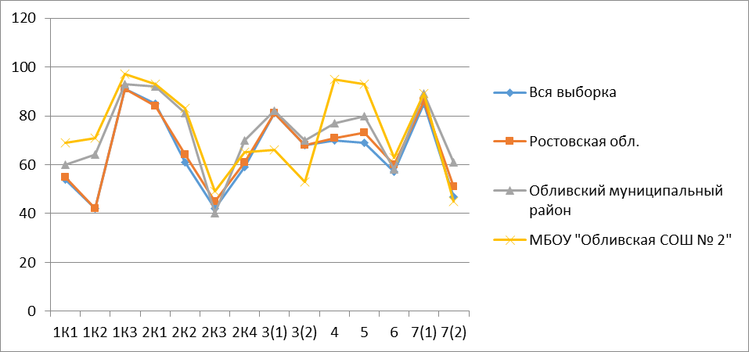

Рисунок 19. Средний % выполнения заданий по математике
в 4-ых классах МБОУ «Обливская СОШ № 2»

Анализируя данный рисунок, можно увидеть, что выполнение таких заданий как 11 вызывает наибольшие затруднения у учащихся.

Предмет: Русский язык 4 класс
Выполнение заданий
сводная таблица по ОО (в % от числа участников)
Максимальный первичный балл: 38
ОО |  |  |  | Кол-во уч. |  | 1К1 | 1К2 | 2 | 3(1) | 3(2) | 4 | 5 | 6 | 7 | 8 | 9 | 10 | 11 | 12(1) | 12(2) | 13(1) | 13(2) | 14 | 15(1) | 15(2)
 |  |  |  | Кол-во уч. | Макс  балл | 4 | 3 | 3 | 1 | 3 | 2 | 1 | 2 | 3 | 2 | 1 | 1 | 2 | 1 | 2 | 1 | 2 | 1 | 2 | 1
Вся выборка |  |  |  | 1442098 |  | 66 | 90 | 69 | 88 | 82 | 82 | 80 | 54 | 64 | 69 | 76 | 69 | 64 | 75 | 75 | 76 | 66 | 72 | 47 | 43
 | Ростовская обл. |  |  | 40062 |  | 66 | 89 | 65 | 85 | 82 | 77 | 78 | 51 | 61 | 67 | 70 | 62 | 59 | 76 | 75 | 77 | 64 | 62 | 43 | 41
 |  | Обливский муниципальный район |  | 158 |  | 56 | 88 | 55 | 81 | 80 | 73 | 77 | 45 | 48 | 63 | 63 | 71 | 60 | 68 | 76 | 70 | 64 | 49 | 34 | 28
 |  |  | МБОУ "Обливская СОШ № 2" | 43 |  | 58 | 90 | 50 | 86 | 90 | 84 | 67 | 40 | 63 | 69 | 60 | 77 | 53 | 74 | 85 | 67 | 70 | 44 | 19 | 16

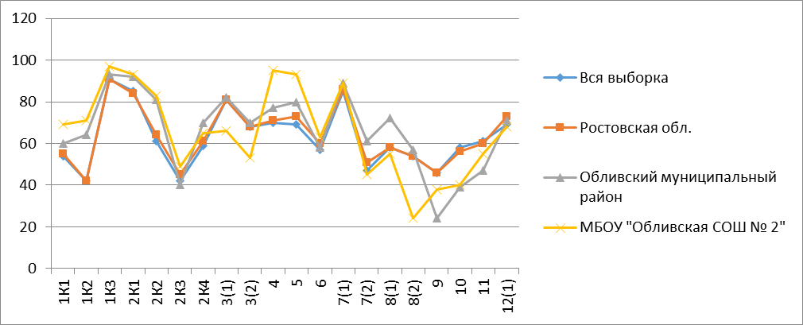

Рисунок 20. Средний % выполнения заданий по русскому языку
в 4-ых классах МБОУ «Обливская СОШ № 2»

Анализируя данный рисунок, можно увидеть, что выполнение таких заданий как 14, 15(1), 15(2) вызывает наибольшие затруднения у учащихся.

Предмет: Математика 5 класс
Выполнение заданий
сводная таблица по ОО (в % от числа участников)
Максимальный первичный балл: 20
ОО |  |  |  | Кол-во уч. |  | 1 | 2 | 3 | 4 | 5 | 6 | 7 | 8 | 9 | 10 | 11(1) | 11(2) | 12(1) | 12(2) | 13 | 14
 |  |  |  | Кол-во уч. | Макс  балл | 1 | 1 | 1 | 1 | 1 | 2 | 1 | 1 | 2 | 2 | 1 | 1 | 1 | 1 | 1 | 2
Вся выборка |  |  |  | 1296774 |  | 61 | 59 | 59 | 52 | 87 | 24 | 45 | 30 | 66 | 42 | 87 | 60 | 80 | 80 | 23 | 12
 | Ростовская обл. |  |  | 36715 |  | 64 | 63 | 60 | 55 | 86 | 21 | 47 | 29 | 67 | 46 | 89 | 59 | 81 | 80 | 26 | 10
 |  | Обливский муниципальный район |  | 148 |  | 54 | 35 | 79 | 58 | 88 | 13 | 54 | 14 | 70 | 40 | 92 | 58 | 83 | 86 | 43 | 6
 |  |  | МБОУ "Обливская СОШ № 2" | 33 |  | 88 | 70 | 79 | 52 | 85 | 5 | 58 | 48 | 74 | 27 | 97 | 76 | 91 | 100 | 67 | 6

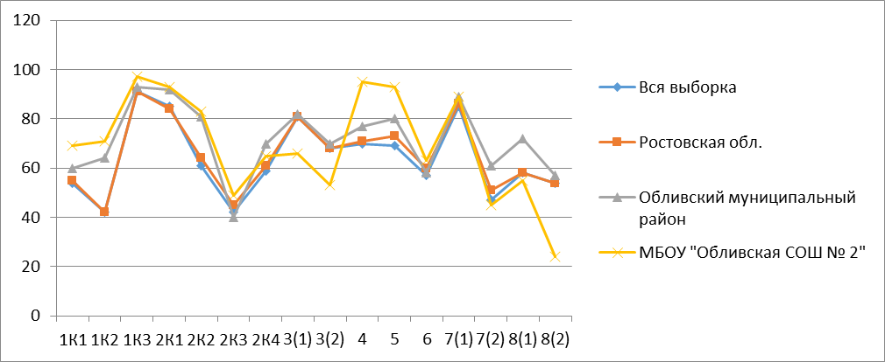

Рисунок 21. Средний % выполнения заданий по математике
в 5-ых классах МБОУ «Обливская СОШ № 2»

Анализируя данный рисунок, можно увидеть, что выполнение таких заданий как 6 и 14 вызывает наибольшие затруднения у учащихся.

Предмет: Русский язык 5 класс
Выполнение заданий
сводная таблица по ОО (в % от числа участников)
Максимальный первичный балл: 45
ОО |  |  |  | Кол-во уч. |  | 1 К1 | 1 К2 | 1 К3 | 2 К1 | 2 К2 | 2 К3 | 2 К4 | 3 | 4(1) | 4(2) | 5(1) | 5(2) | 6(1) | 6(2) | 7(1) | 7(2) | 8 | 9 | 10 | 11 | 12
 |  |  |  | Кол-во уч. | Макс  балл | 4 | 3 | 2 | 3 | 3 | 3 | 3 | 2 | 3 | 2 | 2 | 2 | 2 | 1 | 2 | 1 | 2 | 2 | 1 | 1 | 1
Вся выборка |  |  |  | 1300922 |  | 55 | 49 | 89 | 52 | 82 | 50 | 55 | 69 | 75 | 52 | 57 | 43 | 54 | 45 | 57 | 45 | 45 | 51 | 31 | 68 | 85
 | Ростовская обл. |  |  | 36829 |  | 57 | 51 | 89 | 48 | 84 | 49 | 56 | 66 | 78 | 55 | 58 | 44 | 53 | 44 | 56 | 44 | 45 | 55 | 22 | 73 | 84
 |  | Обливский муниципальный район |  | 149 |  | 63 | 67 | 87 | 57 | 88 | 57 | 60 | 71 | 77 | 54 | 67 | 56 | 48 | 39 | 55 | 42 | 40 | 49 | 22 | 65 | 78
 |  |  | МБОУ "Обливская СОШ № 2" | 32 |  | 62 | 61 | 92 | 52 | 79 | 41 | 62 | 89 | 77 | 47 | 78 | 62 | 39 | 34 | 62 | 44 | 36 | 55 | 6 | 72 | 69

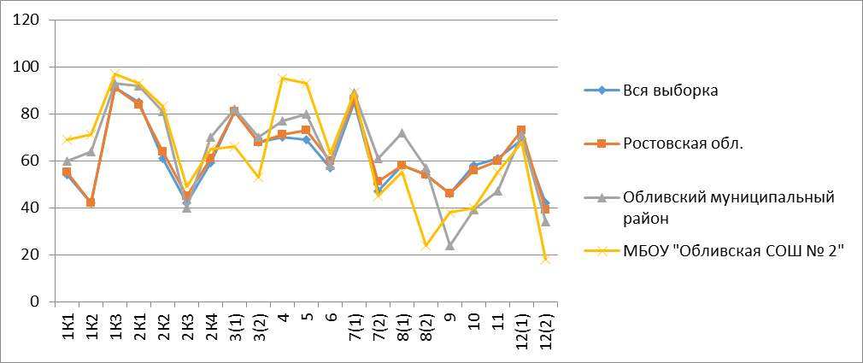
Рисунок 22. Средний % выполнения заданий по русскому языку
в 5-ых классах МБОУ «Обливская СОШ № 2»

Анализируя данный рисунок, можно увидеть, что выполнение таких заданий как 10 вызывает наибольшие затруднения у учащихся.

Предмет: Математика 6 класс
Выполнение заданий
сводная таблица по ОО (в % от числа участников)
Максимальный первичный балл: 16
ОО |  |  |  | Кол-во уч. |  | 1 | 2 | 3 | 4 | 5 | 6 | 7 | 8 | 9 | 10 | 11 | 12 | 13
 |  |  |  | Кол-во уч. | Макс  балл | 1 | 1 | 1 | 1 | 1 | 1 | 1 | 1 | 2 | 1 | 2 | 1 | 2
Вся выборка |  |  |  | 990665 |  | 78 | 72 | 32 | 64 | 87 | 82 | 48 | 76 | 39 | 64 | 28 | 56 | 22
 | Ростовская обл. |  |  | 35286 |  | 80 | 74 | 38 | 69 | 90 | 82 | 54 | 78 | 39 | 65 | 28 | 48 | 21
 |  | Обливский муниципальный район |  | 149 |  | 96 | 78 | 42 | 84 | 97 | 88 | 68 | 83 | 33 | 77 | 19 | 56 | 17
 |  |  | МБОУ "Обливская СОШ № 2" | 38 |  | 95 | 71 | 34 | 84 | 97 | 95 | 71 | 89 | 21 | 92 | 17 | 74 | 41

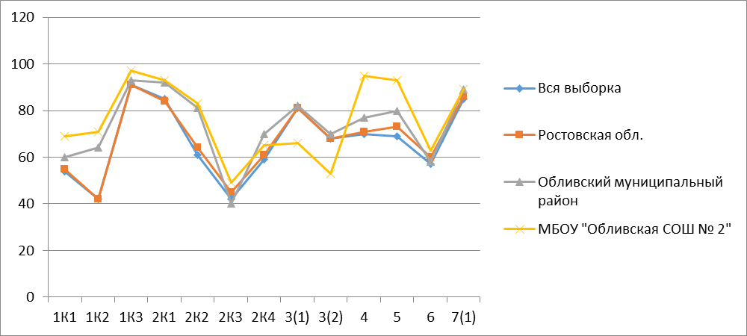
Рисунок 23. Средний % выполнения заданий по математике
в 6-ых классах МБОУ «Обливская СОШ № 2»
Анализируя данный рисунок, можно увидеть, что выполнение таких заданий как 9 вызывает наибольшие затруднения у учащихся.

Предмет: Русский язык 6 класс
Выполнение заданий
сводная таблица по ОО (в % от числа участников)
Максимальный первичный балл: 51
ОО |  |  |  | Кол-во уч. |  | 1К1 | 1К2 | 1К3 | 2К1 | 2К2 | 2К3 | 2К4 | 3(1) | 3(2) | 4 | 5 | 6 | 7(1) | 7(2) | 8(1) | 8(2) | 9 | 10 | 11 | 12(1) | 12(2) | 13(1) | 13(2) | 14(1) | 14(2)
 |  |  |  | Кол-во уч. | Макс  балл | 4 | 3 | 2 | 3 | 3 | 3 | 3 | 1 | 1 | 2 | 3 | 2 | 1 | 1 | 2 | 1 | 2 | 3 | 2 | 1 | 2 | 1 | 1 | 2 | 2
Вся выборка |  |  |  | 990693 |  | 54 | 42 | 91 | 85 | 61 | 42 | 59 | 81 | 68 | 70 | 69 | 57 | 85 | 47 | 58 | 54 | 46 | 58 | 61 | 69 | 42 | 40 | 60 | 69 | 52
 | Ростовская обл. |  |  | 34973 |  | 55 | 42 | 91 | 84 | 64 | 45 | 61 | 81 | 68 | 71 | 73 | 60 | 86 | 51 | 58 | 54 | 46 | 56 | 60 | 73 | 39 | 43 | 60 | 67 | 49
 |  | Обливский муниципальный район |  | 148 |  | 60 | 64 | 93 | 92 | 81 | 40 | 70 | 82 | 70 | 77 | 80 | 58 | 89 | 61 | 72 | 57 | 24 | 39 | 47 | 71 | 34 | 19 | 66 | 72 | 43
 |  |  | МБОУ "Обливская СОШ № 2" | 38 |  | 69 | 71 | 97 | 93 | 83 | 49 | 65 | 66 | 53 | 95 | 93 | 63 | 89 | 45 | 55 | 24 | 38 | 40 | 55 | 68 | 18 | 5 | 50 | 71 | 26

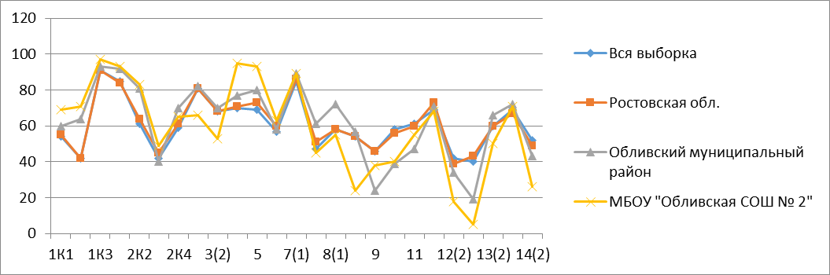
Рисунок 24. Средний % выполнения заданий по русскому языку
в 6-ых классах МБОУ «Обливская СОШ № 2»
Анализируя данный рисунок, можно увидеть, что выполнение таких заданий как 8(2), 12(2), 13(1), 14(2) вызывает наибольшие затруднения у учащихся.
Вывод: проанализировать выполнение учащимися заданий ВПР и запланировать работу с блоками ПООП НОО/ООО, вызвавшими у учащихся наибольшие затруднения.

- Краткое резюме.
Использовать результаты проверочных работ:
- для определения уровня подготовки и определения образовательной траектории учащихся;
- для совершенствования преподавания учебных предметов;
- для корректировки образовательного процесса;
- для корректировки планов методической работы, плана внутришкольного контроля.
В 2018-2019 уч.году:
- составить и утвердить план мероприятий («дорожной карты») по подготовке к проведению ВПР;
- создать условия для совершенствования содержания и форм повышения квалификации, обмена опытом учителей по актуальным вопросам достижения обучающимися планируемых результатов, диагностики и оценки планируемых результатов;
- систематизировать работу по освоению программы, уделять внимание работе с заданиям метапредметного уровня, и заданиями практико- ориентированной направленности;
- выявлять и ликвидировать пробелы в знаниях обучающихся.
- усилить административный контроль над системой и качеством оценивания обучающихся.

Анализ результатов ВПР в общеобразовательной организации
(форма отчета по результатам ВПР, прошедших весной 2018 г.)

Термины и сокращения
- ВПР – всероссийские проверочные работы.
- МОО – муниципальная общеобразовательная организация.
- Личный кабинет МОО – личный кабинет муниципальной общеобразовательной организации, расположенный на информационном портале СтатГрад https://vpr.statgrad.org/.
- НИКО – национальные исследования качества образования.

- Общая информация о муниципальнойобщеобразовательной организации

Муниципальное образование (город/район) | Обливский район
Наименование МОО | МБОУ Солонецкая СОШ
Логин МОО (sch61….) | sch613651

- Количественный состав участников ВПР - 2018 в МОО
Таблица 1

Наименование предметов | 4 класс  (чел.) | 5 класс  (чел.) | 6 класс  (чел.) | 11 класс  (чел.)
Русский язык | 9 | 10 | 13
Математика | 9 | 11 | 13
Окружающий мир | 10
Биология |  | 13 | 13 | 6
История |  | 12 | 13 | 5
Обществознание |  |  | 13
География |  |  | 11 | 4

- Распределение первичных баллов участников ВПР – 2018.
Предмет: Математика 4 класс
Распределение первичных баллов
Максимальный первичный балл: 18
Общая гистограмма первичных баллов
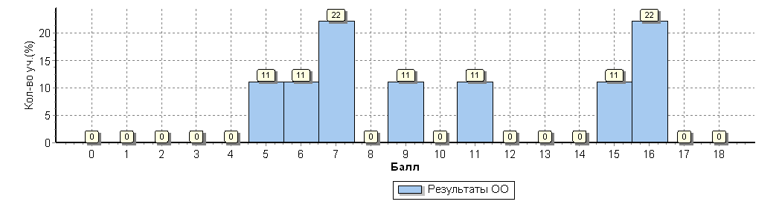
Рисунок 1. Кривая распределения первичных баллов
Анализируя данную диаграмму, можно увидеть, что распределение первичных баллов соответствует нормальному распределению оценок, «пика» не наблюдается.

Предмет: Русский язык 4 класс
Распределение первичных баллов
Максимальный первичный балл: 38
Общая гистограмма первичных баллов
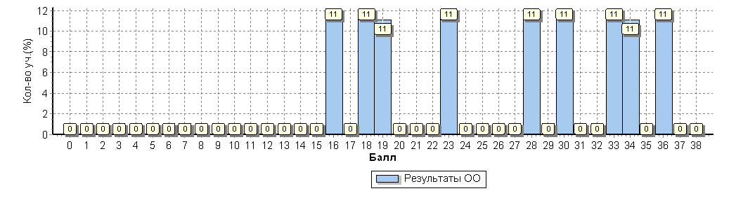

Рисунок 2. Кривая распределения первичных баллов имеет явные «пики»
в сторону завышения отметок (от «2» к «3»; от «3» к «4»)

Рисунок 2. Кривая распределения первичных баллов
На рис. 2 изображена гистограмма, на которой отражено распределение первичных баллов близкое к нормальному.

Предмет: Математика 5 класс
Распределение первичных баллов
Максимальный первичный балл: 20
Общая гистограмма первичных баллов
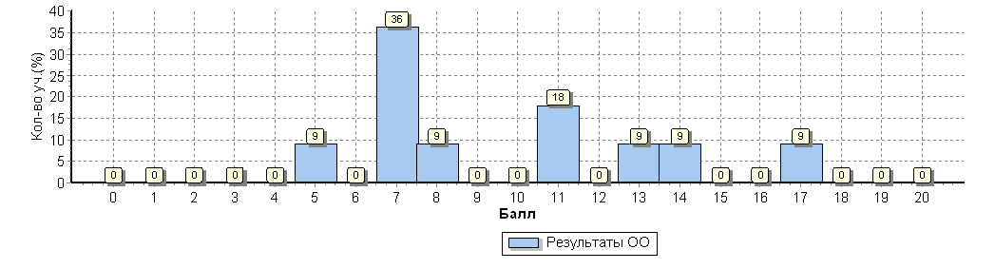
Рисунок 3. Кривая распределения первичных баллов
На рис. 3изображена гистограмма, на которой отражено распределение первичных баллов близкое к нормальному.

Предмет: Русский язык 5 класс
Распределение первичных баллов
Максимальный первичный балл: 45
Общая гистограмма первичных баллов
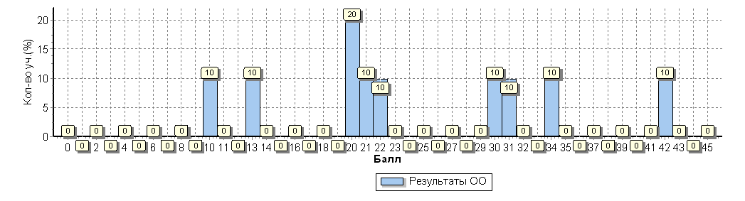
Рисунок 4. Кривая распределения первичных баллов
На рис. 4 изображена гистограмма, на которой отражено распределение первичных баллов близкое к нормальному.

Предмет: Математика 6 класс
Распределение первичных баллов
Максимальный первичный балл: 16
Общая гистограмма первичных баллов

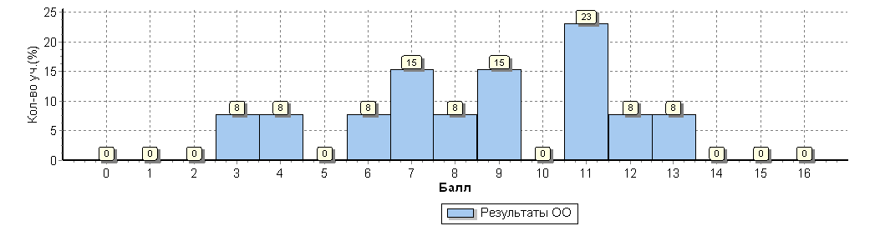
Рисунок 5. Кривая распределения первичных баллов
На рис. 5изображена гистограмма, на которой отражено распределение первичных баллов близкое к нормальному.

Предмет: Русский язык 6 класс
Распределение первичных баллов
Максимальный первичный балл: 51
Общая гистограмма первичных баллов
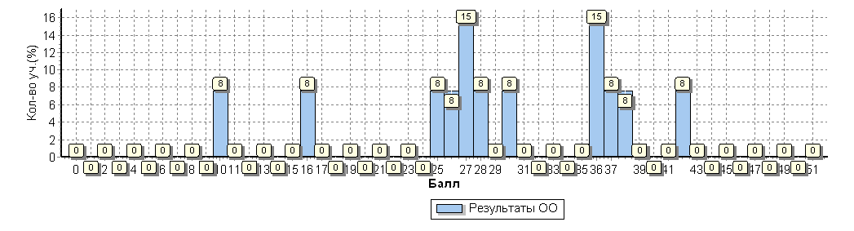
Рисунок 6. Кривая распределения первичных баллов
На рис. 6 изображена гистограмма, на которой отражено распределение первичных баллов близкое к нормальному.
Вывод по данному разделу:
- вид гистограмм по русскому языку в 4-6 классах и математике 4-6 классах соответствует нормальному распределению первичных баллов.
Для недопущения в 2019 году отклонения от нормального распределения первичных баллов по русскому языку и математике в 4-6 классах будет осуществляться контроль при проведении и проверки работ.

- Сравнительный анализ результатов ВПР – 2018 года с годовыми отметками учеников по основным предметам ВПР– русскому языку и математике(таблица 2).
Таблица 2
Класс* | Количество обучающихся, выполнивших ВПР (чел.) | Доля учащихся, отметки по ВПР которых ниже их годовой отметки (%) | Доля учащихся, отметки по ВПР которых совпадают с их годовой отметкой по предмету (%) | Доля учащихся, отметки по ВПР которых выше их годовой отметки (%)
Русский язык
4 | 9 | 22 | 78 | 0
5 | 10 | 40 | 60 | 0
6 | 13 | 31 | 69 | 0
Математика
4 | 9 | 44 | 56 | 0
5 | 11 | 73 | 27 | 0
6 | 13 | 62 | 38 | 0
Итого по ОО | 65 | 46 | 54 | 0
*- в таблицу заносятся все классы, которые имеются в образовательной организации.

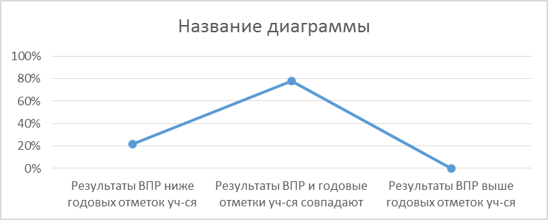

Рисунок 7. Соотношение результатов ВПР и годовых отметок
по русскому языку в 4 классе МБОУ Солонецкой СОШ

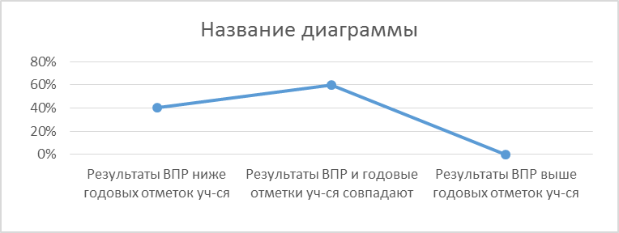
Рисунок 8. Соотношение результатов ВПР и годовых отметок
по русскому языку в 5 классе МБОУ СолонецкойСОШ

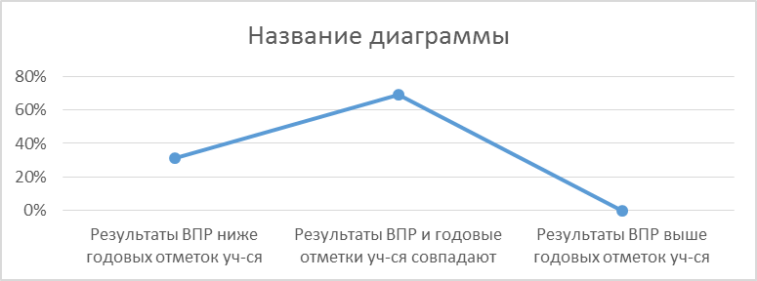
Рисунок 9. Соотношение результатов ВПР и годовых отметок
по русскому языку в 6 классе МБОУ Солонецкой СОШ

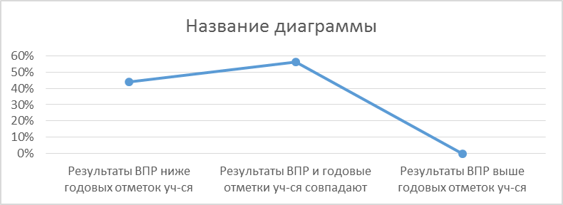
Рисунок 10. Соотношение результатов ВПР и годовых отметок
по математике в 4 классе МБОУ Солонецкой СОШ

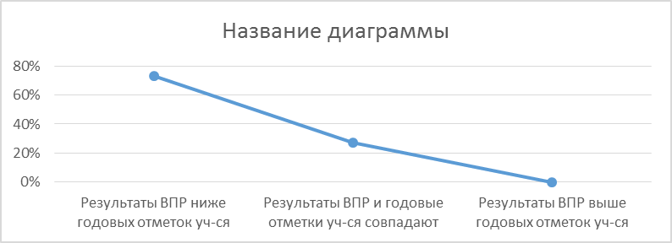

Рисунок 11. Соотношение результатов ВПР и годовых отметок
по математике в 5 классе МБОУ Солонецкой СОШ

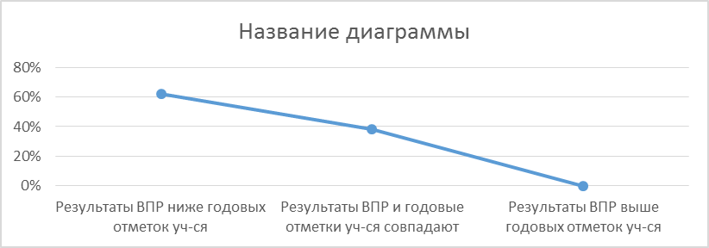
Рисунок 12. Соотношение результатов ВПР и годовых отметок
по математике в 6 классе МБОУ Солонецкой СОШ

Общий вывод:
Если рассматривать результаты ВПР в 4, 5 и 6классах, которые представлены на диаграмме, то можно сделать следующие выводы и обобщения:
- По всем классам наблюдаются признаки необъективности при проверке ВПР.
- Наименьшие отклонения в расхождениях между годовыми отметками учащихся и результатами ВПР, а значит и наиболее объективные результаты наблюдаются у учащихся 4 класса. Наибольшие отклонения в расхождениях между годовыми отметками учащихся и результатами ВПР, а значит, и наименее объективные результаты наблюдаются у учащихся 5 и 6 классов по математике. Среди всех классов, представленных на диаграмме, результаты 5 и 6 классов по математике, имеют больше всего признаков необъективности, значит, требуется планирование работы администрации МОО с учителями данных классов (наставничество, повышение квалификации и др.).
- Сравнение статистических показателей общероссийских, региональных, муниципальных и школьных результатов ВПР по предметам(русский язык, математика).
5.1. Сравнение статистических показателей общероссийских, региональных, муниципальных и школьных результатов ВПР по предмету «Русский язык»
в 4 классе МБОУ Солонецкой СОШ Обливского района
Таблица 3
ОО |  |  |  | Кол-во уч. | Распределение групп баллов в % |  |  |  | Отметки о наличии рисков
 |  |  |  | Кол-во уч. | 2 | 3 | 4 | 5 | Отметки о наличии рисков
Вся выборка |  |  |  | 1442098 | 4.6 | 25.1 | 46.8 | 23.5
 | Ростовская обл. |  |  | 40062 | 5.1 | 29.5 | 45.3 | 20.1
 |  | Обливский муниципальный район |  | 158 | 9.5 | 37.3 | 39.9 | 13.3
 |  |  | (sch613651) МБОУ Солонецкая СОШ | 9 | 0 | 44.4 | 22.2 | 33.3

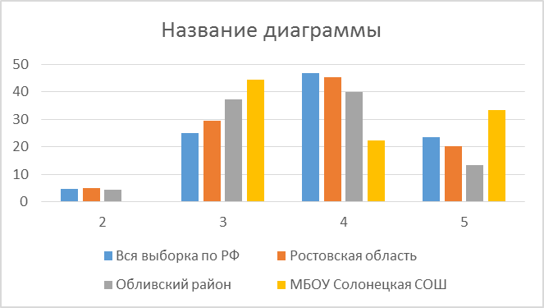
Рисунок 13.Сравнение статистических показателей общероссийских,
региональных, муниципальных и школьных результатов ВПР
по предмету «Русский язык» в 4 классах МБОУ Солонецкой СОШ

5.2. Сравнение статистических показателей общероссийских, региональных, муниципальных и школьных результатов ВПР по предмету «Математика»
в 4 классе МБОУ Солонецкой СОШ Обливского района
Таблица 4

ОО |  |  |  | Кол-во уч. | Распределение групп баллов в % |  |  |  | Отметки о наличии рисков
 |  |  |  | Кол-во уч. | 2 | 3 | 4 | 5 | Отметки о наличии рисков
Вся выборка |  |  |  | 1460995 | 1.9 | 20 | 30.1 | 48
 | Ростовская обл. |  |  | 40434 | 2.4 | 24.9 | 32.3 | 40.4
 |  | Обливский муниципальный район |  | 165 | 6.1 | 32.7 | 35.2 | 26.1
 |  |  | (sch613651) МБОУ Солонецкая СОШ | 9 | 11.1 | 44.4 | 11.1 | 33.3

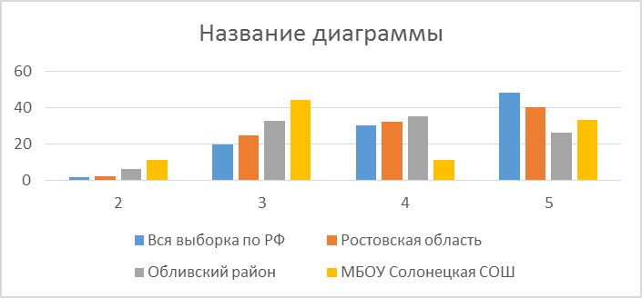

Рисунок 14. Сравнение статистических показателей общероссийских, региональных, муниципальных и школьных результатов ВПР по предмету «Математика» в 4 классе МБОУ Солонецкой СОШ
5.3. Сравнение статистических показателей общероссийских, региональных, муниципальных и школьных результатов ВПР по предмету «Математика»
в 5 классе МБОУ Солонецкой СОШ Обливского района
Таблица 5

ОО |  |  |  | Кол-во уч. | Распределение групп баллов в % |  |  |  | Отметки о наличии рисков
 |  |  |  | Кол-во уч. | 2 | 3 | 4 | 5 | Отметки о наличии рисков
Вся выборка |  |  |  | 1296774 | 13.6 | 37.5 | 33.1 | 15.8
 | Ростовская обл. |  |  | 36715 | 10.7 | 38.6 | 34.5 | 16.1
 |  | Обливский муниципальный район |  | 148 | 10.1 | 32.4 | 48 | 9.5
 |  |  | (sch613651) МБОУ Солонецкая СОШ (2Н/П) | 11 | 9.1 | 45.5 | 27.3 | 18.2

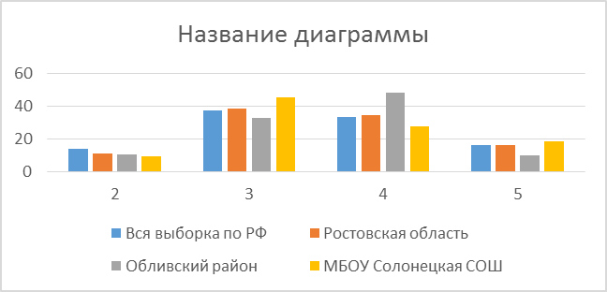

Рисунок 15. Сравнение статистических показателей общероссийских,
региональных, муниципальных и школьных результатов ВПР
по предмету «Математика» в 5 классе МБОУ Солонецкой СОШ

5.4. Сравнение статистических показателей общероссийских, региональных, муниципальных и школьных результатов ВПР по предмету «Русский язык»
в 5 классе МБОУ Солонецкой СОШ Обливского района
Таблица 6
ОО |  |  |  | Кол-во уч. | Распределение групп баллов в % |  |  |  | Отметки о наличии рисков
 |  |  |  | Кол-во уч. | 2 | 3 | 4 | 5 | Отметки о наличии рисков
Вся выборка |  |  |  | 1300922 | 15.1 | 39.7 | 33.9 | 11.3
 | Ростовская обл. |  |  | 36829 | 11.7 | 42.5 | 34.9 | 10.9
 |  | Обливский муниципальный район |  | 149 | 10.7 | 32.9 | 41.6 | 14.8
 |  |  | (sch613651) МБОУ Солонецкая СОШ | 10 | 20 | 40 | 30 | 10

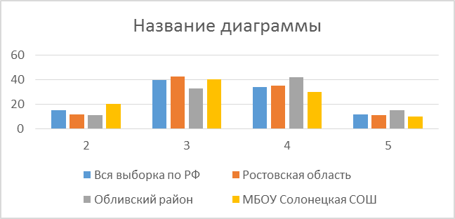
Рисунок 16. Сравнение статистических показателей общероссийских,
региональных, муниципальных и школьных результатов ВПР
по предмету «Русский язык» в 5 классе МБОУ Солонецкой СОШ

5.5. Сравнение статистических показателей общероссийских, региональных, муниципальных и школьных результатов ВПР по предмету «Математика»
в 6 классе МБОУ Солонецкой СОШ Обливского района
Таблица 7
ОО |  |  |  | Кол-во уч. | Распределение групп баллов в % |  |  |  | Отметки о наличии рисков
 |  |  |  | Кол-во уч. | 2 | 3 | 4 | 5 | Отметки о наличии рисков
Вся выборка |  |  |  | 990665 | 14.3 | 47.1 | 31.3 | 7.3
 | Ростовская обл. |  |  | 35286 | 10.2 | 48.6 | 33.3 | 7.8
 |  | Обливский муниципальный район |  | 149 | 6.7 | 43.6 | 44.3 | 5.4
 |  |  | (sch613651) МБОУ Солонецкая СОШ | 13 | 15.4 | 46.2 | 38.5 | 0

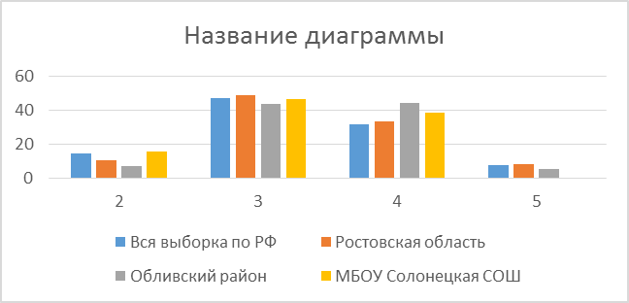

Рисунок 17. Сравнение статистических показателей общероссийских,
региональных, муниципальных и школьных результатов ВПР
по предмету «Математика» в 6 классе МБОУ Солонецкой СОШ

5.6. Сравнение статистических показателей общероссийских, региональных, муниципальных и школьных результатов ВПР по предмету «Русский язык»
в 6 классе МБОУ Солонецкой СОШ Обливского района
Таблица 8

ОО |  |  |  | Кол-во уч. | Распределение групп баллов в % |  |  |  | Отметки о наличии рисков
 |  |  |  | Кол-во уч. | 2 | 3 | 4 | 5 | Отметки о наличии рисков
Вся выборка |  |  |  | 990693 | 18.6 | 41.1 | 32.3 | 7.9
 | Ростовская обл. |  |  | 34973 | 14.9 | 44.1 | 33 | 8
 |  | Обливский муниципальный район |  | 148 | 12.2 | 41.2 | 39.9 | 6.8
 |  |  | (sch613651) МБОУ Солонецкая СОШ | 13 | 15.4 | 46.2 | 38.5 | 0

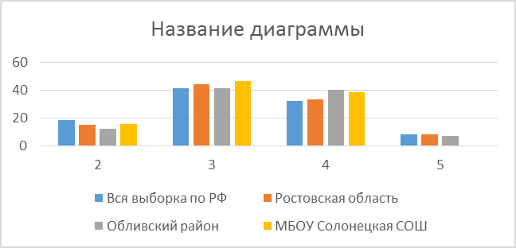
Рисунок 18. Сравнение статистических показателей общероссийских,
региональных, муниципальных и школьных результатов ВПР
по предмету «Русский язык» в 6 классе МБОУ Солонецкой СОШ

Обобщенный вывод: по всем таблицам (3-8)наблюдается незначительное завышение и занижение результатов ВПР по МОО.

- Достижение планируемых результатов в соответствии с ПООП НОО/ООО и ФГОС
Предмет: Математика 4 классТаблица 9

Достижение планируемых результатов в соответствии с ПООП НОО и ФГОС
№ | Блоки ПООП НОО |  | Макс  балл | По ОО | Средний % выполнения |  | 1
№ | выпускник научится / | получит возможность научиться
№ | или проверяемые требования (умения) в соответствии с ФГОС |  | Макс  балл | По ОО | По региону | По России
 |  |  |  | 9 уч. | 40434 уч. | 1460995 уч.
1 | Умение выполнять арифметические действия с числами и числовыми выражениями. Выполнять устно сложение, вычитание, умножение и деление однозначных, двузначных и трехзначных чисел в случаях, сводимых к действиям в пределах 100 (в том числе с нулем и числом 1). |  | 1 | 89 | 96 | 96
2 | Умение выполнять арифметические действия с числами и числовыми выражениями. Вычислять значение числового выражения (содержащего 2–3 арифметических действия, со скобками и без скобок). |  | 1 | 78 | 87 | 89
3 | Использование начальных математических знаний для описания и объяснения окружающих предметов, процессов, явлений, для оценки количественных и пространственных отношений предметов, процессов, явлений. Решать арифметическим способом (в 1–2 действия) учебные задачи и задачи, связанные с повседневной жизнью. |  | 2 | 78 | 82 | 86
4 | Использование начальных математических знаний для описания и объяснения окружающих предметов, процессов, явлений, для оценки количественных и пространственных отношений предметов, процессов, явлений. Читать, записывать и сравнивать величины (массу, время, длину, площадь, скорость), используя основные единицы измерения величин и соотношения между ними (килограмм – грамм; час – минута, минута – секунда; километр – метр, метр – дециметр, дециметр – сантиметр, метр – сантиметр); |  | 1 | 89 | 65 | 68
5(1) | Умение исследовать, распознавать геометрические фигуры. Вычислять периметр треугольника, прямоугольника и квадрата, площадь прямоугольника и квадрата. |  | 1 | 56 | 58 | 59
5(2) | Умение изображать геометрические фигуры. Выполнять построение геометрических фигур с заданными измерениями (отрезок, квадрат, прямоугольник) с помощью линейки, угольника. |  | 1 | 33 | 47 | 51
6(1) | Умение работать с таблицами, схемами, графиками диаграммами. Читать несложные готовые таблицы. |  | 1 | 56 | 88 | 92
6(2) | Умение работать с таблицами, схемами, графиками диаграммами, анализировать и интерпретировать данные. |  | 1 | 56 | 65 | 72
6(2) | Сравнивать и обобщать информацию, представленную в строках и столбцах несложных таблиц и диаграмм.
7 | Умение выполнять арифметические действия с числами и числовыми выражениями. Выполнять письменно действия с многозначными числами (сложение, вычитание, умножение и деление на однозначное, двузначное числа в пределах 10 000) с использованием таблиц сложения и умножения чисел, алгоритмов письменных арифметических действий (в том числе деления с остатком). |  | 1 | 33 | 76 | 79
8 | Умение решать текстовые задачи. Читать, записывать и сравнивать величины (массу, время, длину, площадь, скорость), используя основные единицы измерения величин и соотношения между ними (килограмм – грамм; час – минута, минута – секунда; километр – метр, метр – дециметр, дециметр – сантиметр, метр – сантиметр, сантиметр – миллиметр); |  | 2 | 33 | 43 | 50
8 | решать задачи в 3–4 действия
9(1) | Овладение основами логического и алгоритмического мышления. Интерпретировать информацию, полученную при проведении несложных исследований (объяснять, сравнивать и обобщать данные, делать выводы и прогнозы). |  | 1 | 67 | 66 | 67
9(2) | Интерпретировать информацию, полученную при проведении несложных исследований (объяснять, сравнивать и обобщать данные, делать выводы и прогнозы). |  | 1 | 44 | 45 | 49
10 | Овладение основами пространственного воображения. Описывать взаимное расположение предметов в пространстве и на плоскости. |  | 2 | 89 | 94 | 94
11 | Овладение основами логического и алгоритмического мышления. |  | 2 | 11 | 23 | 27
11 | Решать задачи в 3–4 действия.
1 | Вычисляется как отношение (в %) суммы всех набранных баллов за задание всеми  участниками к произведению количества участников на максимальный балл за задание

Анализ достижения планируемых результатов в соответствии с ФГОС по математике в 4 классе (табл. 9) выявил недостаточное умениеучащимися выполнять арифметические действия с числами и числовыми выражениями, основами логического и алгоритмического мышления, умение изображать геометрические фигуры, выполнять построение геометрических фигур с заданными измерениями (отрезок, квадрат, прямоугольник) с помощью линейки, отсутствие навыков решения задач в 3–4 действия и текстовые задачи. Необходимость активизировать работу по формированию навыков решения задач в 3–4 действия, умение работать с линейкой, выполняя построение геометрических фигур.

Предмет: Русский язык 4 классТаблица 10
Достижение планируемых результатов в соответствии с ПООП НОО и ФГОС
№ |  | Блоки ПООП НОО |  |  |  |  |  | Макс  балл | По ОО |  | Средний % выполнения
 |  | выпускник научится / |  |  | получит возможность научиться
 |  | или проверяемые требования (умения) в соответствии с ФГОС |  |  |  |  |  | Макс  балл |  |  | По региону |  |  | По России
 |  |  |  |  |  |  |  |  | 9 уч. |  | 40062 уч. |  |  | 1442098 уч.
1К1 |  | Умение писать текст под диктовку, соблюдая в практике письма изученные орфографические и пунктуационные нормы. Писать под диктовку тексты в соответствии с изученными правилами правописания; проверять предложенный текст, находить и исправлять орфографические и |  |  |  |  |  | 4 | 72 |  | 66 |  |  | 66
1К2 |  | <--пунктуационные ошибки / Осознавать место возможного возникновения орфографической ошибки; при работе над ошибками осознавать причины появления ошибки и определять способы действий, помогающие предотвратить ее в последующих письменных работа |  |  |  |  |  | 3 | 93 |  | 89 |  |  | 90
2 |  | Умение распознавать однородные члены предложения. Выделять предложения с однородными членами |  |  |  |  |  | 3 | 81 |  | 65 |  |  | 69
3(1) |  | Умение распознавать главные члены предложения. Находить главные и второстепенные (без деления на виды) члены предложения |  |  |  |  |  | 1 | 89 |  | 85 |  |  | 88
3(2) |  | Умение распознавать части речи. Распознавать грамматические признаки слов; с учетом совокупности выявленных признаков (что называет, на какие вопросы отвечает, как изменяется) относить слова к определенной группе основных частей речи |  |  |  |  |  | 3 | 96 |  | 82 |  |  | 82
4 |  | Умение распознавать правильную орфоэпическую норму. Соблюдать нормы русского литературного языка в собственной речи и оценивать соблюдение этих норм в речи собеседников (в объеме представленного в учебнике материала) |  |  |  |  |  | 2 | 72 |  | 77 |  |  | 82
5 |  | Умение классифицировать согласные звуки. Характеризовать звуки русского языка: согласные звонкие/глухие |  |  |  |  |  | 1 | 100 |  | 78 |  |  | 80
6 |  | Умение распознавать основную мысль текста при его письменном предъявлении; адекватно формулировать основную мысль в письменной форме, соблюдая нормы построения предложения и словоупотребления. Определять тему и главную мысль текста |  |  |  |  |  | 2 | 28 |  | 51 |  |  | 54
7 |  | Умение составлять план прочитанного текста (адекватно воспроизводить прочитанный текст с заданной степенью свернутости) в письменной форме, соблюдая нормы построения предложения и словоупотребления. Делить тексты на смысловые части, составлять план текста |  |  |  |  |  | 3 | 67 |  | 61 |  |  | 64
8 |  | Умение строить речевое высказывание заданной структуры (вопросительное предложение) в письменной форме по содержанию прочитанного текста. Задавать вопросы по содержанию текста и отвечать на них, подтверждая ответ примерами из текста |  |  |  |  |  | 2 | 78 |  | 67 |  |  | 69
9 |  | Умение распознавать значение слова; адекватно формулировать значение слова в письменной форме, соблюдая нормы построения предложения и словоупотребления. Определять значение слова по тексту |  |  |  |  |  | 1 | 78 |  | 70 |  |  | 76
10 |  | Умение подбирать к слову близкие по значению слова. Подбирать синонимы для устранения повторов в тексте |  |  |  |  |  | 1 | 78 |  | 62 |  |  | 69
11 |  | Умение классифицировать слова по составу. Находить в словах с однозначно выделяемыми морфемами окончание, корень, приставку, суффикс |  |  |  |  |  | 2 | 50 |  | 59 |  |  | 64
12(1) |  | Умение распознавать имена существительные в предложении, распознавать грамматические признаки имени существительного. Распознавать грамматические признаки слов, с учетом сово- |  |  |  |  |  | 1 | 33 |  | 76 |  |  | 75
12(2) |  | совокупности выявленных признаков относить слова к определенной группе основных частей речи / |  |  |  |  |  | 2 | 78 |  | 75 |  |  | 75
 |  | Проводить морфологический разбор имен существительных по предложенному в учебнике алгоритму; оценивать правильность проведения морфологического разбора; находить в тексте предлоги с именами существительными, к которым они относятся
13(1) |  | Умение распознавать имена прилагательные в предложении, распознавать грамматические признаки имени прилагательного. Распознавать грамматические признаки слов, с учетом сово- |  |  |  |  |  | 1 | 56 |  | 77 |  |  | 76
13(2) |  | совокупности выявленных признаков относить слова к определенной группе основных частей речи / |  |  |  |  |  | 2 | 44 |  | 64 |  |  | 66
 |  | Проводить морфологический разбор имен прилагательных по предложенному в учебнике алгоритму, оценивать правильность проведения морфологического разбора
14 |  | Умение распознавать глаголы в предложении. Распознавать грамматические признаки слов, с учетом совокупности выявленных признаков относить слова к определенной группе основных частей речи |  |  |  |  |  | 1 | 67 |  | 62 |  |  | 72
15(1) |  | Умение на основе данной информации и собственного жизненного опыта обучающихся определять конкретную жизненную ситуацию для адекватной интерпретации данной информации, соблюдая при письме изученные орфографические и пунктуационные нормы. Интерпретация содержащейся в тексте информации |  |  |  |  |  | 2 | 44 |  | 43 |  |  | 47
15(2) |  | Умение на основе данной информации и собственного жизненного опыта обучающихся определять конкретную жизненную ситуацию для адекватной интерпретации данной информации, соблюдая при письме изученные орфографические и пунктуационные нормы. Интерпретация содержащейся в тексте информации |  |  |  |  |  | 1 | 44 |  | 41 |  |  | 43
 | Анализ достижения планируемых результатов в соответствии с ФГОС по русскому языку в 4 классе (табл.10) выявил недостаточное умение учащихся распознавать основную мысль текста при его письменном предъявлении; адекватно формулировать основную мысль в письменной форме, соблюдая нормы построения предложения и словоупотребления, определять тему и главную мысль текста,умение распознавать имена существительные в предложении, распознавать грамматические признаки имени существительного. Проводить морфологический разбор имен прилагательных по предложенному в учебнике алгоритму, оценивать правильность проведения морфологического разбора. Учителю спланировать работу в соответствии с допущенными пробелами.
 | Предмет: Математика 5 классТаблица 11
 | Достижение планируемых результатов в соответствии с ПООП ООО
 | № |  | Блоки ПООП ООО |  |  |  |  |  |  | Макс  балл |  | По ОО |  |  | Средний % выполнения |  |  |  |  |  |  | 1
 |  |  | выпускник научится / |  |  | получит возможность научиться
 |  |  | или проверяемые требования (умения) в соответствии с ФГОС |  |  |  |  |  |  |  |  |  |  |  | По региону |  |  |  | По России
 |  |  |  |  |  |  |  |  |  |  |  | 11 уч. |  |  | 36715 уч. |  |  |  | 1296774 уч.
 | 1 |  | Развитие представлений о числе и числовых системах от натуральных до действительных чисел. Оперировать на базовом уровне понятием «натуральное число». |  |  |  |  |  |  | 1 |  | 45 |  |  | 64 |  |  |  | 61
 | 2 |  | Развитие представлений о числе и числовых системах от натуральных до действительных чисел. Оперировать на базовом уровне понятием «обыкновенная дробь». |  |  |  |  |  |  | 1 |  | 27 |  |  | 63 |  |  |  | 59
 | 3 |  | Развитие представлений о числе и числовых системах от натуральных до действительных чисел. Оперировать на базовом уровне понятием «десятичная дробь». |  |  |  |  |  |  | 1 |  | 82 |  |  | 60 |  |  |  | 59
 | 4 |  | Развитие представлений о числе и числовых системах от натуральных до действительных чисел. Решать задачи на нахождение части числа и числа по его части. |  |  |  |  |  |  | 1 |  | 27 |  |  | 55 |  |  |  | 52
 | 5 |  | Овладение приемами выполнения тождественных преобразований выражений. Использовать свойства чисел и правила действий с рациональными числами при выполнении вычислений. |  |  |  |  |  |  | 1 |  | 100 |  |  | 86 |  |  |  | 87
 | 6 |  | Умение применять изученные понятия, результаты, методы для решения задач практического характера и задач из смежных дисциплин. Решать задачи разных типов (на работу, на движение), связыва¬ющих три величины; выделять эти величины и отношения между ними; знать различие скоростей объекта в стоячей воде, против течения и по течению реки. |  |  |  |  |  |  | 2 |  | 18 |  |  | 21 |  |  |  | 24
 | 7 |  | Умение применять изученные понятия, результаты, методы для решения задач практического характера и задач из смежных дисциплин. Решать несложные сюжетные задачи разных типов на все арифметические действия. |  |  |  |  |  |  | 1 |  | 45 |  |  | 47 |  |  |  | 45
 | 8 |  | Умение применять изученные понятия, результаты, методы для решения задач практического характера и задач из смежных дисциплин. Находить процент от числа, число по проценту от него; находить процентное отношение двух чисел; находить процентное снижение или процентное повышение величины. |  |  |  |  |  |  | 1 |  | 0 |  |  | 29 |  |  |  | 30
 | 9 |  | Овладение навыками письменных вычислений. Использовать свойства чисел и правила действий с рациональными числами при выполнении вычислений / |  |  |  |  |  |  | 2 |  | 86 |  |  | 67 |  |  |  | 66
 |  |  | выполнять вычисления, в том числе с использованием приемов рациональных вычислений, обосновывать алгоритмы выполнения действий.
 | 10 |  | Умение применять изученные понятия, результаты, методы для решения задач практического характера и задач из смежных дисциплин. Решать задачи на покупки, решать несложные логические задачи методом рассуждений. |  |  |  |  |  |  | 2 |  | 55 |  |  | 46 |  |  |  | 42
 | 11(1) |  | Умение извлекать информацию, представленную в таблицах, на диаграммах. Читать информацию, представленную в виде таблицы, диаграммы. |  |  |  |  |  |  | 1 |  | 100 |  |  | 89 |  |  |  | 87
 | 11(2) |  | Умение извлекать информацию, представленную в таблицах, на диаграммах. Читать информацию, представленную в виде таблицы, диаграммы / |  |  |  |  |  |  | 1 |  | 27 |  |  | 59 |  |  |  | 60
 |  |  | извлекать, интерпретировать информацию, представленную в таблицах и на диаграммах, отражающую свойства и характеристики реальных процессов и явлений.
 | 12(1) |  | Умение применять изученные понятия, результаты, методы для решения задач практического характера и задач из смежных дисциплин. Вычислять расстояния на местности в стандартных ситуациях. |  |  |  |  |  |  | 1 |  | 100 |  |  | 81 |  |  |  | 80
 | 12(2) |  | Развитие умений моделирования реальных ситуаций на языке геометрии, развитие изобразительных умений. Выполнять простейшие постро¬ения и измерения на местности, необходимые в реальной жизни. |  |  |  |  |  |  | 1 |  | 55 |  |  | 80 |  |  |  | 80
 | 13 |  | Развитие пространственных представлений. Оперировать на базовом уровне понятиями: «прямоугольный параллелепипед», «куб», «шар». |  |  |  |  |  |  | 1 |  | 27 |  |  | 26 |  |  |  | 23
 | 14 |  | Умение проводить логические обоснования, доказательства математических утверждений. |  |  |  |  |  |  | 2 |  | 9 |  |  | 10 |  |  |  | 12
 |  |  | Решать простые и сложные задачи разных типов, а также задачи повышенной трудности.
 | Анализ достижения планируемых результатов в соответствии с ФГОС по математике в 5 классе (табл.11) выявил недостаточное умение учащихся применять изученные понятия, результаты, методы для решения задач практического характера и задач из смежных дисциплин. Решать задачи разных типов (на работу, на движение), связывающих три величины; выделять эти величины и отношения между ними; знать различие скоростей объекта в стоячей воде, против течения и по течению реки. Развитие представлений о числе и числовых системах от натуральных до действительных чисел. Оперировать на базовом уровне понятием «обыкновенная дробь».Развитие представлений о числе и числовых системах от натуральных до действительных чисел.
 | Предмет: Русский язык 5 классТаблица 12
 | Достижение планируемых результатов
 | № |  |  | Блоки ПООП |  |  |  |  |  |  |  |  | Макс  балл |  |  | По ОО |  |  |  | Средний % выполнения
 |  |  |  | выпускник научится / |  |  | получит возможность научиться
 |  |  |  | или проверяемые требования (умения) в соответствии с ФГОС |  |  |  |  |  |  |  |  |  |  |  |  |  |  |  | По региону |  |  |  | По России
 |  |  |  |  |  |  |  |  |  |  |  |  |  |  |  | 10 уч. |  |  |  | 36829 уч. |  |  |  | 1300922 уч.
 | 1 К1 |  |  | Совершенствование видов речевой деятельности (чтения, письма), обеспечивающих эффективное овладение разными учебными предметами; |  |  |  |  |  |  |  |  | 4 |  |  | 48 |  |  |  | 57 |  |  |  | 55
 | 1 К2 |  |  | овладение основными нормами литературного языка (орфографическими, пунктуационными); стремление к речевому самосовершенствованию. |  |  |  |  |  |  |  |  | 3 |  |  | 50 |  |  |  | 51 |  |  |  | 49
 | 1 К3 |  |  | Соблюдать основные языковые нормы в письменной речи; редактировать письменные тексты разных стилей и жанров с соблюдением норм современного русского литературного языка |  |  |  |  |  |  |  |  | 2 |  |  | 100 |  |  |  | 89 |  |  |  | 89
 | 2 К1 |  |  | Расширение и систематизация научных знаний о языке; осознание взаимосвязи его уровней и единиц; освоение базовых понятий лингвистики, основных единиц и грамматических категорий |  |  |  |  |  |  |  |  | 3 |  |  | 33 |  |  |  | 48 |  |  |  | 52
 | 2 К2 |  |  | языка; формирование навыков проведения различных видов анализа слова (фонетического, морфемного, словообразовательного, лексического, морфологического), |  |  |  |  |  |  |  |  | 3 |  |  | 93 |  |  |  | 84 |  |  |  | 82
 | 2 К3 |  |  | синтаксического анализа словосочетания и предложения. Проводить фонетический анализ слова; проводить морфемный анализ слов; |  |  |  |  |  |  |  |  | 3 |  |  | 50 |  |  |  | 49 |  |  |  | 50
 | 2 К4 |  |  | проводить морфологический анализ слова; проводить синтаксический анализ словосочетания и предложения. |  |  |  |  |  |  |  |  | 3 |  |  | 40 |  |  |  | 56 |  |  |  | 55
 | 3 |  |  | Совершенствование видов речевой деятельности (чтения, говорения), обеспечивающих эффективное овладение разными учебными предметами и взаимодействие с окружающими людьми; овладение основными нормами литературного языка (орфоэпическими). Проводить орфоэпический анализ слова; определять место ударного слога |  |  |  |  |  |  |  |  | 2 |  |  | 80 |  |  |  | 66 |  |  |  | 69
 | 4(1) |  |  | Расширение и систематизация научных знаний о языке; осознание взаимосвязи его уровней и единиц; освоение базовых понятий лингвистики, основных единиц и грамматических категорий |  |  |  |  |  |  |  |  | 3 |  |  | 67 |  |  |  | 78 |  |  |  | 75
 | 4(2) |  |  | языка. Опознавать самостоятельные части речи и их формы, а также служебные части речи и междометия |  |  |  |  |  |  |  |  | 2 |  |  | 45 |  |  |  | 55 |  |  |  | 52
 | 5(1) |  |  | Совершенствование видов речевой деятельности (чтения, письма), обеспечивающих эффективное овладение разными учебными предметами и взаимодействие с окружающими людьми; расширение и систематизация научных знаний о языке; осознание взаимосвязи его уровней и единиц; освоение базовых понятий лингвистики, основных единиц и грамматических категорий языка; овладение основными нормами литературного языка (пунктуационными). |  |  |  |  |  |  |  |  | 2 |  |  | 45 |  |  |  | 58 |  |  |  | 57
 | 5(2) |  |  | Анализировать различные виды словосочетаний и предложений с точки зрения их структурно-смысловой организации и функциональных особенностей; соблюдать основные языковые нормы в письменной речи; опираться на грамматико-интонационный анализ при объяснении расстановки знаков препинания в предложении |  |  |  |  |  |  |  |  | 2 |  |  | 45 |  |  |  | 44 |  |  |  | 43
 | 6(1) |  |  | Совершенствование видов речевой деятельности (чтения, письма), обеспечивающих эффективное овладение разными учебными предметами и взаимодействие с окружающими людьми; расширение и систематизация научных знаний о языке; осознание взаимосвязи его уровней и единиц; освоение базовых понятий лингвистики, основных единиц и грамматических категорий языка; овладение основными нормами литературного языка (пунктуационными). |  |  |  |  |  |  |  |  | 2 |  |  | 20 |  |  |  | 53 |  |  |  | 54
 | 6(2) |  |  | Анализировать различные виды словосочетаний и предложений с точки зрения их структурно-смысловой организации и функциональных особенностей; соблюдать основные языковые нормы в письменной речи; опираться на грамматико-интонационный анализ при объяснении расстановки знаков препинания в предложении |  |  |  |  |  |  |  |  | 1 |  |  | 10 |  |  |  | 44 |  |  |  | 45
 | 7(1) |  |  | Совершенствование видов речевой деятельности (чтения, письма), обеспечивающих эффективное овладение разными учебными предметами и взаимодействие с окружающими людьми; расширение и систематизация научных знаний о языке; осознание взаимосвязи его уровней и единиц; освоение базовых понятий лингвистики, основных единиц и грамматических категорий языка;овладение основными нормами литературного языка (пунктуационными). |  |  |  |  |  |  |  |  | 2 |  |  | 50 |  |  |  | 56 |  |  |  | 57
 | 7(2) |  |  | Анализировать различные виды словосочетаний и предложений с точки зрения их структурно- смысловой организации и функциональных особенностей; соблюдать основные языковые нормы в письменной речи; опираться на грамматико-интонационный анализ при объяснении расстановки знаков препинания в предложении |  |  |  |  |  |  |  |  | 1 |  |  | 30 |  |  |  | 44 |  |  |  | 45
 | 8 |  |  | Совершенствование видов речевой деятельности (чтения), обеспечивающих эффективное овладение разными учебными предметами; формирование навыков проведения многоаспектного анализа текста; овладение основными стилистическими ресурсами лексики и фразеологии языка, основными нормами литературного языка; приобретение опыта их использования в речевой практике при создании письменных высказываний. Владеть навыками различных видов чтения (изучающим, ознакомительным, просмотровым) и информационной переработки прочитанного материала; адекватно понимать тексты различных функционально-смысловых типов речи и функциональных разновидностей языка; анализировать текст с точки зрения его темы, цели, основной мысли, основной и дополнительной информации |  |  |  |  |  |  |  |  | 2 |  |  | 40 |  |  |  | 45 |  |  |  | 45
 | Анализ достижения планируемых результатов в соответствии с ФГОС по русскому языку в 5 классе (табл.12) выявил необходимость совершенствования видов речевой деятельности (чтения), обеспечивающих эффективное овладение разными учебными предметами; формирование навыков проведения многоаспектного анализа текста учащихся применять
видов речевой деятельности (чтения), обеспечивающих эффективное овладение разными учебными предметами; формирования навыков проведения анализа текста. Анализа различных видов словосочетаний и предложений с точки зрения их структурно-смысловой организации и функциональных особенностей; соблюдать основные языковые нормы в письменной речи; опираться на грамматико-интонационный анализ при объяснении расстановки знаков препинания в предложении
Предмет: Математика 6 классТаблица 13
Достижение планируемых результатов в соответствии с ПООП ООО
№ |  | Блоки ПООП ООО |  | Макс  балл | По ОО | Средний % выполнения
 |  | выпускник научится / | получит возможность научиться
 |  | или проверяемые требования (умения) в соответствии с ФГОС |  | Макс  балл | По ОО | По региону | По России
 |  |  |  |  | 13 уч. | 35286 уч. | 990665 уч.
1 |  | Развитие представлений о числе и числовых системах от натуральных до действительных чисел. Оперировать на базовом уровне понятием целое число |  | 1 | 85 | 80 | 78
2 |  | Развитие представлений о числе и числовых системах от натуральных до действительных чисел. Оперировать на базовом уровне понятием обыкновенная дробь, смешанное число |  | 1 | 69 | 74 | 72
3 |  | Развитие представлений о числе и числовых системах от натуральных до действительных чисел. Решать задачи на нахождение части числа и числа по его части |  | 1 | 8 | 38 | 32
4 |  | Развитие представлений о числе и числовых системах от натуральных до действительных чисел. Оперировать на базовом уровне понятием десятичная дробь |  | 1 | 77 | 69 | 64
5 |  | Умение пользоваться оценкой и прикидкой при практических расчетах. Оценивать размеры реальных объектов окружающего мира |  | 1 | 100 | 90 | 87
6 |  | Умение извлекать информацию, представленную в таблицах, на диаграммах. Читать информацию, представленную в виде таблицы, диаграммы / извлекать, интерпретировать информацию, представленную в таблицах и на диаграммах, отражающую свойства и характеристики реальных процессов и явлений |  | 1 | 100 | 82 | 82
7 |  | Овладение символьным языком алгебры. Оперировать понятием модуль числа, геометрическая интерпретация модуля числа |  | 1 | 46 | 54 | 48
8 |  | Развитие представлений о числе и числовых системах от натуральных до действительных чисел. Сравнивать рациональные числа / упорядочивать числа, записанные в виде обыкновенных дробей, десятичных дробей |  | 1 | 77 | 78 | 76
9 |  | Овладение навыками письменных вычислений. Использовать свойства чисел и правила действий с рациональными числами при выполнении вычислений / выполнять вычисления, в том числе с использованием приемов рациональных вычислений |  | 2 | 46 | 39 | 39
10 |  | Умение анализировать, извлекать необходимую информацию. Решать несложные логические задачи, находить пересечение, объединение, подмножество в простейших ситуациях |  | 1 | 100 | 65 | 64
11 |  | Умение применять изученные понятия, результаты, методы для решения задач практического характера и задач их смежных дисциплин. Решать задачи на покупки, находить процент от числа, число по проценту от него, находить процентное отношение двух чисел, находить процентное снижение или процентное повышение величины |  | 2 | 23 | 28 | 28
12 |  | Овладение геометрическим языком, развитие навыков изобразительных умений, навыков геометрических построений. Оперировать на базовом уровне понятиями: фигура, точка, отрезок, прямая, луч, ломанная, угол, многоугольник, треугольник и четырехугольник, прямоугольник и квадрат, окружность и круг, прямоугольный параллелепипед, куб, шар. Изображать изучаемые фигуры от руки и с помощью линейки |  | 1 | 46 | 48 | 56
13 |  | Умение проводить логические обоснования, доказательства математических утверждений. Решать простые и сложные задачи разных типов, а также задачи повышенной трудности |  | 2 | 4 | 21 | 22
Анализ достижения планируемых результатов в соответствии с ФГОС по математике в 6 классе (табл.13) выявил необходимость овладения письменных вычислений, Использовать свойства чисел и правила действий с рациональными числами при выполнении вычислений / выполнять вычисления, в том числе с использованием приемов рациональных вычисленийобеспечивающих эффективное овладение разными учебными предметами; формирование навыков проведения многоаспектного анализа текста учащихся применять
развития представлений о числе и числовых системах от натуральных до действительных чисел, в решении задачи на нахождение части числа и числа по его части Умение проводить логические обоснования, доказательства математических утверждений, решении простых и сложных задач разных типов, а также задачи повышенной трудности.

Предмет: Русский язык 6 класс Таблица 14
Достижение планируемых результатов в соответствии с ПООП ООО

№ |  | Блоки ПООП ООО |  |  |  | Макс  балл | По ОО |  | Средний % выполнения
 |  | выпускник научится / |  | получит возможность научиться
 |  | или проверяемые требования (умения) в соответствии с ФГОС |  |  |  | Макс  балл |  |  | По региону |  | По России
 |  |  |  |  |  |  | 13 уч. |  | 34973 уч. |  | 990693 уч.
1К1 |  | Списывать текст с пропусками орфограмм и пунктограмм, соблюдать в практике письма изученные орфографиические и пунктуационные нормы/ |  |  |  | 4 | 58 |  | 55 |  | 54
1К2 |  | совершенствовать орфографические и пунктуационные умения и навыки на основе знаний о нормах русского литературного языка; |  |  |  | 3 | 36 |  | 42 |  | 42
1К3 |  | соблюдать культуру чтения, говорения, аудирования и письма |  |  |  | 2 | 100 |  | 91 |  | 91
2К1 |  | Проводить морфемный и словообразовательный анализы слов; |  |  |  | 3 | 97 |  | 84 |  | 85
2К2 |  | проводить морфологический анализ слова; |  |  |  | 3 | 69 |  | 64 |  | 61
2К3 |  | проводить синтаксический анализ предложения |  |  |  | 3 | 33 |  | 45 |  | 42
2К4 |  | Распознавать уровни и единицы языка в предъявленном тексте и видеть взаимосвязь между ними |  |  |  | 3 | 41 |  | 61 |  | 59
3(1) |  | Распознавать заданное слово в ряду других на основе сопоставления звукового и буквенного состава, осознавать и объяснять причину несовпадения звуков и букв в слове. |  |  |  | 1 | 85 |  | 81 |  | 81
3(2) |  | Распознавать уровни и единицы языка в предъявленном тексте и видеть взаимосвязь между ними |  |  |  | 1 | 62 |  | 68 |  | 68
4 |  | Проводить орфоэпический анализ слова; определять место ударного слога.  Соблюдать в речевой практике основные орфоэпические, лексические, грамматические, стилистические, орфографические и пунктуационные нормы русского литературного языка;  оценивать собственную и чужую речь с позиции соответствия языковым нормам / |  |  |  | 2 | 65 |  | 71 |  | 70
 |  | осуществлять речевой самоконтроль
5 |  | Опознавать самостоятельные части речи и их формы, служебные части речи. |  |  |  | 3 | 54 |  | 73 |  | 69
 |  | Распознавать уровни и единицы языка в предъявленном тексте и видеть взаимосвязь между ними
6 |  | Распознавать случаи нарушения грамматических норм русского литературного языка в формах слов различных частей речи и исправлять эти нарушения/ |  |  |  | 2 | 42 |  | 60 |  | 57
 |  | осуществлять речевой самоконтроль
7(1) |  | Анализировать различные виды предложений с точки зрения их структурно-смысловой организации и функциональных особенностей, распознавать предложения с подлежащим и сказуемым, выраженными существительными в именительном падеже; |  |  |  | 1 | 92 |  | 86 |  | 85
7(2) |  | опираться на грамматический анализ при объяснении выбора тире и места его постановки в предложении. Cоблюдать в речевой практике основные орфографические и пунктуационные нормы русского литературного языка/ |  |  |  | 1 | 23 |  | 51 |  | 47
совершенствовать орфографические и пунктуационные умения и навыки на основе знаний о нормах русского литературного языка;
соблюдать культуру чтения, говорения, аудирования и письма;
осуществлять речевой самоконтроль
8(1) |  | Анализировать различные виды предложений с точки зрения их структурно-смысловой организации и функциональных особенностей, распознавать предложения с обращением, однородными членами, двумя грамматическими основами;  опираться на грамматический анализ при объяснении расстановки знаков препинания в предложении |  |  |  | 2 | 69 |  | 58 |  | 58
8(2) |  | Cоблюдать в речевой практике основные орфографические и пунктуационные нормы русского литературного языка / |  |  |  | 1 | 62 |  | 54 |  | 54
совершенствовать орфографические и пунктуационные умения и навыки на основе знаний о нормах русского литературного языка;
соблюдать культуру чтения, говорения, аудирования и письма;
осуществлять речевой самоконтроль
9 |  | Владеть навыками изучающего чтения и информационной переработки прочитанного материала;  адекватно понимать тексты различных функционально-смысловых типов речи и функциональных разновидностей языка;  анализировать текст с точки зрения его основной мысли, адекватно формулировать основную мысль текста в письменной форме  Использовать при работе с текстом разные виды чтения (поисковое, просмотровое, ознакомительное, изучающее, реферативное)/ |  |  |  | 2 | 19 |  | 46 |  | 46
 |  | соблюдать культуру чтения, говорения, аудирования и письма
10 |  |  | Осуществлять информационную переработку прочитанного текста, передавать его содержание в виде плана в письменной форме.  Использовать при работе с текстом разные виды чтения (поисковое, просмотровое, ознакомительное, изучающее, реферативное) |  | 3 |  |  | 49 |  | 56 |  | 58
владеть умениями информационно перерабатывать прочитанные и прослушанные тексты и представлять их в виде тезисов, конспектов, аннотаций, рефератов;
соблюдать культуру чтения, говорения, аудирования и письма
11 |  |  | Понимать целостный смысл текста, находить в тексте требуемую информацию с целью подтверждения выдвинутых тезисов, на основе которых необходимо построить речевое высказывание в письменной форме.  Использовать при работе с текстом разные виды чтения (поисковое, просмотровое, ознакомительное, изучающее, реферативное) |  | 2 |  |  | 58 |  | 60 |  | 61
 |  |  | проводить самостоятельный поиск текстовой и нетекстовой информации, отбирать и анализировать полученную информацию; соблюдать культуру чтения, говорения, аудирования и письма
12(1) |  |  | Распознавать и адекватно формулировать лексическое значение многозначного слова с опорой на контекст; использовать многозначное слово в другом значении в самостоятельно составленном и оформленном на письме речевом высказывании. |  | 1 |  |  | 69 |  | 73 |  | 69
12(2) |  |  | Распознавать уровни и единицы языка в предъявленном тексте и видеть взаимосвязь между ними; создавать устные и письменные высказывания |  | 2 |  |  | 27 |  | 39 |  | 42
 |  |  | соблюдать культуру чтения, говорения, аудирования и письма; осуществлять речевой самоконтроль
13(1) |  |  | Распознавать стилистическую принадлежность слова и подбирать к слову близкие по значению слова (синонимы).  Распознавать уровни и единицы языка в предъявленном тексте и видеть взаимосвязь между ними; |  | 1 |  |  | 23 |  | 43 |  | 40
13(2) |  |  | использовать синонимические ресурсы русского языка для более точного выражения мысли и усиления выразительности речи; соблюдать культуру чтения, говорения, аудирования и письма; осуществлять речевой самоконтроль |  | 1 |  |  | 77 |  | 60 |  | 60
14(1) |  |  | Распознавать значение фразеологической единицы; на основе значения фразеологизма и собственного жизненного опыта обучающихся определять конкретную жизненную ситуацию для адекватной интерпретации фразеологизма; умение строить монологическое контекстное высказывание в письменной форме. |  | 2 |  |  | 81 |  | 67 |  | 69
14(2) |  |  | Распознавать уровни и единицы языка в предъявленном тексте и видеть взаимосвязь между ними; использовать языковые средства адекватно цели общения и речевой ситуации; создавать устные и письменные высказывания <…> определенной функционально-смысловой принадлежности <…> |  | 2 |  |  | 62 |  | 49 |  | 52
 |  |  | использовать синонимические ресурсы русского языка для более точного выражения мысли и усиления выразительности речи; соблюдать культуру чтения, говорения, аудирования и письма; осуществлять речевой самоконтроль.
1 | Вычисляется как отношение (в %) суммы всех набранных баллов за задание всеми участниками к произведению количества участников на максимальный балл за задание

Анализ достижения планируемых результатов в соответствии с ФГОС по русскому языку в 6 классе (табл.14) выявил необходимость совершенствования орфографических и пунктуационных умений и навыков на основе знаний о нормах русского литературного языка; соблюдения культуры чтения, говорения, аудирования и письма; осуществления речевого самоконтроля, проводить синтаксический анализ предложения. Владеть навыками изучающего чтения и информационной переработки прочитанного материала;
адекватно понимать тексты различных функционально-смысловых типов речи и функциональных разновидностей языка;
анализировать текст с точки зрения его основной мысли, адекватно формулировать основную мысль текста в письменной форме
Использовать при работе с текстом разные виды чтения (поисковое, просмотровое, ознакомительное, изучающее, реферативное).

- Выполнение заданий группами участников ВПР – 2018

Предмет: Математика 4 класс
Выполнение заданий
сводная таблица по ОО (в % от числа участников)
Максимальный первичный балл: 18

ОО |  |  |  | Кол-во уч. |  | 1 | 2 | 3 | 4 | 5(1) | 5(2) | 6(1) | 6(2) | 7 | 8 | 9(1) | 9(2) | 10 | 11
 |  |  |  | Кол-во уч. | Макс  балл | 1 | 1 | 2 | 1 | 1 | 1 | 1 | 1 | 1 | 2 | 1 | 1 | 2 | 2
Вся выборка |  |  |  | 1460995 |  | 96 | 89 | 86 | 68 | 59 | 51 | 92 | 72 | 79 | 50 | 67 | 49 | 94 | 27
 | Ростовская обл. |  |  | 40434 |  | 96 | 87 | 82 | 65 | 58 | 47 | 88 | 65 | 76 | 43 | 66 | 45 | 94 | 23
 |  | Обливский муниципальный район |  | 165 |  | 96 | 88 | 78 | 60 | 48 | 35 | 82 | 64 | 68 | 35 | 53 | 28 | 95 | 6
 |  |  | МБОУ Солонецкая СОШ | 9 |  | 89 | 78 | 78 | 89 | 56 | 33 | 56 | 56 | 33 | 33 | 67 | 44 | 89 | 11

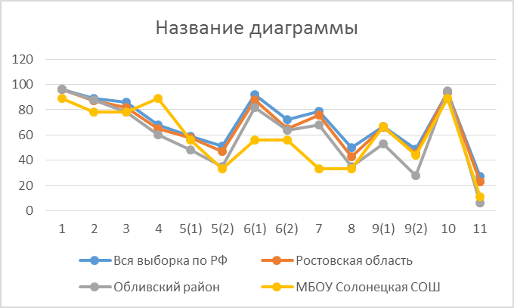

Рисунок 19. Средний % выполнения заданий по математике
в 4 классе МБОУ Солонецкой СОШ

Анализируя данный рисунок, можно увидеть, что выполнение таких заданий как 5(2), 11 вызывает наибольшие затруднения у учащихся.

Предмет: Русский язык 4 класс
Выполнение заданий
сводная таблица по ОО (в % от числа участников)
Максимальный первичный балл: 38
ОО |  |  |  | Кол-во уч. |  | 1К1 | 1К2 | 2 | 3(1) | 3(2) | 4 | 5 | 6 | 7 | 8 | 9 | 10 | 11 | 12(1) | 12(2) | 13(1) |  | 13(2) | 14 | 15(1) | 15(2)
 |  |  |  | Кол-во уч. | Макс  балл | 4 | 3 | 3 | 1 | 3 | 2 | 1 | 2 | 3 | 2 | 1 | 1 | 2 | 1 | 2 | 1 |  | 2 | 1 | 2 | 1
Вся выборка |  |  |  | 1442098 |  | 66 | 90 | 69 | 88 | 82 | 82 | 80 | 54 | 64 | 69 | 76 | 69 | 64 | 75 | 75 | 76 |  | 66 | 72 | 47 | 43
 | Ростовская обл. |  |  | 40062 |  | 66 | 89 | 65 | 85 | 82 | 77 | 78 | 51 | 61 | 67 | 70 | 62 | 59 | 76 | 75 | 77 |  | 64 | 62 | 43 | 41
 |  | Обливский муниципальный район |  | 158 |  | 56 | 88 | 55 | 81 | 80 | 73 | 77 | 45 | 48 | 63 | 63 | 71 | 60 | 68 | 76 | 70 |  | 64 | 49 | 34 | 28
 |  |  | МБОУ Солонецкая СОШ | 9 |  | 72 | 93 | 81 | 89 | 96 | 72 | 100 | 28 | 67 | 78 | 78 | 78 | 50 | 33 | 78 | 56 |  | 44 | 67 | 44 | 44

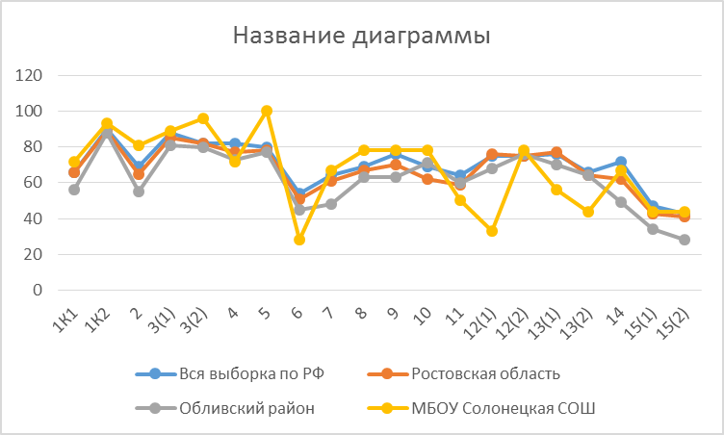

Рисунок 20. Средний % выполнения заданий по русскому языку
в 4-ых классах МБОУ Солонецкой СОШ

Анализируя данный рисунок, можно увидеть, что выполнение таких заданий как 6, 12(1), 13(2) вызывает наибольшие затруднения у учащихся.

Предмет: Математика 5 класс
Выполнение заданий
сводная таблица по ОО (в % от числа участников)
Максимальный первичный балл: 20

ОО |  |  |  | Кол-во уч. |  | 1 | 2 | 3 | 4 | 5 | 6 | 7 | 8 | 9 | 10 | 11(1) | 11(2) | 12(1) | 12(2) | 13 | 14
 |  |  |  | Кол-во уч. | Макс  балл | 1 | 1 | 1 | 1 | 1 | 2 | 1 | 1 | 2 | 2 | 1 | 1 | 1 | 1 | 1 | 2
Вся выборка |  |  |  | 1296774 |  | 61 | 59 | 59 | 52 | 87 | 24 | 45 | 30 | 66 | 42 | 87 | 60 | 80 | 80 | 23 | 12
 | Ростовская обл. |  |  | 36715 |  | 64 | 63 | 60 | 55 | 86 | 21 | 47 | 29 | 67 | 46 | 89 | 59 | 81 | 80 | 26 | 10
 |  | Обливский муниципальный район |  | 148 |  | 54 | 35 | 79 | 58 | 88 | 13 | 54 | 14 | 70 | 40 | 92 | 58 | 83 | 86 | 43 | 6
 |  |  | МБОУ Солонецкая СОШ | 11 |  | 45 | 27 | 82 | 27 | 100 | 18 | 45 | 0 | 86 | 55 | 100 | 27 | 100 | 55 | 27 | 9

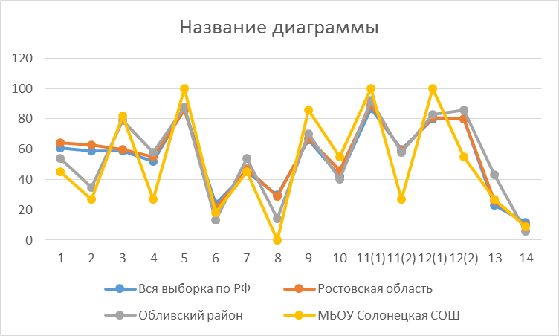
Рисунок 21. Средний % выполнения заданий по математике
в 5-ых классах МБОУ «Обливская СОШ № 2»

Анализируя данный рисунок, можно увидеть, что выполнение таких заданий как 2,4,8, 11(2)вызывают наибольшие затруднения у учащихся.

Предмет: Русский язык 5 класс
Выполнение заданий
сводная таблица по ОО (в % от числа участников)
Максимальный первичный балл: 45

ОО |  |  |  | Кол-во уч. |  | 1 К1 | 1 К2 | 1 К3 | 2 К1 | 2 К2 | 2 К3 | 2 К4 | 3 | 4(1) | 4(2) | 5(1) | 5(2) | 6(1) | 6(2) | 7(1) | 7(2) | 8 | 9 | 10 | 11 | 12
 |  |  |  | Кол-во уч. | Макс  балл | 4 | 3 | 2 | 3 | 3 | 3 | 3 | 2 | 3 | 2 | 2 | 2 | 2 | 1 | 2 | 1 | 2 | 2 | 1 | 1 | 1
Вся выборка |  |  |  | 1300922 |  | 55 | 49 | 89 | 52 | 82 | 50 | 55 | 69 | 75 | 52 | 57 | 43 | 54 | 45 | 57 | 45 | 45 | 51 | 31 | 68 | 85
 | Ростовская обл. |  |  | 36829 |  | 57 | 51 | 89 | 48 | 84 | 49 | 56 | 66 | 78 | 55 | 58 | 44 | 53 | 44 | 56 | 44 | 45 | 55 | 22 | 73 | 84
 |  | Обливский муниципальный район |  | 149 |  | 63 | 67 | 87 | 57 | 88 | 57 | 60 | 71 | 77 | 54 | 67 | 56 | 48 | 39 | 55 | 42 | 40 | 49 | 22 | 65 | 78
 |  |  | МБОУ Солонецкая СОШ | 10 |  | 48 | 50 | 100 | 33 | 93 | 50 | 40 | 80 | 67 | 45 | 45 | 45 | 20 | 10 | 50 | 30 | 40 | 65 | 50 | 80 | 90

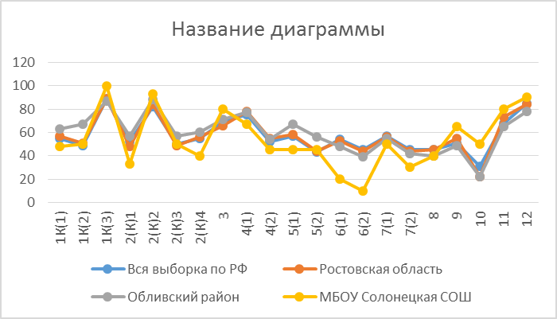

Рисунок 22. Средний % выполнения заданий по русскому языку
в 5 классе МБОУ Солонецкой СОШ

Анализируя данный рисунок, можно увидеть, что выполнение таких заданий как 2 К(1), 2 К(4), 6(1), 6(2) вызывают наибольшие затруднения у учащихся.

Предмет: Математика 6 класс
Выполнение заданий
сводная таблица по ОО (в % от числа участников)
Максимальный первичный балл: 16
ОО |  |  |  | Кол-во уч. |  | 1 | 2 | 3 | 4 | 5 | 6 | 7 | 8 | 9 | 10 | 11 | 12 | 13
 |  |  |  | Кол-во уч. | Макс  балл | 1 | 1 | 1 | 1 | 1 | 1 | 1 | 1 | 2 | 1 | 2 | 1 | 2
Вся выборка |  |  |  | 990665 |  | 78 | 72 | 32 | 64 | 87 | 82 | 48 | 76 | 39 | 64 | 28 | 56 | 22
 | Ростовская обл. |  |  | 35286 |  | 80 | 74 | 38 | 69 | 90 | 82 | 54 | 78 | 39 | 65 | 28 | 48 | 21
 |  | Обливский муниципальный район |  | 149 |  | 96 | 78 | 42 | 84 | 97 | 88 | 68 | 83 | 33 | 77 | 19 | 56 | 17
 |  |  | МБОУ Солонецкая СОШ | 13 |  | 85 | 69 | 8 | 77 | 100 | 100 | 46 | 77 | 46 | 100 | 23 | 46 | 4

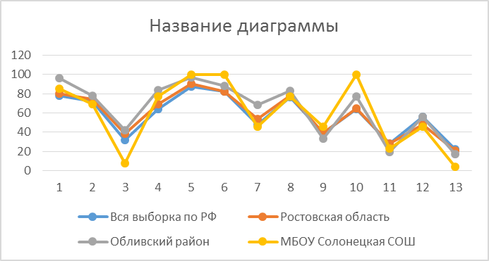
Рисунок 23. Средний % выполнения заданий по математике
в 6 классе МБОУ Солонецкой СОШ
Анализируя данный рисунок, можно увидеть, что выполнение таких заданий как 3, 13вызывают наибольшие затруднения у учащихся.

Предмет: Русский язык 6 класс
Выполнение заданий
сводная таблица по ОО (в % от числа участников)
Максимальный первичный балл: 51
ОО |  |  |  | Кол-во уч. |  | 1К1 | 1К2 | 1К3 | 2К1 | 2К2 | 2К3 | 2К4 | 3(1) | 3(2) | 4 | 5 | 6 | 7(1) | 7(2) | 8(1) | 8(2) | 9 | 10 | 11 | 12(1) | 12(2) | 13(1) | 13(2) | 14(1) | 14(2)
 |  |  |  | Кол-во уч. | Макс  балл | 4 | 3 | 2 | 3 | 3 | 3 | 3 | 1 | 1 | 2 | 3 | 2 | 1 | 1 | 2 | 1 | 2 | 3 | 2 | 1 | 2 | 1 | 1 | 2 | 2
Вся выборка |  |  |  | 990693 |  | 54 | 42 | 91 | 85 | 61 | 42 | 59 | 81 | 68 | 70 | 69 | 57 | 85 | 47 | 58 | 54 | 46 | 58 | 61 | 69 | 42 | 40 | 60 | 69 | 52
 | Ростовская обл. |  |  | 34973 |  | 55 | 42 | 91 | 84 | 64 | 45 | 61 | 81 | 68 | 71 | 73 | 60 | 86 | 51 | 58 | 54 | 46 | 56 | 60 | 73 | 39 | 43 | 60 | 67 | 49
 |  | Обливский муниципальный район |  | 148 |  | 60 | 64 | 93 | 92 | 81 | 40 | 70 | 82 | 70 | 77 | 80 | 58 | 89 | 61 | 72 | 57 | 24 | 39 | 47 | 71 | 34 | 19 | 66 | 72 | 43
 |  |  | МБОУ Солонецкая СОШ | 13 |  | 58 | 36 | 100 | 97 | 69 | 33 | 41 | 85 | 62 | 65 | 54 | 42 | 92 | 23 | 69 | 62 | 19 | 49 | 58 | 69 | 27 | 23 | 77 | 81 | 62

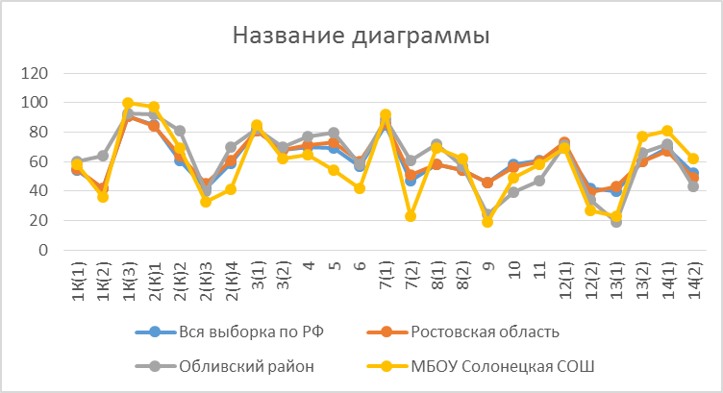

Рисунок 24. Средний % выполнения заданий по русскому языку
в 6 классе МБОУ Солонецкой СОШ
Анализируя данный рисунок, можно увидеть, что выполнение таких заданий как 1К2, 2К3, 7(2), 9, 12(2), вызывают наибольшие затруднения у учащихся.
Вывод: проанализировать выполнение учащимися заданий ВПР и запланировать работу с блоками ПООП НОО/ООО, вызвавшими у учащихся наибольшие затруднения.

- Краткое резюме.
Использовать результаты проверочных работ:
- для определения уровня подготовки и определения образовательной траектории учащихся;
- для совершенствования преподавания учебных предметов;
- для корректировки образовательного процесса;
- для корректировки планов методической работы, плана внутришкольного контроля.
В 2018-2019 уч.году:
- составить и утвердить план мероприятий («дорожной карты») по подготовке к проведению ВПР;
- создать условия для совершенствования содержания и форм повышения квалификации, обмена опытом учителей по актуальным вопросам достижения обучающимися планируемых результатов, диагностики и оценки планируемых результатов;
- систематизировать работу по освоению программы, уделять внимание работе с заданиям метапредметного уровня, и заданиями практико- ориентированной направленности;
- выявлять и ликвидировать пробелы в знаниях обучающихся.
- усилить административный контроль над системой и качеством оценивания обучающихся.

